**Title：高频MIMO通感理论方法（25左右图，55页左右）**

1. **高频信道（欠自由度）下的MIMO ISAC 性能边界分析（2个小点：点目标、扩展目标pareto bound（基础场景）；协作通感pareto bound；）**
2. **资源受限下高频段通感传输设计方法（3个小点：发射端混合架构；接收RFE；量化）**
3. **面向高频大规模阵列双功能导频与传输联合设计（3个小点：双功能导频设计；波形、传输设计；协作通感MIMO联合设计）**
4. **硬件平台**

**报告正文**

参照以下提纲撰写，要求内容翔实、清晰，层次分明，主题突出。**请勿删除或改动下述提纲标题及括号中的文字。**

**（一）立项依据与研究内容**（**建议8000字以下**）：

1．**项目的立项依据**（研究意义、国内外研究现状及发展动态分析，需结合科学研究发展趋势来论述科学意义；或结合国家经济社会发展中迫切需要解决以及重大突发事件中涉及的关键科学问题来论述其应用前景。附主要参考文献目录）；

**1.1 研究意义**

近年来，随着智能制造、车联网、无人机网络以及智能家居等新型无线通信应用场景的普及和推广，移动通信网络已正式迈入了万物智联时代，如图1所示。据工业和信息化部发布的统计数据，截至2022年8月底，我国移动物联网的总连接数达到16.98亿户，首次超过移动电话用户数，并成为全球主要经济体中首个实现“物超人”的国家；截至2022年9月底，总连接数累计达到17.5亿户，占全球移动物联网连接总数的比例超过70%。与此同时，移动物联网的迅猛发展也为网络架构设计以及信息传输技术的研究带来了前所未有的挑战。

第一，移动物联网中海量终端所产生的大量数据使得传统云计算架构不再适用。事实上，如果将移动物联网中的终端数据全部交由云计算中心进行分析和处理，不仅会对云端算力提出极高的要求，还会导致巨大的通信网络负荷以及不可接受的时延，难以满足移动物联网各类应用场景对低时延的需求。为了解决该问题，研究人员提出采用边缘计算技术将云端的部分数据下沉至用户附近的边缘节点，即由边缘节点完成部分的数据存储和计算工作[1]。该技术的优势在于不仅能够显著降低云端的计算负荷，而且可以极大缓解系统对通信带宽的要求、实现对终端设备请求的实时响应。值得指出的是，近年来基于深度学习的智能应用正在迅速普及，而该类应用通常对计算性能提出了更高的要求。如何将边缘计算与人工智能技术深度融合，实现高效的边缘智能，已经成为一大研究热点。由此可见，边缘计算是云计算的重要扩展，将两者进行有效结合能够更好地应对未来移动物联网对海量数据实时计算的需求。**因此，有必要在云边端融合的新型网络架构下，对移动物联网传输理论与方法开展深入的研究工作。**

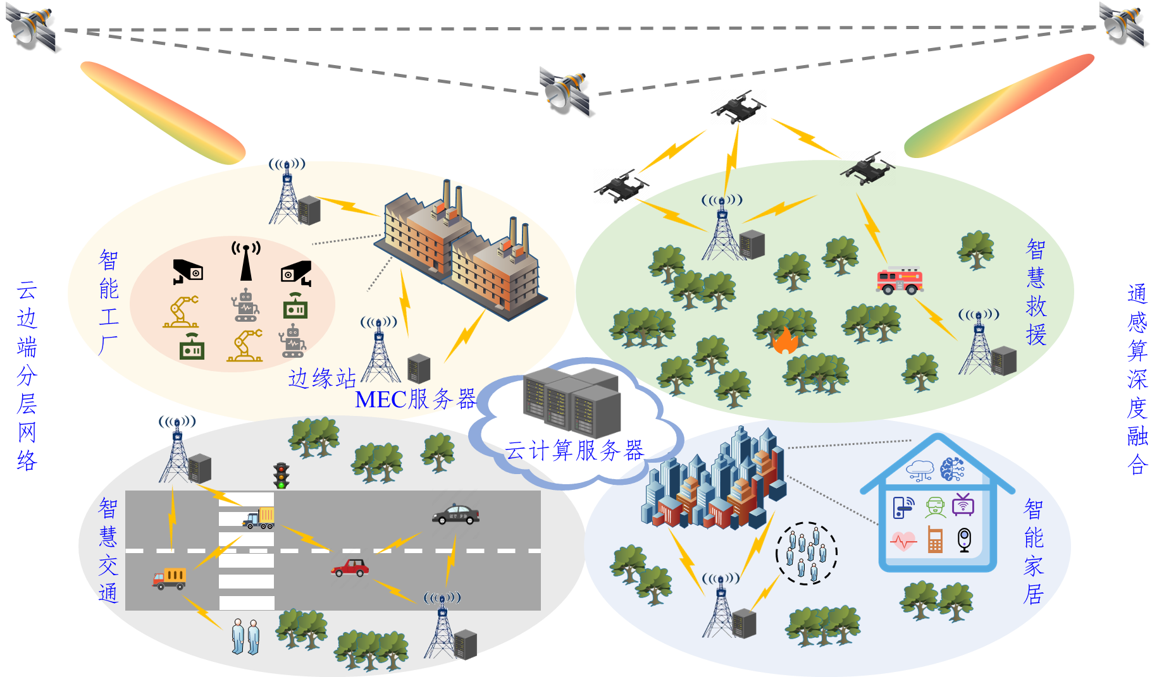

1. 万物互联时代的移动信息网络

第二，移动物联网的众多应用场景要求系统同时具备通信、感知以及计算能力。传统的无线通信、感知以及计算子系统的设计和实现均相互独立，尽管子系统独立方案可以简化系统的整体设计，但是其缺点在于硬件、频谱以及功率等资源利用率低，并且从系统整体性能的角度而言是一种次优的方案。针对该问题，学术界和工业界最近提出了通信、感知以及计算一体化架构。在该架构下，通信、感知以及计算子系统共享资源，因而三者的性能会存在互相制约的关系，这对资源分配方法的设计提出了很大的挑战。另一方面，通信、感知以及计算之间还存在相辅相成的关系，例如可以采用感知技术辅助毫米波通信中的波束管理，有效降低时延和信令开销[2]。此外，还可以借助于无线通信技术实现空中计算，显著提高计算效率[3]。**因而，针对移动物联网的不同应用场景，探讨通感算多目标协同理论和方法，从而最大化通信、感知以及计算一体化的潜在性能优势，具有重要的研究意义和价值。**

第三，移动物联网所具有的分布式网络拓扑以及感算能力对系统的资源分配设计带来了很大的技术挑战。对于移动物联网，尽管采用集中式的资源分配策略可以获得优异的系统性能，但是网络中存在的大量分布式边缘节点会导致极高的信令开销，从而降低系统的整体效率。在现有文献中，研究人员已经针对无线通信网络的分布式资源分配开展了大量的研究工作。然而，移动物联网中的边缘节点除无线通信功能外还具备感知和计算能力，并且各节点的感知和计算能力通常存在不均衡的问题，这使得面向传统无线通信网络的分布式资源分配设计方法不再适用。**因而，针对通信、感知以及计算融合的移动物联网，有必要研究适配网络拓扑和感算能力双分布式特征的资源分配设计，以较低的信令交互开销逼近集中式资源分配的性能。**

最后，移动物联网的应用需求多变、质量要求各异使得通信、感知以及计算资源的动态利用和分配更为困难。通信、感知以及计算子系统具有不同的性能指标，例如通信子系统关注传输吞吐量、传输时延以及可靠性等指标、感知子系统关注目标位置和多普勒频移等物理量的估计精度，而计算子系统则关注计算精度以及速度等指标。然而，如果仅基于上述性能指标进行资源分配的优化设计，则不能确保应用层所涉及的具体任务能够达到最优的性能。另一方面，随着人工智能技术的不断成熟，基于任务导向的信息处理技术正在受到广泛的关注[4]。该技术通过提取出与任务相关的信源特征信息，可以在达成应用层任务性能需求的前提下，实现信源的高效压缩，显著提高信息传输效率，目前已经应用于自然语言处理以及机器视觉等领域中。**对于通感算融合的移动物联网，采用基于任务导向的设计思想，依据应用层任务所涉及的性能指标设计资源分配方案，可以更好地满足移动物联网复杂多变的应用需求。**

综上所述，万物智联时代为未来移动信息网络的发展带来了新的机遇和挑战。**本项目通过充分融入移动物联网多任务多场景的特征，深入剖析通信、感知以及计算协同的资源分配机理，并据此提出高效的分布式实现方法，为提升现有网络的整体性能和运行效率提供重要的理论和技术支撑。**

**1.2 国内外研究现状**

当前移动物联网采用的主流架构是将通信、感知以及计算作为三个独立的子系统，并分别进行优化设计。然而，**该架构对现有资源的利用率较低，并且没有充分考虑到通感算三者之间的内在联系，因此仍存在很大的提升空间。同时，这种分离式的设计原则难以适应诸如无人车联网络等新兴应用对于超低时延、超高可靠性、超高容量的严苛要求。**为此，探寻一种面向感知、通信、计算的一体化新型无线设计范式，不仅能够适配移动物联网内在的分布式属性，而且可以满足复杂应用任务的需求，是一项具有重要研究意义的课题。下面将分别从通信、感知与计算一体化技术、分布式架构下的通感算融合技术以及感知计算任务驱动的智能通信技术这三个方面介绍国内外的研究现状。（三个研究内容对应三部分研究现状）

**1.2.1 通信、感知与计算一体化技术**

在传统的无线网络中，通感算三种功能是基于不同的目标独立设计的：感知旨在获取高质量的环境信息，通信旨在完成可靠的数据传输，计算用于在一定期限内执行与当前任务相关的运算。目前国内外已有一些专家学者在探寻新型一体化无线设计范式的方向上开展相关研究，但是现有研究主要侧重于通信与感知以及通信与计算功能的融合，而仅有少量文献探讨了通信、感知与计算一体化。图2展示了通感算融合网络的演进过程。下面对三类一体化技术的研究现状进行概述。

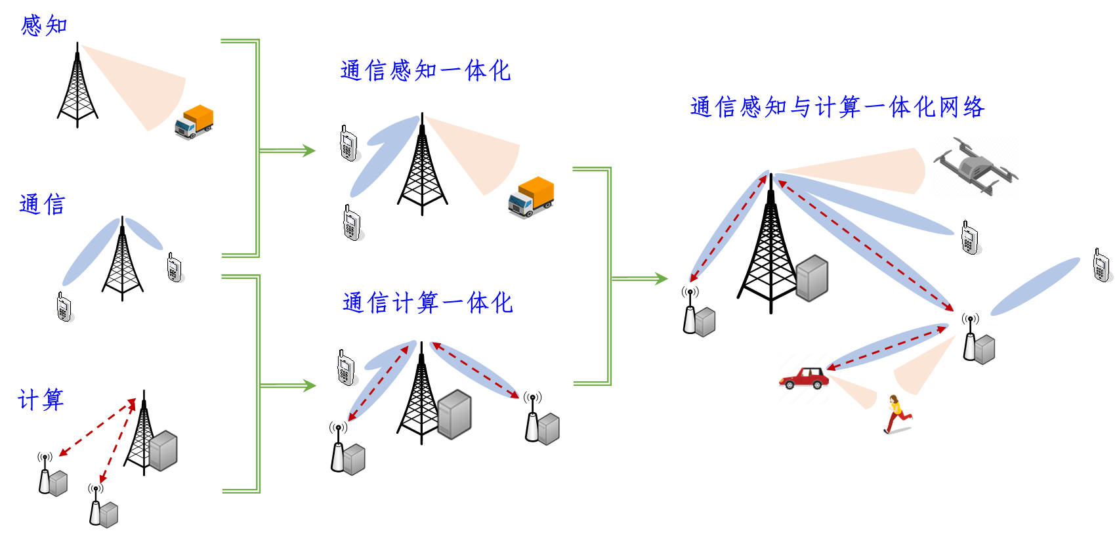

1. 通信、感知与计算融合网络演进示意图

**通信与感知一体化技术研究现状：**通信感知一体化（Integrated Sensing and Communication, ISAC）技术将无线通信和雷达感知功能融合，使得两者共用频谱资源和硬件设备，以提高频谱效率、降低硬件开销[5][6]。进一步地，通过一体化的联合设计可以实现通信和感知的相辅相成，获得更好的通感性能[7]。值得指出的是，传统无线通信系统与雷达系统功能存在本质区别：通信系统通常发送调制信号，设计目标为提高信号的信息承载能力，最大化收发端之间的信息传递效率；雷达系统通常发送未调制信号，设计目标为精确获取待感知目标的参数，例如距离、位置和速度。上述本质区别使得通信感知一体化设计具有很高的技术挑战性。

作为下一代无线通信网络的关键技术之一，通感一体化技术已经成为近几年学术界和工业界的一个研究热点。现有的通感一体化实现方式可以大概分为三类：以通信为中心的设计、以雷达为中心的设计以及新型联合优化设计。在第一类以通信为中心的设计中，感知被视为辅助功能融合到现有的无线通信网络中，而通信系统主要的信号形式和协议在很大程度上保持不变。文献[8]研究基于通信数据包帧头的感知功能，分别利用帧头中短训练字段的重复模式和信道估计字段的完美非周期自相关性，实现目标检测以及参数估计。第二类以雷达为中心的设计则是将信息嵌入到雷达系统中以实现数据通信的功能。其中，索引调制[9][10]作为一种典型的方案，可以在空、时、频和码的一个或多个域上将数据信息嵌入到雷达信号参数的不同排列组合中，实现雷达波形的数据通信功能。第三类新型联合优化设计则不受现有雷达或通信系统限制，重新考虑信号波形和系统网络架构，直接面向感知和通信需求进行设计和优化。文献[11]首先提出直接复用携带数据信息的通信信号实现雷达感知功能，并通过数值仿真证实了此复用信号可以同时实现通信与感知功能。在此基础上，文献[12]在发送信号中引入额外的不携带信息的雷达专用信号，以提高发射信号的空间自由度，取得更好的感知性能。基于文献[12]的信号结构，**课题组初步研究了面向通感一体的高能效发射方案设计，并提出了一种高效的波束赋形优化设计算法，在满足感知需求的前提下显著提升系统能量效率[13]；在文献[14]中，课题组探索了基于全双工通信的通感一体化系统。通过合理设计全双工基站的收发波束赋形以及上行通信用户的发射功率，不仅能够确保感知性能，而且有效地抑制系统内存在的干扰，显著提升系统的通信速率，实现频谱资源的高效利用。**

**通信与计算一体化技术研究现状：**随着无线通信系统的快速发展，网络接入设备数量与业务数据量呈爆炸式增长，有限的频谱资源以及通信能力使得中心节点难以及时通过无线链路接收网络边缘的海量数据，大大限制了网络通信和计算能力，并成为制约无线网络继续扩大演进的瓶颈。为了解决上述问题，边缘计算技术应运而生。针对密集计算任务与低时延通信计算需求，边缘计算通过利用网络边缘节点的闲置计算能力和存储空间，将原先中心式云端计算架构下沉到网络边缘，构建分布式计算网络，降低通信计算开销和时延[15]。在边缘计算场景中，由于不同终端的计算任务、不同任务的算力需求以及传输数据的通信成本存在较大差异，一个重要的问题是研究如何在终端之间分配有限的时间、带宽、算力等资源。文献[16]研究了终端计算任务卸载和时间分配系数的联合资源调度策略，以降低边缘计算网络的能量消耗。文献[17]通过联合优化了终端无线传输功率控制和边缘服务器的CPU算力分配最小化系统能耗。文献[18]以系统所需能耗和时延为设计目标，对终端计算任务卸载和通信资源分配进行了联合优化。为了进一步降低计算时延，文献[19]考虑对多终端计算任务进行分割，并研究了相应的任务卸载与调度问题。此外，**课题组在文献[20][21]中引入了机器学习来解决边缘计算网络的资源分配与任务卸载问题。**

另一方面，在传统的通信网络中，数据的传输和计算通常是相互独立的两个过程，即网络边缘服务器首先接收所有终端传输的数据信息，再进行后续的数据计算。区别于传统系统的“先通信后计算”的模式，空中计算作为近年来兴起的另一个通算融合技术，利用上行多址接入信道的天然信号叠加特性，将通信与计算功能进行融合，形成了“边通信边计算”的模式。基于这种机制，终端同时上行传输的信号在无线信道中叠加，以加权求和的形式在边缘服务器上实现聚合[22]，不仅能提高网络的通信和计算效率，而且可以极大减少多次访问和数据聚合带来的处理时延。文献[22]介绍了利用空中计算实现物联网（Internet of Things, IoT）场景下无线数据聚合的基本原理，并对空中计算的应用前景进行了全面细致的概述。文献[23]以最小化空中计算的数据计算均方误差为目标，联合优化设计了终端发送和服务器接收策略。文献[24]考虑了无线信道特性对空中计算的影响，推导得出了静态信道和动态衰落信道情况下的终端最优功率分配策略。另一方面，随着边缘学习的逐步兴起，研究学者发现空中计算对于实现边缘学习（尤其是联邦学习）场景下的模型聚合具有明显的优势，可以显著提高边缘学习每一轮通信的数据聚合效率[25]。基于此，文献[26]研究了采用空中计算的联邦学习网络，与基于计算误差最小的传统方案不同，该文献以联邦学习模型的收敛速度最大化为目标，优化设计了终端的功率分配策略。

**通信、感知与计算一体化技术研究现状:** 目前，关于通感算三功能融合的研究仍处于起步阶段。一方面，文献[27][28]研究了融合通信、感知与边缘计算的多功能无线网络，其中，终端在完成本地计算任务的同时与边缘服务器通过无线链路连接，基于无线信号实现通信数据传输与雷达感知功能。在这种网络架构下，文献[27]研究了信道划分和终端配对的问题，在满足通信、感知与边缘计算需求的情况下构造了0-1规划问题来最大化网络效用函数，并提出了一种稳定匹配算法进行问题求解。文献[28]以感知波束方向图匹配误差以及计算能耗加权和最小化为目标，探讨了多天线波束赋形和计算资源分配的联合设计问题。另一方面，文献[29][30]针对通信、感知与空中计算一体化的物联网，给出了相应的一体化信号设计方案，并在兼顾通信、感知与空中计算性能的前提下联合优化了终端与服务器节点多天线收发阵列的波束赋形。然而，上述文献没有对通感算一体化的本质与性能极限展开系统化的分析与研究。

表1总结了关于通信、感知与计算一体化系统的研究现状与对应的代表性论文。从该表格可以看出，关于通感或通算的双功能融合已形成较为系统的研究体系，**但关于通感算三功能一体化系统的研究仍处于起步阶段，探究通感算深度融合的多目标性能极限仍是个亟待解决的问题。**

表1 通信、感知与计算一体化研究现状与代表性论文

|  |  |  |  |  |  |  |
| --- | --- | --- | --- | --- | --- | --- |
| **模型** | **文献** | **功能** | | | | **主要研究内容** |
| 通信 | 感知 | 边缘计算 | 空中计算 |
| 通感  一体化 | [11]-[14] | √ | √ |  |  | 新型通感一体化信号联合设计 |
| 通算  一体化 | [16]-[21] | √ |  | √ |  | 边缘计算网络中的有限资源分配 |
| [22]-[26] | √ |  |  | √ | 基于空中计算的多终端数据聚合 |
| 通感算  一体化 | [27]-[28] | √ | √ | √ |  | 通感网络与边缘计算的融合 |
| [29]-[30] | √ | √ |  | √ | 基于空中计算的通感网络数据聚合 |

**1.2.2 分布式架构下的通感算融合技术**

对于通感算融合的移动信息网络，网络拓扑以及感知计算能力均具有分布式的特征，这使得相应的通感算资源分配算法设计面临以下三方面的挑战：1）网络中存在海量的分布式终端不利于实现集中式资源分配算法，需要研究低信令交互开销的分布式资源分配方法；2）在设计通信计算资源分配算法时，需要着重考虑由算力资源分布式特征导致的算力不均衡因素；3）感知资源分布式特征引起的感知数据异质性对分布式学习的性能造成损失，因而也成为通感算资源分配算法设计需要考虑的重要因素。下面将从上述三个方面介绍国内外相关研究现状。

**面向海量终端的分布式通感资源分配技术研究现状:**物联网是近年来新兴的无线技术之一，获得研究者广泛关注。该技术通过无线通信网络将海量设备终端进行连接，并基于终端感知到的数据执行智能决策，也常被称为大规模机器类型通信（Massive Machine Type Communication, MMTC）技术[31]。现有关于MMTC资源分配的研究工作主要集中在传统无线通信框架[32][33]。文献[32]研究了在非理想信道状态信息下，通过联合优化物联网设备选择、功率分配和基站天线数，以最大化系统的能量效率，并基于逐次凸逼近技术提出了一种有效的迭代求解算法。不同于文献[32]中使用的集中式算法，文献[33]针对物联网中的资源分配问题，提出了一种基于交替方向乘子法（Alternating Direction Method of Multipliers, ADMM）的分布式优化算法来联合优化功率、时间以及天线分配，实现了网络能效的最大化。上述文献局限于传统通信网络，未考虑通感融合的场景。最近，研究人员考虑了分布式架构下的通感融合系统，并围绕网络资源分配与波束成形设计展开研究[34]-[36]。文献[34]研究了一种将多基站协作通信和分布式雷达感知相结合的通感一体系统。在该系统中，一组单天线分布式通感一体基站向各自的通信用户发送独立的消息，同时与多个感知接收机协作以估计目标位置，在确保满足每用户最小信干噪比与目标位置估计的克拉美罗下界要求的限制下，利用通感一体基站之间的协作功率控制最小化总发射功率。文献[35]在此基础上考虑多天线基站，在感知信干噪比约束下研究了最小化发射功率的协作预编码设计。文献[36]进一步将[35]中的两基站场景扩展至多基站场景，在确保满足通信用户最小信干噪比约束与基站最大发射功率约束的前提下，通过优化多基站协作预编码以最大化特定目标检测区域上的最小检测概率。

上述文献侧重研究集中式算法，依赖中心节点获取网络全局信息并完成算法的计算，再将资源分配结果反馈给对应节点，从而产生巨大信令开销。目前面向MMTC场景的低开销分布式通感技术尚未得到充分的研究。分布式感知技术的引入虽然增强了终端设备的数据获取能力，节省了频谱与硬件资源，但是也会导致边缘基站间频繁的信息交互，为系统带来了额外的信令开销。**为进一步提高分布式协作通感一体系统的工作效率，降低边缘节点间的信令交互量，有必要开展低开销的分布式通感资源分配算法研究。**

**算力资源受限的分布式通算资源分配技术研究现状：**移动边缘计算（Mobile Edge Computing, MEC）通过将云端的部分数据存储和计算下沉至用户附近的边缘节点，能够有效提高对终端设备响应的实时性，满足低时延的应用需求[37]。然而，对于采用边缘计算的无线网络，边缘节点的计算能力受限且具有分布式的特征，因而需要研究资源分配和调度以提升网络的整体计算性能。文献[38]从计算资源调度的角度出发，提出采用协作卸载方法与数据缓存增强策略节省算力和存储资源，该方案通过将某一时段有可能重复多次出现的卸载任务的计算结果缓存至边缘服务器中，避免了短时间内大量用户重复请求相同计算结果而导致的服务器侧计算资源浪费问题。进一步地，文献[39]考虑计算资源和通信资源的联合分配问题，通过联合设计卸载调度和发射功率方案，最小化系统的计算时延与能耗的加权和。尽管文献[38][39]均针对分布式的边缘计算网络架构开展资源分配的研究，但是求解资源分配问题时仍采用了集中式算法，即需要在中心节点汇总所有边缘节点的信息并计算资源分配结果，从而导致很高的计算复杂度以及信令交互量。针对该问题，文献[40]-[42]研究了基于分布式算法的边缘计算资源分配设计。具体而言，文献[40]在时延约束下采用分布式算法联合优化任务卸载与资源分配以最小化系统能耗，利用等效参数凸规划以获取最优功率分配策略，并使用对偶分解方法求解子载波与计算资源分配问题。文献[41]针对无人机MEC服务器算力严格受限的问题，利用无人机MEC服务器间的相互协作以进行分布式任务计算与卸载，并采用交替方向乘子法对原始的复杂高维问题进行分解，以便进行分布式求解。文献[42]则提出一种多跳的分布式任务卸载方法以解决资源分配与无人机部署问题。

目前，面向MEC的资源分配设计已经得到了较多的关注。尽管如此，对于存在大量边缘节点的移动信息网络，现有的分布式通信和计算资源联合分配方法仍然需要较高的计算复杂度和信息交互量。特别是无人机辅助通信系统等新型通算一体系统受到了更加严苛的算力资源限制，为高效分布式算法的设计带来了新的挑战。**因此，有必要深入研究考虑边缘节点算力限制的分布式通信计算资源分配算法，以较低的实现代价逼近集中式算法性能。**

**异质性数据下分布式学习网络资源分配技术研究现状：**随着现代无线通信系统及5G物联网相关产业的进步与发展，一大批智能化的新兴应用产业应运而生，新兴应用下严格的时延要求与用户处隐私保护的需要，均对现有无线通信系统提出新的挑战。为实现无线通信系统智能化、低延时、低隐私泄露的应用需求，在无线通信系统之中引入分布式学习成为近来的一个研究热点，其能够使得分布式的边缘节点通过本地训练，协同构建统一的学习模型，在保留本地隐私数据的前提下，最小化节点间的数据交换需求，以降低系统整体的资源开销与时延[25]。

联邦学习是一种极具应用前景的分布式学习架构，其借助于分布式边缘节点与中心节点之间模型参数的交互，可以在不依赖传输原始数据的情况下，协作训练统一的学习模型。在此基础上，文献[43]中的研究者考虑了联邦学习在无线通信系统之中的部署，并在延时约束的条件下优化了通信与计算资源的分配，以最小化系统总体能耗。基于对联邦学习收敛机理的分析，其实现了对资源分配优化问题的清晰表征，并利用二分法得到最优解，从而显著降低了系统的资源开销。经典的联邦学习方法要求各个终端设备只能与中心节点直接进行信息交互，会造成对中心节点的过度依赖并需求中心节点始终具有足够的算力资源，而这在现实情况下通常是难以实现的，为进一步降低终端对于中心节点的依赖，有研究提出一种协作式的联邦学习方法，允许终端设备间少量关键数据的交互以改进总体系统表现[44]。

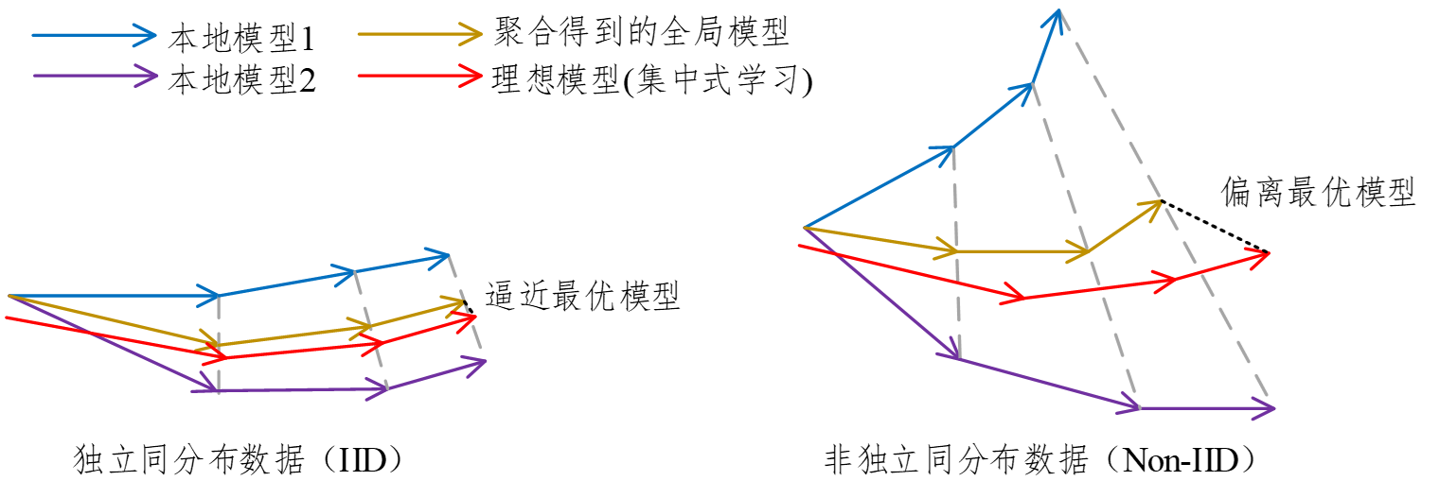

1. 数据异质性对分布式学习训练结果影响

为节省频谱与设备资源，协助分布式学习系统获取更加丰富且准确的数据集，近年来有研究者将感知技术引入通算技术中，研究通感算一体的联合系统。文献[45]提出边缘智能的概念，将感、通、算技术耦合并联合设计数据集生成、传输、处理方法，并催生出一种无缝集成的通感算一体设计范式，以一种面向具体任务的方式，综合考虑通感算一体化设计。然而在引入感知技术后，由于分布式架构自身固有特性，系统虽可利用终端设备进行实时的数据采集，但用户产生的数据可能是高度个性化、不平衡且多模态的，此类数据可以统称为非独立同分布数据（Non-Independent Identically Distributed, Non-IID），从而导致了本地数据集间的异质性，其使得训练得到的全局模型逐渐偏离最优模型（如图3所示）。对于分布式学习来说，面对非独立同分布数据时其模型训练准确性与收敛速度会显著降低[46]，而目前主流的分布式学习方法是根据独立同分布数据进行设计的，并不能直接用于非独立同分布数据，因此针对非独立同分布数据的分布式学习算法设计是目前的热点研究问题之一。有研究提出一种基于权重相似性的用户聚类方法,使得客户分为不同的组，并根据他们的数据集分布进行分类,自动确定动态集群，以减轻数据异质性[47]。在文献[48]中，研究者提出一种最优聚合算法，通过实时检查本地模型的梯度和全局模型梯度之间的关系来识别并排除不利的本地模型更新，以构建最优子集，实现对非独立同分布数据学习的快速收敛。

综上所述，感知技术的引入对现有引入分布式学习的无线通信系统带来了新的挑战。进行通感算一体的联合优化问题求解时，需考虑更多参数变量，导致问题维度增高、求解过程愈加复杂；另外感知的引入虽便利了分布式学习的数据集获取，但也加剧了数据的异质性，进而影响了学习的性能。**因此，对于通感算一体系统来说，如何设计一种高效、稳定的抗数据异质性分布式学习网络资源分配方法是目前亟待解决的问题之一。**

**1.2.3 感知计算任务驱动的智能通信技术**

在未来的移动信息网络中，通信数据的指数型增长将给现有的传统通信技术带来挑战，任务场景的多样化也对无线网络技术的发展提出了新要求。首先，传统的集中式系统在处理海量数据时难以满足低时延的需求，为此，需要将部分任务下沉到边缘设备，研究分布式技术。另外，在执行具体的感知或计算任务时，如障碍检测、物体识别等，如何尽量降低完成任务所需的开销也是一大挑战。因此，有必要研究感知与计算任务导向的分布式智能通信技术。国内外已有一些专家学者在这个领域展开研究，涉及的具体技术主要包括任务导向的联合信源信道编码技术、语义通信技术和分布式语义通信技术，下面将分别阐述它们的研究现状：

**任务导向的联合信源信道编码技术研究现状:** 在数字通信系统中，数据传输通常包括信源编码和信道编码。由香农的信源信道编码定理可得，对于无记忆和各态历经信道，当使用无限块长编码时，信源编码和信道编码可以分别设计，且不损失最优性。这就是所谓的分离定理。值得指出的是，这种最优性是在对信源编码和信道编码的设计复杂度没有约束的情况下得到的。然而，由于复杂性和延时的限制，实际系统通常不会采用过长的块长编码，导致可达性能和理想上界仍存在一定距离。为解决上述问题，研究人员提出了联合信源信道编码（Joint Source-Channel Coding, JSCC）。

近几年，深度学习技术在联合信源信道编码的任务中得到应用，在很多场景下，深度学习被证明优于最先进的信源压缩和信道编码方案分离的方案。文献[49]提出了一种基于自适应深度学习的联合信源信道编码（DeepJSCC）体系结构，其对信道变化有良好的鲁棒性。在文献[50]中，作者研究了自然语言等结构化数据在噪声信道上的联合信源信道编码问题。该文献开发了基于深度学习的编码器和解码器，首先将句子嵌入语义空间，然后对这些嵌入的信息执行联合信源信道编码，保留句子的语义信息，可以实现较低的文字错误率。文献[51]提出了一种用于无线图像传输的联合信源信道编码技术，该技术不依赖于显式编码进行压缩或纠错，通过联合训练的两个卷积神经网络对编码器和解码器函数进行参数化。文献结果表明，该方案不受“悬崖效应”的影响，在瑞利衰落信道的情况下，深度联合信源信道编码可以学习噪声弹性编码表示，并在所有信噪比和信道带宽下显著优于基于分离的数字通信方案。文献[52]提出了两种新的联合信源信道编码方案，将深度生成模型的感知质量用于无线图像传输。作者以加权和均方误差和学习感知图像补丁相似度损失为目标进行优化，相比于其它失真指标能捕获更多的语义相似度。在文献[53]中，作者重点关注了物联网应用的任务导向数据压缩问题，探讨了部署任务导向压缩器和任务导向信号处理器的潜在优势，其结论适用于信号处理、量化和数据聚类等。**然而，目前联合信源信道编码在多任务场景下的研究还在起步阶段，如何优化多任务复杂场景下的编码设计还需要进一步的研究。**

**语义通信技术研究现状：**随着无线通信智能化应用需求的快速提升，未来通信网络将从单纯追求高传输速率的传统架构向面向万物智联的全新架构转变。语义通信（Semantic Communication）是一种可将用户的需求和信息含义融入通信过程中的全新架构，该架构有望成为未来万物智联网络的新型基础范式。传统通信系统主要致力于可靠地传输比特流，这种方法提供了高效的工程设计，但它不知道消息的含义或消息交换的目标是什么；语义通信系统则致力于传递消息中的含义，可以大幅降低所需的传输信道带宽。

作为后5G系统的潜在关键技术，语义通信一直是学术界的研究热点。文献[54]总结了语义通信迄今为止的工作，从早期的语义感知和任务导向通信开始，涵盖了基础、算法和潜在应用。该文献重点关注了以信息论为基础的方法，以及机器学习在语义和任务感知通信中的重要作用。在文献[55]中，作者首先提出了一个鲁棒的端到端语义通信系统框架来对抗语义噪声，具体分析了语义噪声产生的原因。为了消除语义噪声的影响，作者提出了对抗性训练，将含有语义噪声的样本纳入训练数据集。仿真结果表明，该方法在显著降低传输开销的同时，显著提高了语义通信系统对语义噪声的鲁棒性。文献[56]提出了一个基于深度学习的语义通信系统（DeepSC），用于文本传输。为了衡量语义通信的性能，作者还设计了一个新的度量，称为句子相似度。在文献[57]中，作者提出了一种用于文本数据传输的语义通信框架。在该模型中，语义信息由知识图谱建模，在接收到语义信息后，每个用户使用图到文本生成模型恢复原始文本。为了衡量该语义通信框架的性能，作者还提出了一种可以同时捕获恢复文本语义准确性和完整性的语义相似度度量。文献[58]设计了一个基于深度学习的语音信号语义通信系统（DeepSC-S）。为了提高语音信号的恢复精度，作者利用了挤压激励网络的注意机制，在训练神经网络时，通过对重要语音信息提供更高的权重来识别这些信息。文献[59]研究了无线网络上基于音频的语义通信问题。为了从音频信号中提取语义信息，作者提出了一种基于由卷积神经网络组成的波到矢量架构的自动编码器，可以使用少量数据实现高精度音频传输。

**分布式语义通信技术研究现状：**随着互联设备的广泛部署，物联网网络通过处理互联设备产生的海量数据，提供越来越多的智能服务，如智能家居、智能制造、智慧城市等。深度学习在处理各种类型的数据（如图像和文本）方面显示出了巨大的潜力，支持深度学习的物联网设备能够更有效地利用和处理不同类型的数据，并更智能地处理任务。语义通信中经常用到深度学习技术，然而单一设备的有限内存和算力仍然阻碍了深度学习的广泛应用。因此，深度学习架构中模型更新的计算任务通常下沉到边缘节点进行。

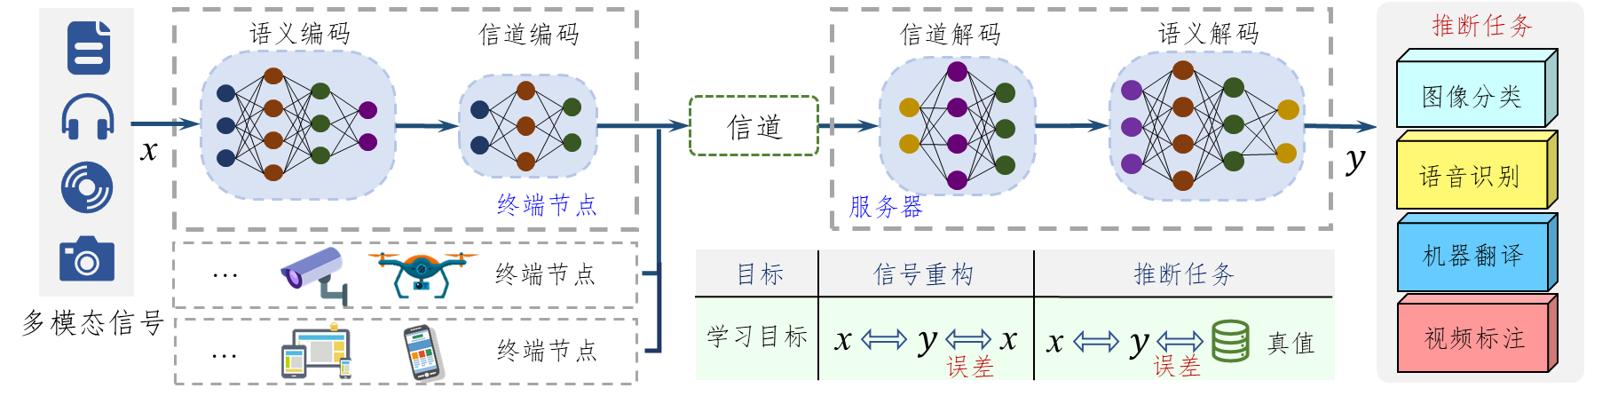

1. 感知与计算任务导向的分布式智能通信技术示意框图

分布式语义通信（如图4所示）可以有效分散计算负担，在海量设备与数据场景下具有巨大优势。文献[25]针对任务导向语义通信中的应用，首次提出了将目标导向信源熵作为优化问题的数学模型。作者还从信息论的角度确定了支持分布式学习和计算任务的通信网络的速率区域特征的基本开放问题。文献[60]提出了一种基于深度学习的精简分布式语义通信系统L-DeepSC，用于低复杂度的文本传输，其中从物联网设备到云/边缘的数据传输在语义层工作，以提高传输效率。同时，作者提出了一种信道状态信息辅助训练处理方法，以降低衰落信道对传输的影响，并对语义星座进行了调整，使其能够在容量有限的物联网设备上实现。在文献[61]中，作者研究了任务导向的边缘推理通信，提出了一种基于学习的通信方案，该方案以任务导向的方式联合优化了特征提取、信源编码和信道编码。具体而言，作者利用信息瓶颈框架来形式化编码特征信息量和推理性能之间的率失真权衡。文献[62]研究了基于深度学习的多用户语义通信系统，分别用于传输单模态数据和多模态数据。作者采用三种智能任务，包括图像检索、机器翻译和视觉问答作为语义通信系统的传输目标，提出了一个基于Transformer的独特框架，以统一用于不同任务的发射机结构。在文献[63]中，作者提出了一种新的用于多用户语义通信的多模态信息融合方案，同时考虑了无线信道中信号传输的性质。在所提出的方案中，无线信道充当融合多模态数据的媒介，接收信号被视为融合信息，以便接收器检索语义信息而无需执行多用户信号检测。**然而，现有工作几乎没有考虑到动态场景下的感知通信计算融合的应用任务，这也是语义通信技术的一项研究难点。**

**一段文字总结**

本项目面向未来6G移动物联网，结合通感算深度融合以及任务导向的技术发展趋势，实现分布式多目标协同的资源分配，以应对广域行业应用服务需求多变、质量要求各异的挑战。**项目拟形成具有自主知识产权的专利成果、高水平学术论文成果以及基于硬件平台的实物演示验证系统，满足通感算融合移动物联网在典型应用场景下的高性能需求，为我国未来6G移动物联网的商业化应用提供理论支撑和技术储备。**

**参考文献（50左右）**

1. Q. Duan, S. Wang, and N. Ansari, “Convergence of networking and cloud/edge computing: Status challenges and opportunities,” *IEEE Netw.*, vol. 34, no. 6, pp. 148–155, Nov./Dec. 2020.
2. A. Ali, N. Gonzalez-Prelcic, R. W. Heath, and A. Ghosh, “Leveraging sensing at the infrastructure for mmWave communication,” *IEEE Commun. Mag.*, vol. 58, no. 7, pp. 84–89, Jul. 2020.
3. B. Nazer and M. Gastpar, “Computation over multiple-access channels,” *IEEE Trans. Inf. Theory*, vol. 53, no. 10, pp. 3498–3516, Oct. 2007.
4. M. Kalfa, M. Gok, A. Atalik, B. Tegin, T. M. Duman, and O. Arikan, “Towards goal-oriented semantic signal processing: Applications and future challenges,” *Digital Signal Process.*, vol. 119, pp. 103–134, Dec. 2021.
5. J. A. Zhang, *et al.*, “An overview of signal processing techniques for joint communication and radar sensing,” *IEEE J. Sel. Topics Signal Process.*, vol. 15, no. 6, pp. 1295–1315, Nov. 2021.
6. F. Liu, *et al.*, “Integrated sensing and communications: Towards dual-functional wireless networks for 6G and beyond,” *IEEE J. Sel. Areas Commun.*, vol. 40, no. 6, pp. 1728–1767, Jun. 2022.
7. J. A. Zhang, *et al.*, “Enabling joint communication and radar sensing in mobile networks—A survey,” *IEEE Commun. Surveys Tuts.*, vol. 24, no. 1, pp. 306–345, 1st Quart. 2022.
8. P. Kumari, N. J. Myers, and R. W. Heath, “Adaptive and fast combined waveform-beamforming design for mmWave automotive joint communication-radar,” *IEEE J. Sel. Topics Signal Process.*, vol. 15, no. 4, pp. 996–1012, Jun. 2021.
9. A. Hassanien, M. G. Amin, E. Aboutanios, and B. Himed, “Dual-function radar communication systems: A solution to the spectrum congestion problem,” *IEEE Signal Process. Mag.*, vol. 36, no. 5, pp. 115–126, Sep. 2019.
10. D. Ma, N. Shlezinger, T. Huang, Y. Liu, and Y. C. Eldar, “Joint radar-communication strategies for autonomous vehicles: Combining two key automotive technologies,” *IEEE Signal Process. Mag.*, vol. 37, no. 4, pp. 85–97, Jul. 2020.
11. F. Liu, *et al.*, “MU-MIMO communications with MIMO radar: From coexistence to joint transmission,” *IEEE Trans. Wireless Commun.*, vol. 17, no. 4, pp. 2755–2770, Apr. 2018
12. X. Liu, T. Huang, N. Shlezinger, Y. Liu, J. Zhou, and Y. C. Eldar, “Joint transmit beamforming for multiuser MIMO communications and MIMO radar,” *IEEE Trans. Signal Process.*, vol. 68, pp. 3929–3944, Jun. 2020.
13. Z. He, **W. Xu**, **H. Shen**, Y. Huang, and H. Xiao, “Energy efficient beamforming optimization for integrated sensing and communication,” *IEEE Wireless Commun. Lett.*, Vol. 11, no. 7, pp. 1374–1378, Jul. 2022.
14. Z. He, **W. Xu**, **H. Shen**, D. W. K. Ng, Y. C. Eldar, and X. You, “Full-duplex communication for ISAC: Joint beamforming and power optimization,” [Online]. Available: <https://arxiv.org/abs/2211.00229>.
15. Y. Mao, C. You, J. Zhang, K. Huang, and K. B. Letaief, “A survey on mobile edge computing: The communication perspective,” *IEEE Commun. Surveys Tuts.*, vol. 19, no. 4, pp. 2322–2358, 4th Quart. 2017.
16. C. You, K. Huang, H. Chae, and B.-H. Kim, “Energy-efficient resource allocation for mobile-edge computation offloading,” *IEEE Trans. Wireless Commun.*, vol. 16, no. 33, pp. 1397–1411, Mar. 2016.
17. S. Barbarossa, S. Sardellitti, and P. Di Lorenzo, “Joint allocation of computation and communication resources in multiuser mobile cloud computing,” in *Proc. IEEE Int. Workshop Signal Process. Adv. Wireless Commun. (SPAWC)*, Darmstadt, Germany, Jun. 2013, pp. 26–30.
18. M.-H. Chen, B. Liang, and M. Dong, “Joint offloading decision and resource allocation for multi-user multi-task mobile cloud,” in *Proc. IEEE Int. Conf. Commun. (ICC)*, Kuala Lumpur, Malaysia, May 2016, pp. 1–6.
19. L. Yang, J. Cao, H. Cheng, and Y. Ji, “Multi-user computation partitioning for latency sensitive mobile cloud applications,” *IEEE Trans. Comput.*, vol. 64, no. 8, pp. 2253–2266, Aug. 2015.
20. S. Zhu, **W. Xu**, L. Fan, K. Wang, and G. Karagiannidis, “A novel cross entropy approach for offloading learning in mobile edge computing,” *IEEE Wireless Commun. Lett.*, vol. 9, no. 3, pp. 402–405, Mar. 2020.
21. Y. Qian, J. Xu, S. Zhu, **W. Xu**, L. Fan, and G. K. Karagiannidis, “Learning to optimize resource assignment for task offloading in mobile edge computing,” *IEEE Commun. Lett.*, vol. 26, no. 6, pp. 1303–1307, Jun. 2022.
22. G. Zhu, J. Xu, K. Huang, and S. Cui, “Over-the-air computing for wireless data aggregation in massive IoT,” *IEEE Wireless Commun.*, vol. 28, no. 4, pp. 57–65, Aug. 2021.
23. W. Liu, X. Zang, Y. Li, and B. Vucetic, “Over-the-air computation systems: Optimization, analysis and scaling laws,” *IEEE Trans. Wireless Commun.*, vol. 19, no. 8, pp. 5488–5502, Jan. 2020.
24. X. Cao, G. Zhu, J. Xu, and K. Huang, “Optimized power control for over-the-air computation in fading channels,” *IEEE Trans. Wireless Commun.*, vol. 19, no. 11, pp. 7498–7513, Aug. 2020.
25. **W. Xu**, **Z. Yang**, *et al.* “Edge learning for B5G networks with distributed signal processing: Semantic communication, edge computing, and wireless sensing,” [Online]. Available: https://arxiv.org/abs/2206.00422.
26. X. Cao, G. Zhu, J. Xu, Z. Wang, and S. Cui, “Optimized power control design for over-the-air federated edge learning,” *IEEE J. Sel. Areas Commun.*, vol. 40, no. 1, pp. 342–358, Jun. 2022.
27. L. Zhao, D. Wu, L. Zhou, and Y. Qian, “Radio resource allocation for integrated sensing, communication, and computation networks,” *IEEE Trans. Wireless Commun.*, vol. 21, no. 10, pp. 8675–8687, Oct. 2022.
28. C. Ding, J. -B. Wang, H. Zhang, M. Lin, and G. Y. Li, “Joint MIMO precoding and computation resource allocation for dual-function radar and communication systems with mobile edge computing,” *IEEE J. Sel. Areas Commun.*, vol. 40, no. 7, pp. 2085–2102, Jul. 2022.
29. Q. Qi, X. Chen, C. Zhong, and Z. Zhang, “Integrated sensing, computation and communication in B5G cellular Internet of Things,” *IEEE Trans. Wireless Commun.*, vol. 20, no. 1, pp. 332–344, Jan. 2021.
30. Q. Qi, X. Chen, A. Khalili, C. Zhong, Z. Zhang, and D. W. K. Ng, “Integrating sensing, computing, and communication in 6G wireless networks: Design and optimization,” *IEEE Trans. Commun.*, vol. 70, no. 9, pp. 6212–6227, Sep. 2022.
31. S. K. Sharma and X. Wang, “Toward massive machine type communications in ultra-dense cellular IoT networks: Current issues and machine learning-assisted solutions,” *IEEE Commun. Surveys. Tuts.*, vol. 22, no. 1, pp. 426–471, 1st Quart. 2020.
32. J. A. Ansere, G. Han, L. Liu, Y. Peng, and M. Kamal, “Optimal resource allocation in energy-efficient Internet-of-Things networks with imperfect CSI,” *IEEE Internet Things J.*, vol. 7, no. 6, pp. 5401–5411, Jun. 2020.
33. Z. Wang, Z. Lin, T. Lv, and W. Ni, “Energy-efficient resource allocation in massive MIMO-NOMA networks with wireless power transfer: A distributed ADMM approach,” *IEEE Internet Things J.*, vol. 8, no. 18, pp. 14232–14247, Sep. 2021.
34. Y. Huang, Y. Fang, X. Li, and J. Xu, “Coordinated power control for network integrated sensing and communication,” *IEEE Trans. Veh. Technol.*, early access, Jul. 27, 2022, doi: 10.1109/TVT.2022.3194139.
35. W. Jiang, Z. Wei, and Z. Feng, “Toward multiple integrated sensing and communication base station systems: Collaborative precoding design with power constraint,” in *Proc. IEEE 95th Veh. Technol. Conf. (VTC)*, Helsinki, Finland, Jun. 2022, pp. 1–6.
36. G. Cheng and J. Xu, “Coordinated transmit beamforming for multi-antenna network integrated sensing and communication,” [Online]. Available: <https://arxiv.org/abs/2211.01085>.
37. Y. Siriwardhana, P. Porambage, M. Liyanage, and M. Ylianttila, “A survey on mobile augmented reality with 5G mobile edge computing: Architectures, applications, and technical aspects,” *IEEE Commun. Survs. Tuts.*, vol. 23, no. 2, pp. 1160–1192, 2nd Quart. 2021.
38. X. Xu, Q. Liu, Y. Luo, K. Peng, X. Zhang, S. Meng, and L. Qi, “A computation offloading method over big data for IoT-enabled cloud-edge computing,” *Future Gener. Comput. Syst.*, vol. 95, no. 1, pp. 522–533, Jan. 2019.
39. Z. Kuang, L. Li, J. Gao, L. Zhao, and A. Liu, “Partial offloading scheduling and power allocation for mobile edge computing systems,” *IEEE Internet Things J.*, vol. 6, no. 4, pp. 6774–6785, Aug. 2019.
40. M. Zhao, J. Yu, W. Li, S. Yao, W. Feng, C. She, and T. Quek, “Energy-aware task offloading and resource allocation for time-sensitive services in mobile edge computing systems,” *IEEE Trans. Veh. Technol.*, vol. 70, no. 10, pp. 10925–10940, Oct. 2021.
41. Y. Tun, T. Dang, K. Kim, M. Alsenwi, W. Saad, and C. Hong, “Collaboration in the sky: A distributed framework for task offloading and resource allocation in multi-access edge computing,” *IEEE Internet Things J.*, vol. 9, no. 23, pp. 24221–24235, Dec. 2022.
42. X. He, R. Jin, and H. Dai, “Multi-hop task offloading with on-the-fly computation for multi-UAV remote edge computing,” *IEEE Trans. Commun.*, vol. 70, no. 2, pp. 1332–1344, Feb. 2022.
43. **Z. Yang**, M. Chen, W. Saad, C. S. Hong, and M. Shikh-Bahaei, “Energy efficient federated learning over wireless communication networks,” *IEEE Trans. Wireless Commun.*, vol. 20, no. 3, pp. 1935–1949, Mar. 2021.
44. M. Chen, H. V. Poor, W. Saad, and S. Cui, “Wireless communications for collaborative federated learning,” *IEEE Commun. Mag.*, vol. 58, no. 12, pp. 48–54, Dec. 2020.
45. G. Zhu, Z. Lyu, X. Jiao, P. Liu, M. Chen, J. Xu, S. Cui, and P. Zhang, “Pushing AI to wireless network edge: An overview on integrated sensing, communication, and computation towards 6G,” [Online]. Available: https://arxiv.org/pdf/2211.02574.pdf.
46. Z. Zhao, C. Feng, W. Hong, J. Jiang, C. Jia, T. Quek, and M. Peng, “Federated learning with non-IID data in wireless networks,” *IEEE Trans. Wireless Commun.*, vol. 21, no. 3, pp. 1927–1942, Mar. 2022.
47. P. Tian, W. Liao, W. Yu, and E. Blasch, “WSCC: A weight-similarity-based client clustering approach for non-IID federated learning,” *IEEE Internet Things J.*, vol. 9, no. 20, pp. 20243–20256, Oct. 2022.
48. H. Wu and P. Wang, “Node selection toward faster convergence for federated learning on non-IID data,” *IEEE Trans. Netw. Sci. Eng.*, vol. 9, no. 5, pp. 3099–3111, Sep. 2022.
49. J. Xu, T. Y. Tung, B. Ai, W. Chen, Y. Sun, and D. Gündüz. “Deep joint source-channel coding for semantic communications,” [Online]. Available: https://arxiv.org/abs/2211.08747.
50. N. Farsad, M. Rao, and A. Goldsmith, “Deep learning for joint source-channel coding of text,” in *Proc. IEEE Int. Conf. Acoust. Speech Signal Process. (ICASSP)*, Calgary, AB, Canada, Apr. 2018, pp. 2326–2330.
51. E. Bourtsoulatze, D. B. Kurka, and D. Gündüz, “Deep joint source-channel coding for wireless image transmission,” *IEEE Trans. Cogn. Commun. Netw.*, vol. 5, no. 3, pp. 567–579, Sep. 2019.
52. E. Erdemir, T. Y. Tung, P. L. Dragotti, and D. Gündüz, “Generative joint source-channel coding for semantic image transmission,” [Online]. Available: https://arxiv.org/abs/2211.13772
53. C. Zhang, *et al*. “Goal-oriented communications for the IoT and application to data compression.” [Online]. Available: https://arxiv.org/abs/2211.05378.
54. D. Gündüz, Z. Qin, I. E. Aguerri, H. S. Dhillon, **Z. Yang**, A. Yener, K.-K. Wong, and C.-B. Chae, “Beyond transmitting bits: Context, semantics, and task-oriented communications,” *IEEE J. Sel. Areas Commun.*, early access, Nov. 18, 2022, doi: 10.1109/JSAC.2022.3223408.
55. Q. Hu, G. Zhang, Z. Qin, Y.Cai, and G. Yu “Robust semantic communications against semantic noise.” [Online]. Available: https://arxiv.org/abs/2202.03338.
56. H. Xie, Z. Qin, G. Y. Li, and B.-H. Juang, “Deep learning enabled semantic communication systems,” *IEEE Trans. Signal Process.*, vol. 69, pp. 2663–2675, Apr. 2021.
57. Y. Wang, M. Chen, T. Luo, W. Saad, D. Niyato, H. V. Poor, and S. Cui, “Performance optimization for semantic communications: An attention-based reinforcement learning approach,” *IEEE J. Sel. Areas Commun.*, vol. 40, no. 9, pp. 2598–2613, Sep. 2022.
58. Z. Weng and Z. Qin, “Semantic communication systems for speech transmission,” *IEEE J. Sel. Areas Commun.*, vol. 39, no. 8, pp. 2434–2444, Aug. 2021
59. H. Tong, **Z. Yang**, S. Wang, Y. Hu, W. Saad, and C. Yin, “Federated learning based audio semantic communication over wireless networks,” in *Proc. IEEE Global Commun. Conf. (GLOBECOM)*, Madrid, Spain, Dec. 2021, pp. 1–6.
60. H. Xie and Z. Qin, “A lite distributed semantic communication system for Internet of Things,” *IEEE J. Sel. Areas Commun.*, vol. 39, no. 1, pp. 142–153, Jan. 2021.
61. J. Shao, Y. Mao, and J. Zhang, “Learning task-oriented communication for edge inference: An information bottleneck approach,” *IEEE J. Sel. Areas Commun.*, vol. 40, no. 1, pp. 197–211, Jan. 2022.
62. H. Xie, Z. Qin, X. Tao, and K. B. Letaief, “Task-oriented multi-user semantic communications,” *IEEE J. Sel. Areas Commun.*, vol. 40, no. 9, pp. 2584–2597, Sep. 2022.
63. X. Luo, R. Gao, H.-H. Chen, S. Chen, Q. Guo, and P. N. Suganthan, “Multi-modal and multi-user semantic communications for channel-level information fusion,”*IEEE Wireless Commun.*, early access, Oct. 17, 2022, doi: 10.1109/MWC.011.2200288.

2．**项目的研究内容、研究目标，以及拟解决的关键科学问题**（此部分为重点阐述内容）**；**

**2.1 研究目标**

围绕通信、感知、计算与学习融合的未来移动物联网应用场景，项目针对“通感算学”多任务的需求动态变化、性能指标多元异质的挑战，开展面向多任务的协同传输机理与联合资源分配方法的研究工作。以项目组在分布式优化、MIMO系统性能分析与传输设计、智能通信系统设计等方面取得的创新研究成果为基础，利用凸优化与Pareto边界分析、深度学习等理论方法，建立“通感算学”多任务目标的理论性能域边界分析模型，揭示多任务协同传输的性能域边界及其内在机理，提出适配通感算网络“双分布式”特征的资源协同优化方法，实现面向“通感算学”多任务融合的低开销、智能化信息提取与传输设计。为万物互联时代移动通信网络多任务融合应用提供理论与技术支撑。

**2.2 研究内容**

根据指南要求和项目研究目标，将面向支持广域行业应用场景的移动物联网，研究通感算融合的分布式多目标传输理论与方法。研究内容逻辑结构关系如下图所示。

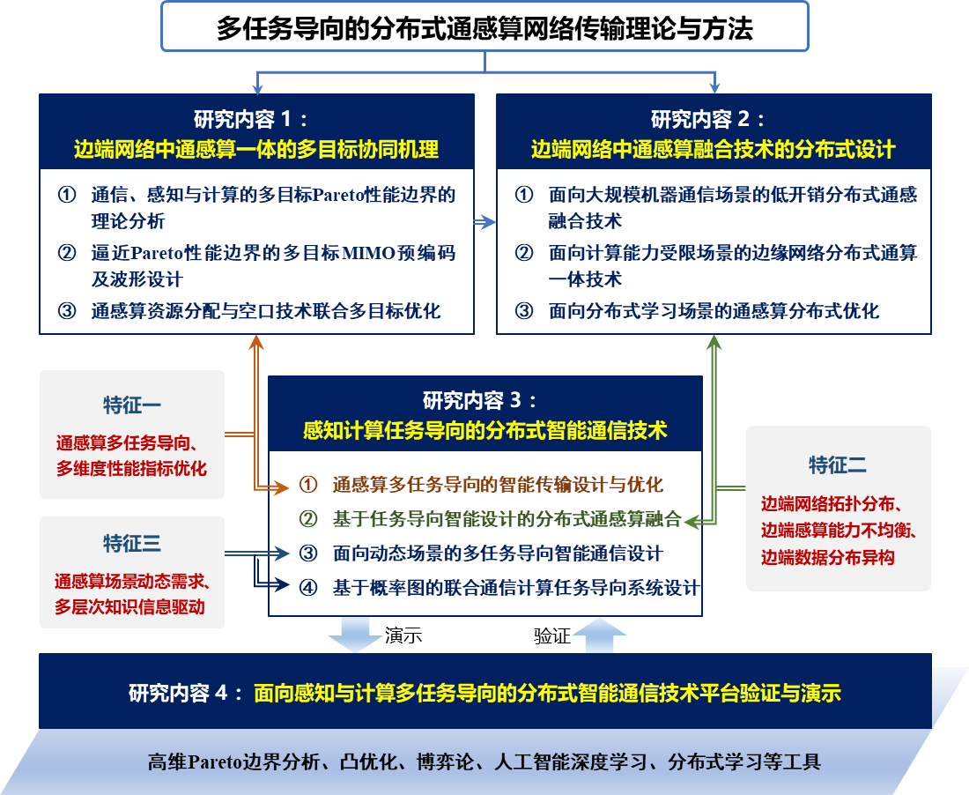

1. 项目研究内容及其逻辑结构关系图（换成横板的图）

**2.2.1 边****端网络中的通感算多目标协同机理研究**

本研究面向传统集中式云架构网络的功能边缘化趋势与移动物联网众多应用场景的通感算融合需求，瞄准云-边-端协同传输网络，着眼于通感算功能一体化网络架构，考虑通感算多目标协同机理研究，为未来多功能网络设计提供理论支撑。具体来说，首先从通信、感知与计算的多目标Pareto性能边界理论分析入手，探究需求动态变化的多功能融合网络的性能理论边界；其次，着眼于网络节点的空口设计，侧重研究能够逼近Pareto性能边界且复杂度可接受的多目标MIMO预编码及波形设计；最后，针对网络资源受限的特点，结合基于瞬时信道的空口技术与基于长时统计信息的资源分配算法，研究双时间尺度下的通感算资源分配与空口技术联合多目标联合优化问题。此研究内容结构如下图所示。

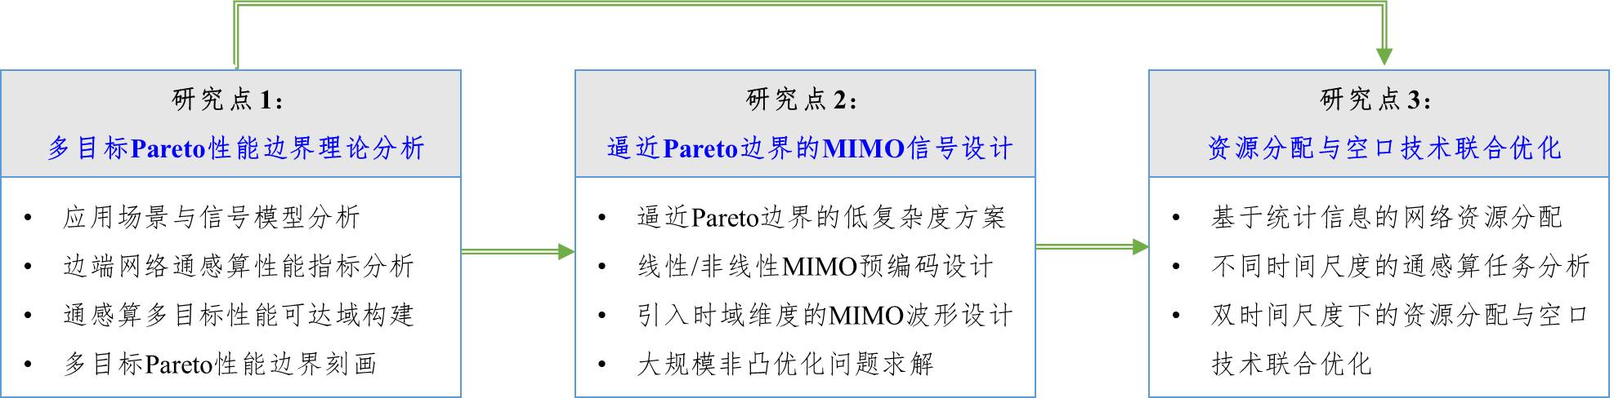

1. 边端网络通感算多目标协同机理研究内容（不需要类似的图）
2. **通信、感知与计算的多目标Pareto性能边界理论分析**

通感算一体化架构可以使三个子系统共享硬件、频谱、功率等资源，提高系统效率。但是，资源的共享也同时导致三者的性能存在相互耦合、相互制约的关系，此时，研究通感算融合系统的多目标性能边界变得尤为重要。值得指出的是，云边端网络的分布式架构为分析系统性能边界带来了新的挑战。首先，在分布式网络中，不同节点通常具有不同的需求侧重，导致性能指标的多样化，通感算的融合会进一步加剧多目标性能指标的不确定性。其次，网络业务的动态变化导致通感算功能的需求指标也存在动态变化。最后，通感算深度融合会导致性能指标互相耦合。在这种情况下，传统的单目标优化分析理论不再适用，需要寻找新的适用于通感算融合的多目标性能优化的理论分析方法。

为此，本研究点立足有限资源限制下的通感算一体化边端网络，围绕通感算多目标性能边界分析开展基础理论研究。拟从以下几个方面展开：首先，针对边端融合网络需求的多变化高动态特点，分别分析其通信、感知以及计算功能的典型应用场景及服务目标，探讨通感算深度融合系统的通用信号模型。其次，基于融合网络的分布式架构和典型应用场景，分别探索通信、感知与计算功能的性能指标。特别地，通感算三者的性能指标一般具有不同的时间尺度，且存在不同功能之间指标耦合或重叠的情况，会导致性能边界的分析变得更为复杂。最后，从典型场景下资源受限的通感算多目标性能可达域切入，通过构建并求解一类Fairness-Profile 优化问题以刻画多目标优化Pareto性能边界（如图7所示），在此基础上提出一种基于分支-减支-定界的通用方法求解通感算融合网络的多目标优化问题。

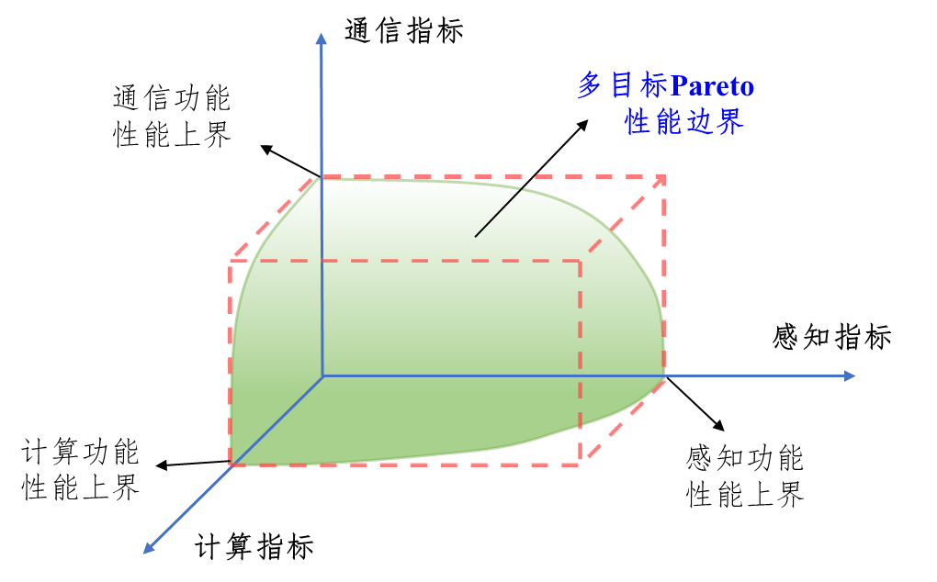

1. 通感算多目标Pareto性能边界
2. **逼近Pareto性能边界的多目标MIMO预编码及波形设计**

目前，针对通信、感知以及计算三类子系统的MIMO预编码/波形设计均已经得到了较为充分的研究。在感知、通信和计算作为独立子系统研究时，目标参数的估计均方误差、信息传输速率以及接收计算结果的精确性通常作为三者的性能指标。然而，针对通感算融合的MIMO预编码以及波形设计研究仍处于起步阶段。值得指出的是，与通感算解耦的系统不同，由于通感算子系统需要通过共享时间、频率以及空间资源实现深度融合，导致通感算功能对应的性能指标互相耦合和制约，因此难以采用解耦系统的MIMO预编码及波形设计进行性能优化。

针对通感算融合系统，有必要研究低复杂度的MIMO预编码及波形设计，以逼近通感算多目标Pareto性能边界。本研究点首先从基于空域维度的MIMO预编码设计切入，分别探讨面向通感算融合的线性和非线性MIMO预编码设计。其中，线性预编码的实现复杂度较低，而相对复杂的非线性预编码则能够获得更优的系统性能。需要指出的是，在通感算融合的移动物联网场景下，感知、通信与计算三者信号模型复杂、功能指标重叠耦合，在这种情况下，即使设计线性MIMO预编码，也需要求解复杂的强耦合大规模非凸问题。此外，在MIMO预编码设计的基础上，进一步引入时频域维度，分别研究基于线性变换和非线性变换的MIMO波形设计。与预编码设计问题相比，时频域维度的引入使得问题规模增大，因而需要寻求高效的非凸优化算法进行问题求解。

1. **通感算资源分配与空口技术联合多目标优化**

除了空口技术之外，在资源受限的通感算融合边端网络中，研究无线资源与算力资源的分配调度对于实现高效率低时延的通感算功能同样具有重要的意义。现有通感算融合系统通常考虑单一时间尺度，基于瞬时信道信息进行多目标联合优化设计，然而，实际无线网络的资源调度和空口传输本身的时间粒度不同，同时通感算三种功能任务通常具有不同的时间尺度和服务周期（如图8所示）。因此，针对通感算融合边端网络，在单一时间尺度上难以全面地分析通感算多目标性能，有必要在双时间尺度（two-timescale）上进行资源分配与空口技术的联合设计。此时，网络的多目标性能可达域比传统单目标场景下的性能可达域具有更高维数，且多维资源分配会带来竞争、制约、耦合等多种复杂关系，导致问题的求解更加困难。

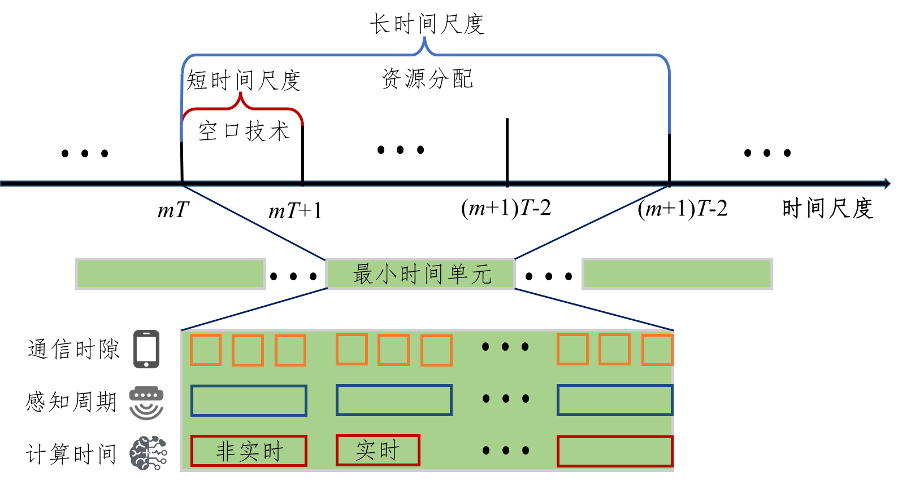

1. 双时间尺度下通感算网络资源分配与空口技术

本研究点拟提出一种引入双时间尺度的边端网络空口传输和资源分配联合设计框架，同步协调执行通信、感知与空中数据聚合功能。具体而言，针对高动态通感算融合的边端网络，提出一种双时间尺度优化方法，分别探讨在不同的时间尺度上进行通感算融合网络的资源调度与空口技术优化，以缓解用户切换和任务迁移过程中的网络开销。其中，在长时间尺度下利用Lyapunov方法将长期随机优化问题转化为一系列短期确定性优化问题，探讨最佳的资源分配和用户选择策略；另一方面，在短时间尺度下借助于上一小节中研究通感算一体化空口设计方法，基于实时信道状态信息完成空口传输优化。需要指出的是，在通感算一体化边端网络中，通感算三种功能本身的时间变化也呈现出不同的粒度，需要在不同的时间维度上考虑。与现有通感算资源分配问题相比，不同时间尺度以及空口技术设计的引入使得边端融合网络的性能区域具有更高维数，因而需要采用高效的非凸优化算法，深入挖掘面向通感算资源分配与空口技术联合优化所带来的性能增益。

**2.2.2 边端网络中通感算融合技术的分布式设计**

移动物联网固有的分布式网络拓扑使得通感算资源的协同设计具有挑战性。目前，有关通感算资源分配技术的研究大多采用了集中式算法，即各接入设备需要将本地信息传输至中心节点，由中心节点进行统一的计算后将结果实时反馈给各接入设备。该类算法通常需要大量的计算资源开销，并使得信令交互量随着接入设备的增多而急剧上升，导致系统整体效率降低。为此，需要研究如何利用分布式算法（如图9所示）降低系统信令开销。进一步地，移动物联网中感知和计算能力的分布式特征也为通感算资源分配技术研究带来新的挑战。计算能力分布式会导致边缘节点算力资源受限，是分布式通信计算一体技术研究中需要重点关注的限制条件；感知能力分布式则会导致感知数据的异质性，是分布式通信学习一体技术研究所面临的关键问题。本项目针对信令开销、算力资源受限以及感知数据异质性这三个重要因素，开展分布式通感算融合技术的研究工作。

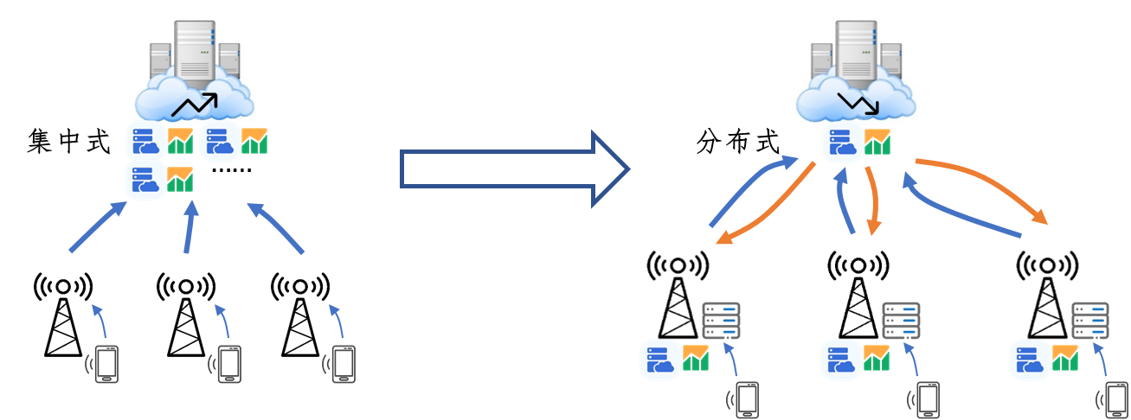

1. 集中式与分布式算法对比示意图

具体而言，首先从低开销分布式通感融合技术入手，在海量设备接入场景下研究通感资源分配的分布式算法；进而，针对边缘计算场景中边缘节点算力资源受限的问题，探讨高效的分布式通算资源联合分配方法；最后，围绕边缘学习场景，探讨抵抗感知数据异质性的分布式通信学习一体技术，研究内容结构如下图所示：

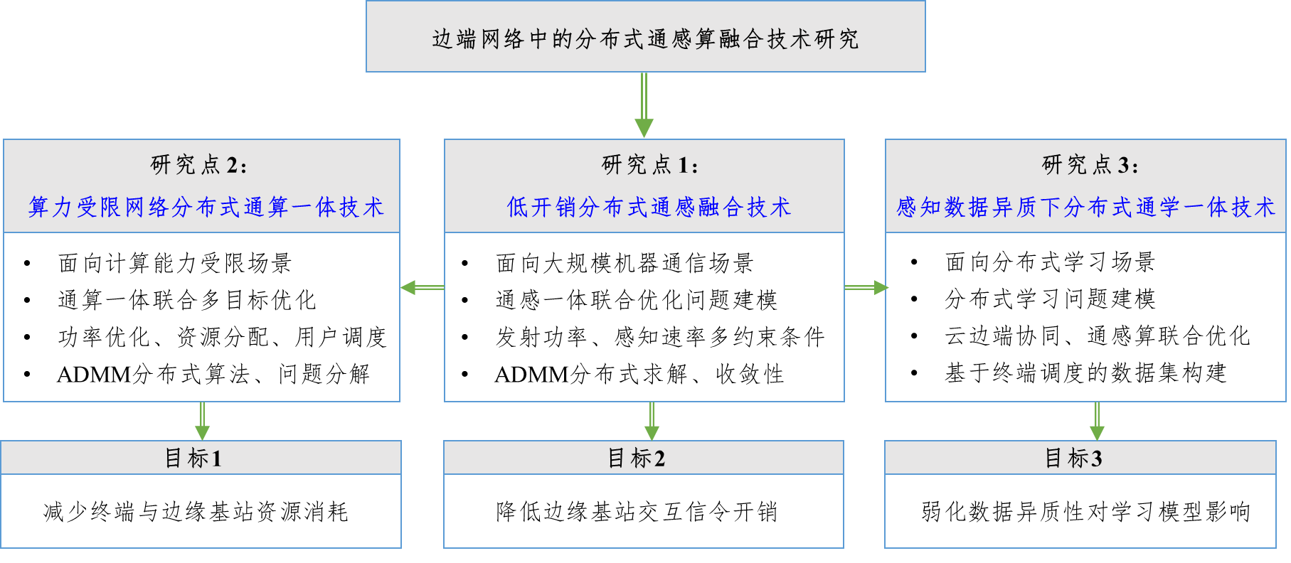

1. 边端网络中的分布式通感算融合技术研究内容
2. **面向大规模机器通信场景的低开销分布式通感融合技术**

对于大规模机器通信场景，系统中存在的海量接入设备使得无线资源分配算法设计具有挑战性。随着通感一体化技术的引入，设计适配海量终端网络的通感资源联合分配策略则变得更为困难。事实上，传统的集中式算法不仅计算开销大，而且需要大量信令交互量，因而不再适用于海量设备接入场景。不同于集中式算法，分布式算法中每个边缘节点都可以执行算法的部分步骤，从而避免了边缘节点与中心节点之间大量的信息交互，在信令开销受限的前提下实现通信感知资源的有效利用和分配。

本研究点面向通感融合的大规模机器通信场景，围绕多节点协作的通感一体分布式设计方案展开研究，旨在解决传统集中式设计方案的高信令交互与高计算开销问题。具体而言，拟从以下几个方面展开研究工作：首先，分析探讨通感融合分布式协作网络的典型场景与服务目标。有别于力求抑制多节点之间共信道干扰的分布式无线协作通信网络，分布式感知系统可以通过共用雷达波形避免不同节点之间的干扰，实现频谱资源的更高效利用。此时，构建具有较强普适性的多节点协作分布式通感系统信号模型变得尤为重要。接着，根据所构建的典型场景进行通感协作设计问题建模，进而围绕建模得到的问题采用先进的分布式优化方法，探寻适配海量终端网络的分布式通感协作优化设计算法，以较低信令交互与计算开销实现多节点通感协作。最后，拟对所提分布式设计算法的收敛性、收敛所得解的性能、算法执行过程中的信令交互与计算开销等方面展开分析，并与现有的基线集中式算法进行对比，获得通感融合网络设计方案性能与交互、计算开销之间的最佳折中。

1. **面向计算能力受限场景的边缘网络分布式通算一体技术**

边缘计算技术通过将计算任务下沉到边缘服务器，能够显著降低传统云计算架构的时延，是通信计算一体化系统的关键技术。然而，不同于传统无线通信网络，边缘节点不仅通信资源受限，而且只具备有限的计算资源，这使得通算一体系统存在性能瓶颈。因此，需要针对通信与计算的联合资源分配进行研究。

虽然集中式资源分配算法能够获得优异的性能，但是不利于在具有分布式结构的通信计算一体化系统中实现。因此，本项目面向算力受限的边缘计算场景，重点关注分布式通信计算资源联合分配方法的设计。首先需要研究通信与边缘计算一体网络中的通信/计算资源分配联合优化问题建模方式，其中资源分配涵盖通信传输所需物理资源分配与计算所需算力资源分配，分别影响系统通信效率与计算效率。通常该类问题属于复杂的高维混合整数规划问题。为了在分布式通算一体网络架构下获得该问题的解，需要设计高效的分布式算法将复杂的高维原问题转换为相对低维且容易求解的多个子问题，充分利用各个边缘节点自身的算力资源对相应的子问题进行求解，并在边缘节点之间通过少量的信令交互实现各子问题的迭代求解。特别地，在设计分布式资源分配算法时，需要解决大量边缘节点导致的算法收敛特性差、计算复杂度高等技术难题，确保在边缘节点算力资源有限的情况下，系统能够获得接近集中式资源分配算法的性能。

1. **面向分布式学习场景的通感算分布式优化**

如图11所示，目前现有无线通信系统中分布式学习多采用联邦学习方法，其能够在分布式的边缘节点中分散地进行局部模型训练，降低数据交换需求，以减少系统整体资源开销与时延，并保证用户的隐私。然而一方面，由于现实情况下终端设备具有相对严格的功耗限制，难以获得准确的大规模数据集，这会进一步影响系统的学习性能；另一方面，不同终端设备所收集的数据具有异质性，而联邦学习自身分布式结构与固有特性导致其对于具有异质性的数据处理能力较差，边缘学习模型训练准确性与收敛速度会显著降低。

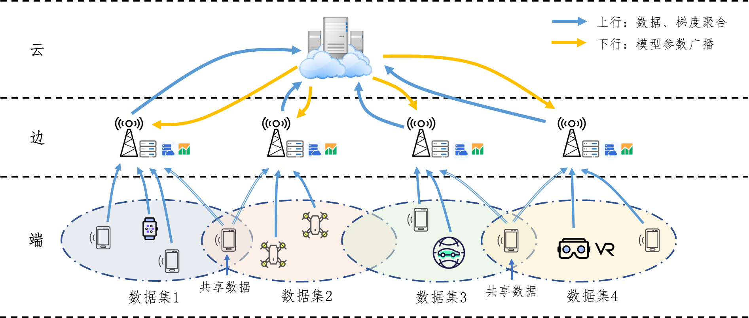

1. 分布式学习框架示意图

对此，本项目开展面向分布式学习场景的通感算联合优化方法研究，关注通感算联合优化与缓解数据异质性方法的研究。项目首先以通感算一体的资源联合优化问题为切入点，分别考虑感知环节下各终端采集数据的能量分配、通信环节下天线功率控制与资源块分配以及计算环节下算力资源分配，以最优化分布式学习的性能。不同于原有通算一体技术，感知环节的引入有利于实现海量原始数据的收集与边缘服务器处本地数据集的构建，然而也增加了原优化问题的求解难度，考虑通感算一体的联合优化问题通常是复杂且高维的非凸问题，系统整体优化求解过程变得更为复杂；在此基础上，项目额外考虑数据异质性的影响，分布式架构的自身特点进一步加剧了构建的本地数据集之间的数据异质性，进而使得模型训练精度下降、收敛速度减慢、学习效果恶化，对现有分布式学习方法提出来新的挑战，因而需要设计研究一种高效且能够缓解数据异质性影响的通感算联合优化方法，以实现分布式学习场景下通感算一体系统延时低、更智能的特点。

* + 1. **感知计算任务导向的分布式智能通信技术**

本研究面向新兴业务对通信网络端到端信息处理能力及无线传输能力提出的高性能指标需求，瞄准感知、计算、通信多任务导向的传输架构，着眼于通感算多目标的智能通信设计，考虑多任务融合机理研究，为未来多任务泛化能力的智能传输网络提供理论支撑。具体而言，如图12所示，首先利用AI算法实现通感算多目标优化问题转化为单目标优化问题，探索数据和模型驱动的深度学习网络求解方案；其次着眼于分布式通感算融合系统，侧重分布式人工智能算法提升通感算融合系统性能；然后考虑动态场景的多任务通信系统，围绕多智能目标间的协同、调度的问题，开展基础理论研究；最后针对通感算融合网络将面临海量的数据传输需求，研究基于概率图的联合通信计算目标导向系统。

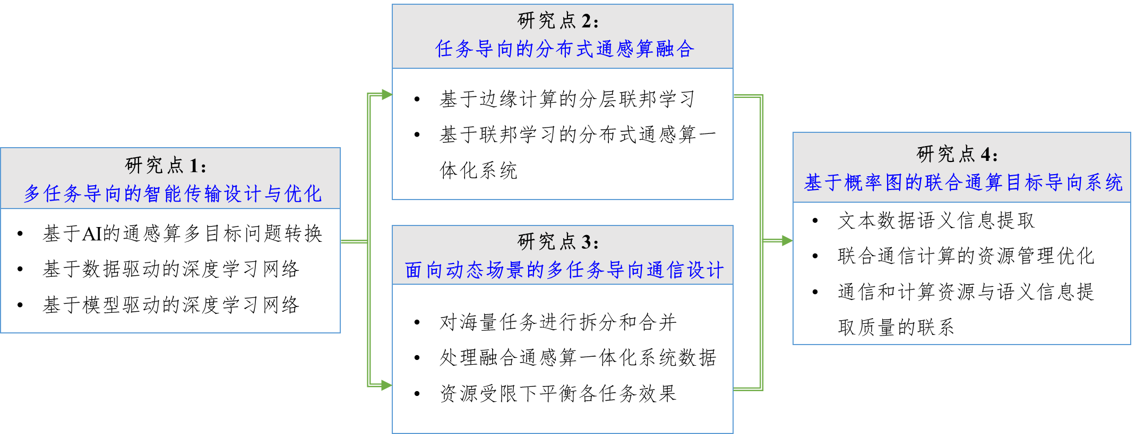

1. 感知计算任务导向的分布式智能通信技术研究内容
2. **通感算多任务导向的智能传输设计与优化**

在通感算一体化传输系统设计中，为了达到高增益、低副瓣等波束方向图性能指标，通常采取使用大型MIMO系统的波束赋形方法，通过阵列优化等方式，设计阵列形状、馈电幅相、阵元数目等。其中，一般分别选取目标响应矩阵估计误差、数据传输频谱效率及计算误差作为感知、通信、计算任务的性能指标，所构建的波束赋形优化问题通常是一个强耦合的非凸多目标优化问题，难以直接进行求解。传统方案大多基于交替优化方法，将多目标优化问题分解为多个子问题，并通过迭代交替求解得到原问题的次优解。然而，该方案面临着计算及工程实现复杂度过高的问题，难以满足大规模MIMO通感算一体化系统中数据流量爆炸式增长及业务多样化等需求。

近年来，随着大数据时代的到来以及软硬件系统计算处理能力的增长，以机器学习为代表的人工智能（Artificial Intelligence, AI）技术得到迅猛发展。AI通过对数据的挖掘和分析，以获取数据中隐藏的信息，这也为多目标优化问题的求解带来新的研究思路。因此，本研究点将研究基于AI的通感算多任务导向智能传输技术，通过AI手段实现通信、感知、计算多目标协同优化问题向单目标优化问题的转化。此外，鉴于AI具有强大的拟合和数据处理能力，可以将深度学习引入到波束赋形设计中，解决复杂场景中的数据传输问题。首先，研究基于数据驱动的深度学习网络，使用标准的神经网络结构作为黑匣子并通过大量数据进行训练，获得目标优化参数。然后，研究基于模型驱动的深度学习网络，继承模型驱动方法的优点并避免准确建模的要求，降低数据驱动深度学习的训练数据集和训练时间。接着，结合两者特征，将通感算一体化无线传输系统看作一个深度神经网络，提出基于模型驱动和数据驱动深度学习的波束赋形方案设计，继承无线通信领域专家知识，同时将模型的不准确性和预定参数导致的缺陷通过数据驱动深度学习来进一步补偿，使得网络具备大数据实时处理能力，实现领域专家知识与大数据双轮驱动，提升通感算一体化系统智能传输性能。

1. **基于任务导向智能设计的分布式通感算融合**

未来的通信系统将面临庞大的客户终端数量，面对海量的数据资源，不仅需要强大的数据处理能力，同时也要加强对数据隐私的安全性保护。分布式学习（特别是联邦学习）作为一种潜在的解决方案，在本地进行模型训练，和云端服务器之间只进行模型参数的交换，可以极大地提高数据安全性和隐私性。然而，联邦学习会带来通信量成本高、数据、系统异构性的问题，难以满足高速率低时延的感知任务需求。因此，针对未来的数据和计算量急剧增加的通感算融合任务，如何降低通信成本，减小计算量是需要研究的重要内容。

针对目前联邦学习通信成本高、数据量大的特性，本项目拟采用分布式无线信号环境感知和用户位置感知相融合的方案，研究基于边缘计算的联邦学习算法的分布式通感算一体化系统。具体而言，拟使用深度学习的方法解决联邦学习网络中的资源分配问题，以降低无线感知信号数据量、减少计算复杂度、优化通信效率，进而提高网络整体资源利用率和服务可靠性；同时，有效地降低系统时延、减小客户端和中央服务器之间的参数交换次数、减缓中央服务器的计算压力，并最大程度地保护用户数据隐私性和安全性。

1. **面向动态场景的多任务导向智能通信设计**

在智能无线通信场景中，广泛存在着如图13所示的一系列典型智能任务，不同任务之间相互辅助、深度耦合，同时也存在对计算资源的竞争。在这些任务中，以信道估计、预测、反馈等智能空口任务为基础，可以构建智能通信节点，以解决波束、调制模式的选取等传统无线通信问题乃至语义通信等新生课题。感知通信一体化等与环境场景紧密相关的任务则可以利用来自雷达、光学以及无线通信等的信号对场景进行感知乃至成像，这一结果又可以与智能空口任务互相辅助，使彼此达到更好的效果。另一方面，以上所有无线通信任务为基础、结合其他来源的数据，又可以进一步实现一些更复杂的感知、通信、计算融合应用任务，如自动驾驶、数字孪生、AR/VR、元宇宙等。这些任务本身具有一定的相似性，任务间也具有一定的联系。但这些任务需要的输入来源并不完全一致，任务难度上也有着极大的差异。

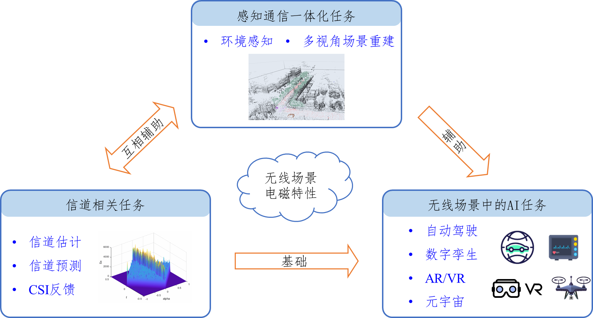

1. 无线通信场景中多任务关联图

为此，本研究点立足智能无线通信网络，围绕无线网络中多智能目标间的协同、调度问题，开展基础理论研究。首先，在无线通信场景中，对海量任务进行不同程度的拆分和合并，设计模型数据双驱动的神经网络，以实现少参数、少样本、快速收敛的目标。具体而言，首先通过对任务进行合理的拆分，得到一些较为简单的基础子任务，并将基于这些任务训练出的模型数据双驱动神经网络模块化地作为智能无线通信架构的部分关键子模块。这些子模块具有最多的训练数据，也有着较好的稳定性和泛化能力，是多任务智能无线通信的基础。对于更复杂的任务，引入更高层级的任务合并，通过复用神经网络以降低网络总体规模，同时降低对训练样本数量的要求。进一步地，研究如何处理并融合感知通信计算一体化系统中多来源、多模态、不同步的输入数据，提升数据兼容能力，探索数据之间的相互辅助潜力。最后，平衡各任务效果，满足各层次需求探索在资源受限的条件下，如何平衡分配给各任务的神经网络规模和训练资源，使得在各个任务相应的可以接受的开销和延迟范围内，满足任务各自的需求。

1. **基于概率图的联合通信计算任务导向系统设计**

传统通信的目标是在接收端完全恢复发送端传输的内容，而不在意传输内容的意义。在传输数据量不大的情况下，传统通信不会暴露出很大的弊端，但未来移动信息网络将面临海量的数据传输需求，传统通信技术很难满足高效率、低延时的要求。因此，需要提出一种能够解决海量数据传输难点的系统。该系统基于语义通信，旨在传输蕴含在数据中的意义，可有效减少传输的数据量。

针对文本数据的传输，本项目将研究基于概率图的联合通信计算目标导向系统。拟从以下几个方面展开：首先，研究文本数据的语义提取方式。为了满足数据传输的低延时需求，有必要在发射端对文本数据进行语义信息提取。语义信息提取可以去除待传输数据中的冗余信息，减小传输数据的体积，减轻通信资源的压力。然而，语义信息提取的质量在一定程度上会影响信息传达的准确性。因此，本项目旨在找到一种可以最大程度上保留原有文本数据语义信息的语义信息提取模型，进一步还将研究包括文本数据信息抽取、知识图谱和概率图等技术。其次，本项目还将探讨联合通信计算的资源管理优化问题。一般情况下，通信资源与计算资源是相互制约的。如果要提取更为全面、更为准确的信息，就需要消耗更多的计算资源，在设备固定的情况下，就意味着消耗更多的时间，那么这就会导致通信负载与延时的增加；如果要减少通信的负载与延时，那么就意味着计算量的减少，那么提取出的信息的全面性与准确性就会下降。因此，如图14所示，本项目将探索权衡通信资源、计算资源与语义信息提取质量的方案。

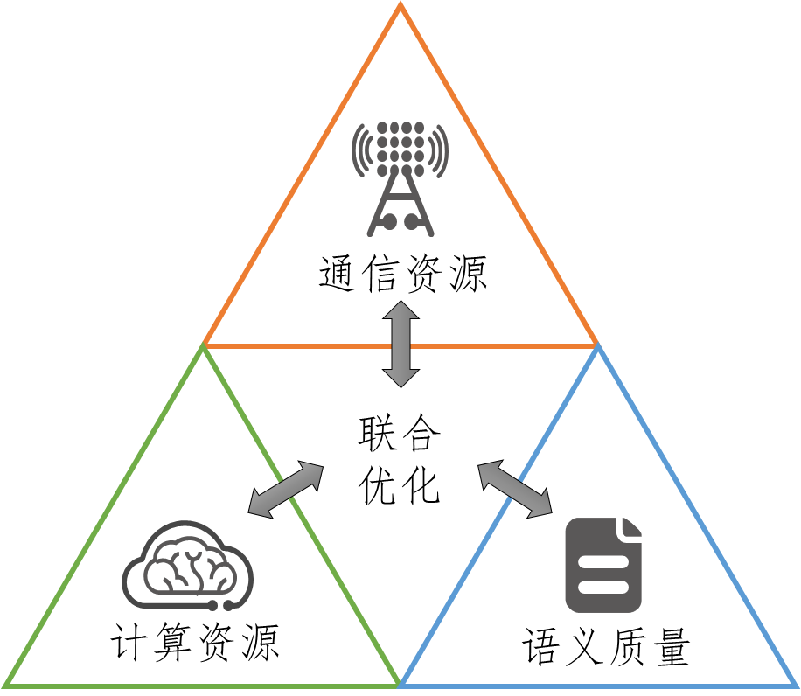

1. 通信计算导向系统的多域资源管理优化
   * 1. **面向感知与计算多任务导向的分布式智能通信技术平台（平台不用写）**

目前，研究人员已经针对任务导向无线通信开展了诸多理论研究。然而，现有研究工作主要采用计算机仿真的方式进行性能验证，尚缺乏系统化的平台级验证。考虑到实际系统和仿真环境之间存在着较大的差距，有必要搭建多任务导向的智能无线通信平台，并在各类实际的无线信道环境下验证本项目所提出资源分配方案的性能。

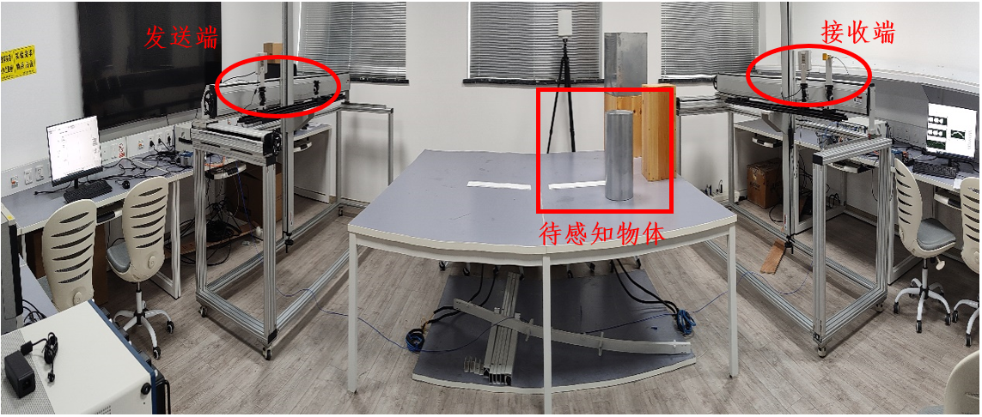

1. 团队现有通信感知一体化平台示意图

课题组已经搭建了如图15所示的通信感知一体化平台。该平台包括发射节点、接收节点以及感知目标节点各一个，发射节点和接收节点的通感一体信号处理算法以及射频前端均采用软件无线电实现。本项目拟在现有通信感知一体化平台基础上，利用配置图形处理器（Graphics Processing Unit, GPU）的高性能工作站，进一步实现基于人工智能的感知图像传输、分类以及检索三项典型的应用层任务，为后续多任务导向资源分配方案的实现和验证搭建基本环境，并提供用于对比的基线性能。进而，根据项目拟定研究内容以及相应的理论研究成果，建立多任务导向的分布式通感算一体化的详细设计方案，然后利用所搭建平台中各个边缘节点的软件无线电模块进行实现；最后，对应用层设计以及多任务导向的通感算融合设计方案进行联调，形成一套完整的技术验证平台。采用应用层多任务性能、边缘节点间信令交互量以及总体计算复杂度等指标，对本项目所提出的理论研究成果进行综合评估，并与基线方案进行对比和分析。下图给出了上述演示验证平台的基本组成。

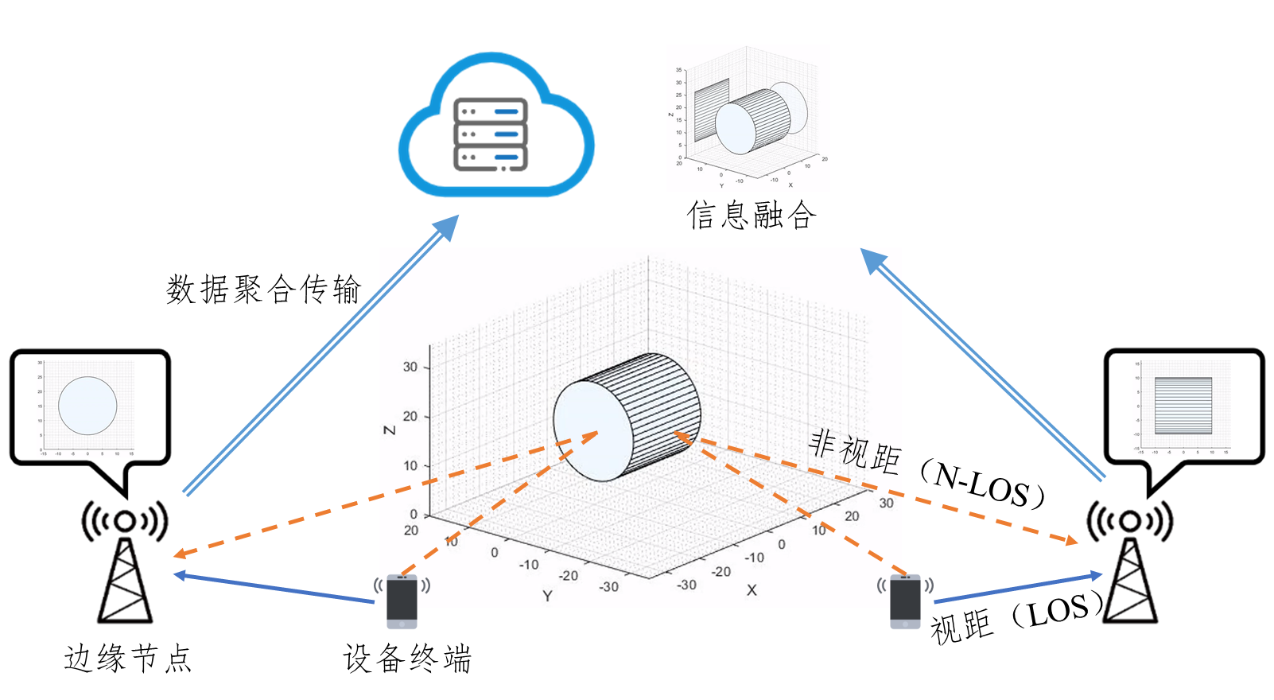

1. 多任务导向的分布式智能通信技术演示和验证平台示意图

**2.3 拟解决的关键科学问题（参照下面格式）**

1. **科学问题一：针对移动物联网场景中的通感算多任务目标，如何理论分析并刻画多任务目标的技术性能可达域，设计能有效逼近该理论性能边界的低复杂度算法？**

通信、感知与计算是未来移动物联网边缘节点的基本功能，针对三种功能进行独立设计的传输方法与资源分配策略通常导致资源利用率低、系统整体性能不稳定。因而，有必要研究面向通感算多任务融合系统的协同传输与多域资源联合优化策略。由于该研究方向在理论和算法设计层面均处于起步阶段，项目首先针对通感算协同场景中多目标性能的理论可达域开展建模与分析，旨在获得通感算多任务目标的Pareto性能域的理论边界表征。根据获得的多目标性能理论域，研究面向通感算多任务目标的空口传输和资源分配协同设计方法，探索逼近性能理论域边界的低复杂度算法。

1. **科学问题二：针对通感算移动物联网的“双分布式”特征，即网络拓扑的分布式动态变化、节点感算能力的分布不均衡，如何设计具备分布式实现结构且信令交互低的通感算多域资源协同优化算法？**

随着移动物联网的应用场景多样化发展且覆盖范围量级提升，新型通感算网络中将存在大量分布式部署的边缘节点，使得现有集中式资源分配算法难于实现，因此需要在通算等多域资源联合分配设计中着重考虑边端网络的分布式拓扑结构及其动态变化特征。另一方面，与经典移动通信网络不同，移动物联网在网络功能层面通常也呈现出感算能力分布不均衡的特征，这使得仅考虑网络拓扑分布式的无线通信资源分配方法也难以适用于通感算一体的移动物联网场景。因此，综合以上“双分布式”特征，有必要研究具有低信令交互开销的通感算多域资源分布式优化配置方法，缓解感算能力分布不均衡造成的系统性能损失，获得逼近集中式多域资源分配的性能上界。

1. **科学问题三：面向复杂多变的移动物联网应用需求，如何结合多层次知识经验，实现基于深度学习方法的多任务导向通感算协同资源分配与数据传输设计？**

智能制造、车联网等新兴无线应用场景的不断涌现，对未来移动网络的通、感、算以及深度学习等多任务功能一体的应用需求急剧增加。针对这类需求各异且动态变化的复杂应用场景，如何设计能够直接面向通信、感知以及计算等任务目标的多域资源分配与传输协同方法，是一个极具挑战的科学问题。为了解决该难题，项目通过引入人工智能深度学习方法，通过数据驱动方式构建以多任务完成率为直接目标的深度神经网络模型，并结合典型的通信信号处理模型与优化方法，实现多任务目标驱动的高效通感算资源协同分配设计。通过将应用层的任务需求直接与物理层资源分配相关联，可以突破传统基于单纯数学建模的通感算资源融合方法设计的性能瓶颈，实现多域资源的高效利用，达成应用层多任务需求的综合性能指标。 （背景+特征；方法；效果）

3．**拟采取的研究方案及可行性分析**（包括研究方法、技术路线、实验手段、关键技术等说明）；

根据上面拟定的研究目标和内容，本项目将分别从通感算多目标协同的内在机理分析、通感算融合技术的分布式设计以及应用层任务导向的分布式智能通信技术三个角度展开研究，再搭建面向感知与计算多任务导向的分布式智能通信技术平台进行验证与演示。项目研究遵循由理论分析到算法设计，再由算法设计到系统验证的推进过程。具体的研究方案和技术路线，以及项目可行性分析如下。

**3.1 边端网络中的通感算多目标协同机理研究**

边端网络的通感算多目标协同机理整体研究方案如图17所示，依次从多目标Pareto性能边界理论分析、逼近Pareto性能边界的多目标MIMO预编码及波形设计、面向通感算的资源分配与空口技术联合优化三个方面展开。具体而言，**首先，分析边端网络通感算功能的典型应用场景和服务目标，建立一体化信号模型与通感算性能指标，对边端通感算一体网络的多目标Pareto性能边界展开研究。其次，针对通感算融合系统的低复杂度MIMO预编码及波形设计进行研究，以逼近多目标Pareto性能边界。最后，引入基于长时统计信息的上层资源分配策略研究，同时考虑通感算功能任务周期不同的特点，在双时间尺度上对网络资源分配与空口技术进行联合优化设计。**

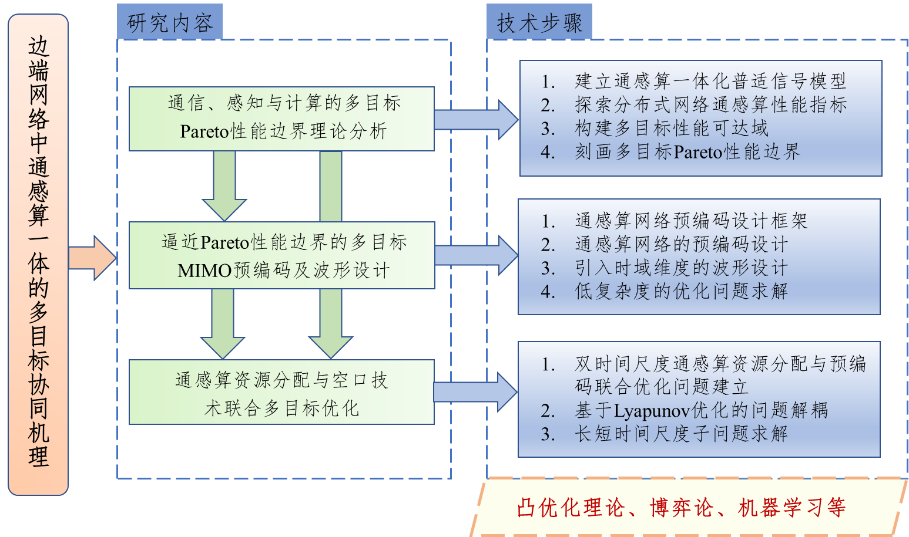

1. 边端网络中的通感算多目标协同机理研究技术路线
2. **通信、感知与计算的多目标Pareto性能边界理论分析**

本研究点通过理论分析构建资源受限场景下云边端网络的通感算多目标Pareto性能边界，为后续研究提供方向指引和理论支撑。本研究点首先建立通感算一体化网络的普适信号模型，其次探寻该复杂场景下的性能指标，最后构建与刻画多目标Pareto性能边界。具体方案如下：

**第一步：建立通感算一体化网络普适信号模型**

云边端网络包含多个终端与边缘服务器，通感算的深度融合以及多变的需求导致网络功能复杂且动态变化。为此，建立普适性强的通用信号模型具有十分重要的意义，也是需要首先解决的问题。

如下图18所示，假设每个边缘服务器与 $K$ 个终端相连，每个终端配备多根天线，边缘服务器与终端协作完成通信、感知与计算三种功能：

**边缘/空中计算**：计算功能可以分为两部分，终端本地的边缘计算以及用于多终端数据聚合的空中计算。例如，边缘计算可以用来完成下沉到终端的普通计算任务，也可以实现边缘学习中的终端本地模型更新；空中计算可以用来实现边缘学习中的模型聚合。

**边缘感知**：边缘感知包括主动感知与被动感知，其分类依据是终端是否利用自身发射的信号进行无线感知。具体而言，终端可以利用自身发送信号的回波实现对周边环境的主动感知，也可以利用来自其他节点的信号完成对环境的被动感知。

**数据通信**：终端向边缘服务器传输需要独立解码的数据，例如边缘计算网络中终端的部分计算任务通过无线链路卸载给边缘服务器。

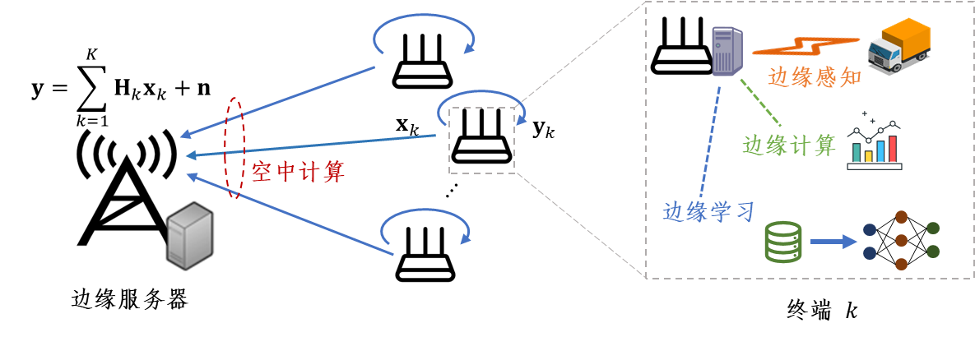

1. 通感算融合网络终端功能示意图

基于上述讨论，终端 $k$ 的发送信号由三部分内容 $\left\{s_{k}^{comp},s_{k}^{comm},s_{k}^{sens}\right\}$ 构成，分别用于完成空中计算、数据通信以及雷达感知功能。其中， $s_{k}^{comp}=h\left(d_{k}\right)$， $d_{k}$ 代表计算数据向量， $h\left(⋅\right)$ 表示终端对 $d_{k}$ 的预处理函数； $s_{k}^{comm}$ 为携带具体信息的通信数据符号； $s_{k}^{sens}$ 为雷达专用波形。综上，终端 $k$ 的发送信号表示为

$$x_{k}=f_{k}^{Tx}\left(s_{k}^{comp},s_{k}^{comm},s_{k}^{sens}\right)$$

其中， $f_{k}^{Tx}\left(⋅\right)$ 表示终端的预编码或波形设计函数，将待发送数据符号映射为多天线发送信号。终端发射 $x_{k}$ 所消耗的发射功率为 ${\left\|x_{k}\right\|}^{2}=P_{k}^{tran}$。另一方面，终端本地完成边缘计算所消耗的功率表示为 $P_{k}^{comp}$。将终端的可支配最大功率记为 $P_{k}$，则发射功率与计算功率应满足

$$P_{k}^{tran}+P_{k}^{comp}≤P_{k}$$

在发射信号 $x_{k}$ 的同时，终端 $k$ 的接收天线阵列保持开启以接收回波信号完成雷达感知，收集周边环境信息。具体而言，终端 $k$ 接收的回波信号表示为

$$y_{k}=G_{k,k}x_{k}+\sum_{l=1,l≠k}^{K}{G_{k,l}x_{l}}+n_{k}$$

其中， $G_{k,l}$ 表示终端 $k$ 接收天线与终端 $l$ 发送天线之间的目标响应矩阵， $n_{k}$ 表示噪声。基于接收信号 $y_{k}$ 和本地已知的发射信息 $x_{k}$，终端采用经典雷达信号处理算法，完成对信道 $G_{k,k}$ 的感知。需要指出的是，当各终端独立工作时，感知 $G_{k,k}$ 时需抑制来自其他终端的干扰信号 $\sum_{l=1,l≠k}^{K}{G_{k,l}x_{l}}$。更进一步，可协作联合设计多终端发送策略，合理利用终端间共信道干扰信号，构建多点协作感知网络。

另一方面，边缘服务器接收来自 $K$ 个终端的上行信号，其接收信号表示为

$$y=\sum_{k=1}^{K}{H_{k}x_{k}}+n$$

其中， $H_{k}$ 表示终端 $k$ 与边缘服务器之间的信道矩阵， $n$ 表示接收端噪声向量。边缘服务器基于接收信号 $y$ 分别解码恢复 $K$ 个终端的通信数据符号 $s_{k}^{comm}$。与此同时，按照下式完成空中计算数据聚合：

$${\overline{s}}^{comp}=h^{'}\left(\sum_{k=1}^{K}{s_{k}^{comp}}\right)$$

其中，函数 $h^{'}\left(⋅\right)$ 表示具体的计算数据聚合方式，例如基于算术平均的聚合可以表示为 $h^{'}\left(⋅\right)≜\frac{1}{K}（⋅）$。

**第二步：分析通信、感知与计算性能指标**

基于上述信号模型，本步骤给出边端网络的通信、感知与计算各功能的性能指标。首先，根据边缘服务器接收信号，分别分析数据通信与空中计算功能的性能指标。将边缘服务器恢复数据符号和空中计算符号的函数定义为 $f^{Tx}\left(⋅\right)$：

$$\left({\hat{s}}^{comp},{\hat{s}}_{1}^{comm},⋯,{\hat{s}}_{K}^{comm}\right)=f^{Tx}\left(y\right)$$

相应地，数据通信符号和空中计算符号的均方误差可以表示为

$${MSE}_{k}^{comm}=E\left\{{\left\|{\hat{s}}_{k}^{comm}-s_{k}^{comm}\right\|}^{2}\right\}, ∀k$$

$${MSE}^{comp}=E\left\{{\left\|{\hat{s}}^{comp}-{\overline{s}}^{comp}\right\|}^{2}\right\}$$

由于通信和空中计算性能（例如误码率和传输速率）与均方误差紧密相关，因此，定义数据通信和空中计算的性能指标为 $g_{k}^{comm}\left({MSE}_{k}^{comm}\right), ∀k$ 和 $g^{comp}\left({MSE}^{comp}\right)$，其中， $g_{k}^{comm}\left(⋅\right), ∀k$ 和 $g^{comp}\left(⋅\right)$ 为严格单调递减函数。

接着，考虑每个终端的感知与计算功能性能指标。由于终端 $k$ 拥有其发送信号 $x_{k}$ 的全部信息，则 $x_{k}$ 中包含的通信、感知与计算信号都可以用来完成感知功能。因此，终端 $k$ 基于接收信号 $y_{k}$ 估计目标响应矩阵 $G_{k,k}$，将估计值记为 ${\hat{G}}_{k,k}$，则相应的估计均方误差为

$${MSE}_{k}^{sens}=Tr\left\{E\left\{{\left\|{\hat{G}}_{k,k}-G_{k,k}\right\|}_{F}^{2}\right\}\right\}, ∀k$$

同样地，定义严格单调递减函数 $g_{k}^{sens}\left(⋅\right), ∀k$，得到感知功能性能指标 $g_{k}^{sens}\left({MSE}_{k}^{sens}\right), ∀k$。

最后，以算力衡量各终端的边缘计算性能（记为 $A_{k}$），考虑到边缘计算性能正相关于计算功率 $P_{k}^{comp}$，因此 $A_{k}$ 可以表示为

$$A_{k}=q\left(P_{k}^{comp}\right)$$

其中， $q\left(⋅\right)$ 为严格单调递增函数。

**第三步：通感算多目标Pareto性能边界的构建**

基于上述各功能性能指标，本步骤构建边端网络通感算多目标性能边界。受限于终端有限的功率，通感算各功能相互影响、相互制约，同时，各终端之间指标也相互耦合。为了分析多目标优化的Pareto性能边界，首先建立通感算融合边端网络可达性能域：

$$R≜\bigcup_{\left\{\left(P_{k}^{comp}, { x}_{k}\right)∈V_{k}, ∀k\right\}}{\left\{g_{1}^{comm},⋯,g_{K}^{comm},g_{1}^{sens},⋯,g_{K}^{sens},g^{comp},A_{1},⋯,A_{K}\right\}}$$

其中， $V_{k}$ 为终端决策可行集，定义为

$$V_{k}=\left\{\left(P_{k}^{comp}, { x}_{k}\right) | {\left\|x_{k}\right\|}^{2}+P_{k}^{comp}≤P_{k}\right\}$$

集合 $R$ 刻画了网络通感算功能多目标可达性能域，其维数为 $3K+1$，包含各终端的通信、感知、计算性能以及多终端的数据聚合空中计算性能。集合 $R$ 的形状取决于网络的无线信道以及终端的功率约束。通常来说， $R$ 为具有如下性质的非凸集合：

**性质一： $R$**为一个紧致（compact）且规范（normal）的集合；

**性质二： $R$**集合的外边界被称作Pareto边界，记作 $∂^{+}R$。对于 $∂^{+}R$ 上的任意一点 $ψ=\left\{ψ_{1},⋯,ψ_{3K+1}\right\}$，不存在另一点 $ψ^{'}=\left\{ψ_{1}^{'},⋯,ψ_{3K+1}^{'}\right\}$（$ψ^{'}∈R$）使得 $ψ^{'}>ψ$；

**性质三：**对于一个严格递增函数 $f\left(⋅\right)$，下述问题的全局最优解

$$\underset{ψ∈R}{maximize}{f\left(ψ\right)}$$

一定位于集合 $R$ 的Pareto边界 $∂^{+}R$ 上。

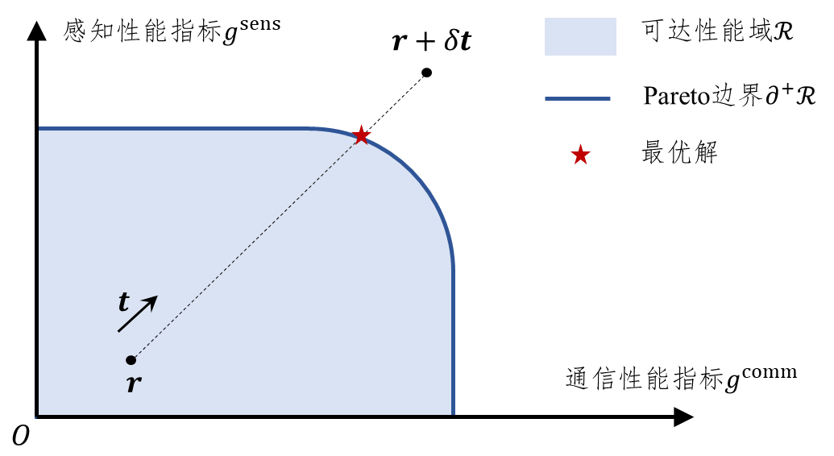

1. 通感双功能可达性能域以及Pareto性能边界示意图

上图19给出了通感双功能的可达性能域示例，可达性能域 $R$ 的外边界即为通感双目标优化的Pareto性能边界。

**第四步：Pareto性能边界刻画**

一般情况下，优化问题 $\underset{ψ∈R}{maximize}{f\left(ψ\right)}$ 通常为NP-hard的，难以在多项式时间内获得其全局最优解，本步骤拟给出该问题的一个通用解法。由第三步的性质三可知，该问题最优解一定处于Pareto边界 $∂^{+}R$ 上，因此，原则上可以通过刻画出Pareto边界上的所有可行点，进而得到问题的最优解。下面给出一个参考方法来刻画Pareto边界上的点。考虑如下Fairness-Profile问题：

$$\underset{\left(P_{k}^{comp}, x_{k}\right)∈V_{k}, ∀k}{maximize}{\underset{1≤k,l,m≤K}{minimize} \left\{\frac{g_{k}^{comm}-a_{k}}{α_{k}},\frac{g_{l}^{sens}-b_{l}}{β_{l}},\frac{A_{m}-c_{m}}{γ_{m}},\frac{g^{comp}-d}{ξ}\right\}}$$

定义

$$r≜{\left[a_{1},⋯,a_{K},b_{1},⋯,b_{K},c_{1},⋯,c_{K},d\right]}^{T}≥0$$

$$t≜{\left[α_{1},⋯,α_{K},β_{1},⋯,β_{K},γ_{1},⋯,γ_{K},ξ\right]}^{T}≥0$$

该Fairness-Profile问题的最优解为线段 $\left[r,r+tδ\right]$ 与Pareto边界 $∂^{+}R$ 的交点（如图19所示）。基于此，该Fairness-Profile问题可按照如下步骤迭代求解：

**步骤1：**固定 $δ$，求解关于 $\left(P_{k}^{comp}, x_{k}\right)$ 的可行性验证问题；

**步骤2：**根据可行性验证问题的结果，采用二分法更新 $δ$。

迭代上述步骤直至收敛，即可得到线段 $\left[r,r+tδ\right]$ 与Pareto边界 $∂^{+}R$ 的交点，即该Fairness-Profile问题的最优解。通过遍历所有可行 $t$ 并求解相应的Fairness-Profile问题，可以刻画出Pareto边界上的所有点，然而该遍历过程所带来的计算开销是难以接受的。为了解决这一问题，引入分支定界的思想，通过迭代地分支-减支-定界不断缩小最优解在边界 $∂^{+}R$ 上所处的范围以及可行区间，最终获得问题 $\underset{ψ∈R}{maximize}{f\left(ψ\right)}$ 的全局最优解。

1. **逼近Pareto性能边界的多目标MIMO预编码及波形设计**

本研究点探究逼近Pareto理论性能边界的多目标MIMO预编码和波形设计方案。首先，构建通感算融合网络的多天线预编码统一框架，包含线性与非线性两种实现方式。其次，分别建立通感算融合网络的MIMO预编码和波形设计的通用优化问题模型。最后，提出具有多项式复杂度的低开销优化算法解决所构建的多目标优化问题。

**第一步：建立通感算融合的多天线预编码统一框架**

本步骤首先建立一种通感算一体化预编码统一框架。为了完成通感算符号 $\left\{s_{k}^{comp},s_{k}^{comm},s_{k}^{sens}\right\}$ 的同时传输，终端 $k$ 的无线发送信号 $x_{k}$ 由三部分信号叠加组成：

$$x_{k}=\sum_{i}{f_{k}^{Tx,i}（s_{k}^{i}）}$$

其中， $i∈\left\{comp,comm,sens\right\}$， $f_{k}^{Tx,i}（⋅）$ 为对应的MIMO预编码或波形设计函数，以下为其具体介绍。对于任一通感算符号 $s$（不失一般性地，省略了 $s_{k}^{i}$ 的上下标），所考虑的统一预编码设计框架如图20中部框图所示，主要包含信号加乘、取余以及反馈等操作，其中反馈矩阵 $B$ 为严格下三角方阵。按照反馈矩阵 $B$ 是否置零分别对应线性预编码与非线性预编码两种实现：当反馈矩阵 $B=0$ 时，该预编码框架等效为线性预编码框架，如图20下部框图所示；当反馈矩阵 $B≠0$ 时，该预编码框架等效为非线性Tomlinson-Harashima（TH）预编码框架，如图20上部框图所示。

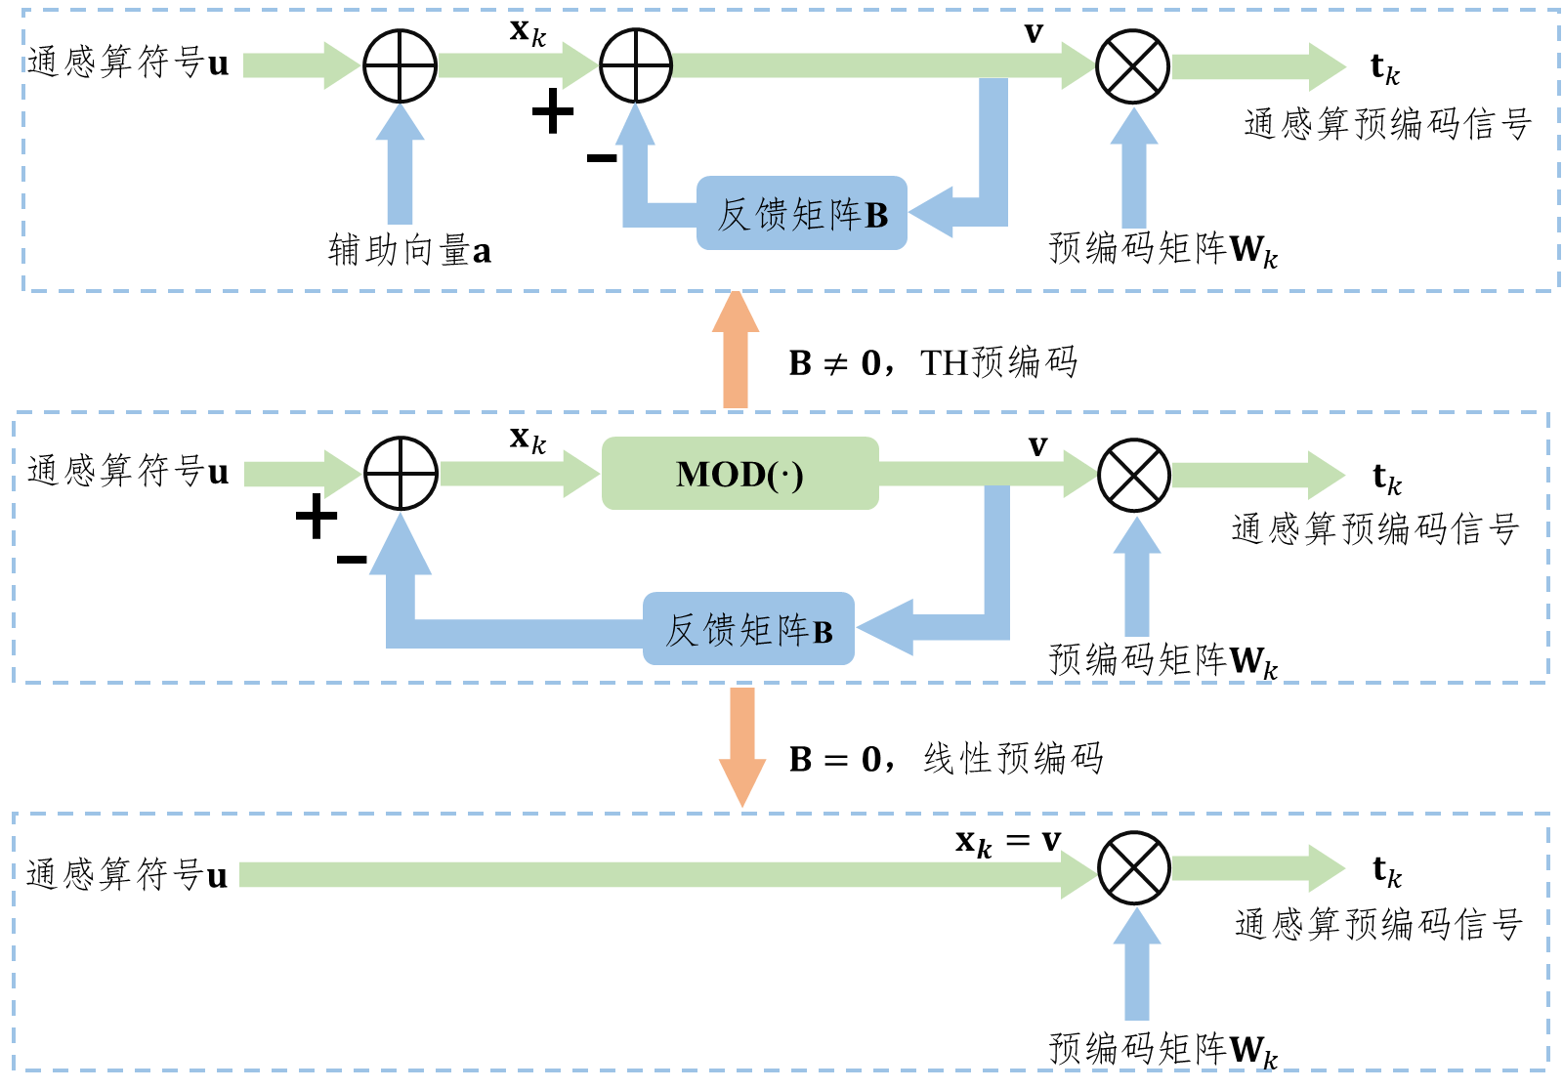

1. 通感算网络统一预编码框架

由于线性预编码的形式较为简单，因而下面主要介绍TH预编码。该方法利用取余运算与添加辅助变量的等价性，将取余关系式 $v=mod\left(s-Bv\right)$ 进一步表示为

$$v=mod\left(s-Bv\right)=s-Bv+d$$

其中， $d$ 为辅助变量，以确保 $s+d$ 的值处在合适的范围。基于上式，通感算信号 $x$ 可以表示为如下统一表述形式：

$$x=W{\left(I+B\right)}^{-1}（s+d）$$

基于上述统一预编码框架以及相应的信号表述，终端 $k$ 的包含通感算多功能的一体化发送信号 $x_{k}$ 可以表示为

$$x_{k}=\sum_{i}{{W_{k}^{i}\left(I+B_{k}^{i}\right)}^{-1}（s_{k}^{i}+d_{k}^{i}）}$$

其中， $i∈\left\{comp,comm,sens\right\}$。

**第二步：构建通感算网络预编码优化问题**

基于上述统一预编码框架，本步骤建立通感算网络MIMO预编码优化的泛化问题形式：

$$\begin{matrix}\underset{W,B}{minimize} & f\left(W,B\right) \\ \text{subject to} & { g}_{p}\left(W,B\right)⩽γ_{p}, p=1,…,P \\ & { h}_{q}\left(W,B\right)=τ_{q}, q=1,…,Q\end{matrix}$$

其中， $B≜{\left\{B_{k}^{i}\right\}}_{k,i}$ 表示反馈矩阵集合， $W≜{\left\{W_{k}^{i}\right\}}_{k,i}$ 表示预编码矩阵集合， $i∈\left\{comp,comm,sens\right\}$ 和 $k∈\left\{1,⋯,K\right\}$ 分别表示通信、感知与空中计算功能集合与 $K$ 个终端集合。目标函数 $f\left(W,B\right)$ 为通信、感知与计算性能指标（例如均方误差），也可以为不同功能性能指标的加权和。第一类不等式约束可以表示无线资源约束（例如每个终端的发射功率约束），也可以为通感算任一功能的最小性能需求约束（例如通信传输服务质量约束和感知波束方向图强度约束）等。第二类等式约束用来为预编码设计添加一些额外限制（例如确保不同终端之间互不干扰的信号迫零约束）。以上问题模型可以涵盖通感算融合网络的大部分预编码优化设计问题。

值得指出的是，上述优化问题涉及多终端、通感算多功能的预编码矩阵和反馈矩阵的大规模联合优化，且通感算融合系统的多功能之间存在相互耦合、相互影响，使得该问题的求解通常较为困难。即使考虑 $\left\{B_{k}^{i}\right\}=0$ 时的相对较为简单的线性预编码设计，仍需求解一个强耦合的大规模非凸问题。此外，在相同约束条件和目标函数情况下，本研究点拟对比通感算非线性与线性预编码的性能优劣，并结合二者的复杂度进行分析。

**第三步：构建通感算网络波形设计问题**

在预编码设计的基础上，本步骤进一步引入时间维度，设计通感算网络的一体化发射波形。考虑 $L$ 个连续时隙，待发送的通信数据符号矩阵表示为 $S_{k}^{comm}≜\left[s_{k,1}^{comm},⋯,s_{k,L}^{comm}\right]$，空中计算数据矩阵表示为 $S_{k}^{comp}≜\left[s_{k,1}^{comp},⋯,s_{k,L}^{comp}\right]$，雷达信号波形矩阵表示为 $S_{k}^{sens}≜\left[s_{k,1}^{sens},⋯,s_{k,L}^{sens}\right]$，终端 $k$ 在 $L$ 个连续时隙的发射波形矩阵表示为 $X_{k}≜\left[x_{k,1},⋯,x_{k,L}\right]$。此时，基站接收信号矩阵 $Y≜\left[y_{1},⋯,y_{L}\right]$ 表示为

$$Y=\sum_{k=1}^{K}{H_{k}X_{k}}+N$$

其中 $N$ 为 $L$ 个连续时隙的噪声矩阵。

不同于上一步骤的预编码设计，波形设计直接优化终端发送的 $L$ 个时隙的发送波形，该统一波形同时用于完成通感算三种功能。本步骤考虑如下适用于通感算功能的典型波形设计目标：

**数据通信：**用户间干扰的强弱显著影响通信可达速率，因此，从通信角度来看波形设计期望尽量减小用户间干扰，即 $\sum_{k=1}^{K}{{\left\|\sum_{k^{'}=1}^{K}{H_{k^{'}}X_{k^{'} }}-S_{k}^{comm}\right\|}_{F}^{2}}$；

**边缘感知**：从感知角度出发，波形设计期望尽量减小与参考波形的误差，即 $\sum_{k=1}^{K}{{\left\|X_{k}-S_{k}^{sens}\right\|}_{F}^{2}}$，其中， $S_{k}^{sens}$ 为满足特定感知需求的已知雷达波形；

**空中计算：**接收端通过对接收信号进行滤波，完成数据空中计算，设计目标为最小化计算的均方误差，即 $\sum_{l=1}^{L}{{\left\|Z_{l}y_{l}-{\overline{s}}_{l}^{comp}\right\|}_{F}^{2}}$，其中 $Z_{l}$ 表示时隙 $l$ 的接收滤波矩阵。

综上所述，通感算网络波形设计的一个典型多目标优化问题构建如下：

$$\begin{matrix}\underset{\left\{X_{k}\right\},\left\{Z_{l}\right\}}{minimize} & α\sum_{k=1}^{K}{{\left\|\sum_{k^{'}=1}^{K}{H_{k^{'}}X_{k^{'} }}-S_{k}^{comm}\right\|}_{F}^{2}}+β\sum_{l=1}^{L}{{\left\|Z_{l}y_{l}-{\overline{s}}_{l}^{comp}\right\|}_{F}^{2}}+γ\sum_{k=1}^{K}{{\left\|X_{k}-S_{k}^{sens}\right\|}_{F}^{2}} \\ \text{subject to} & g_{p}\left(X_{k}\right)⩽γ_{p}, p=1,…,P \\ & h_{q}\left(X_{k}\right)=τ_{q}, q=1,…,Q \end{matrix}$$

其中，目标函数中的标量 $α,β,γ$ 表示加权因子，可以根据通感算各功能的优先级动态调节。不等式约束可以表示波形的总功率约束、峰均比约束等，等式约束可以表示恒模约束或限制波束方向图性质等。

**第四步：低复杂度问题求解**

本步骤考虑通感算网络MIMO预编码和波形设计优化问题的求解。上述问题通常属于变量之间存在强耦合的非凸问题，因此难以在多项式时间复杂度内获得该问题的全局最优解。为此，本研究点拟利用非凸优化、博弈论等理论工具，旨在以较低的计算复杂度获得上述问题的高质量解。

下面举例介绍一些拟采用的具体技术方法。对于一般非凸函数，序贯凸近似（Successive Convex Approximation, SCA）可以构造一个更易解的近似凸函数（例如对原函数一阶泰勒展开得到的线性函数）替代难以处理的原始函数，进而迭代求解一系列基于近似目标函数的凸问题。连续凸逼近方法示意图如下图21(a)所示。此外，对于通感算融合波形设计优化问题中的非凸恒模约束，拟采用黎曼流形（Riemannian Manifold）的方法解决，首先在流形空间中选取一点 $x_{k}$，其次求取该点的欧式梯度 ${∇f(x}_{k})$，接着将梯度反方向投影至切空间 $T_{x}M$ 上生成黎曼梯度 ${-grad f(x}_{k})$，最后通过黎曼梯度计算至流行空间的下一个点 $x_{k+1}$，循环上述过程直至收敛为止。黎曼流形方法示意图如图21(b)所示。除此之外，针对通感算预编码优化问题中可能出现的秩为1的非凸约束，拟采用半定松弛方法予以处理。

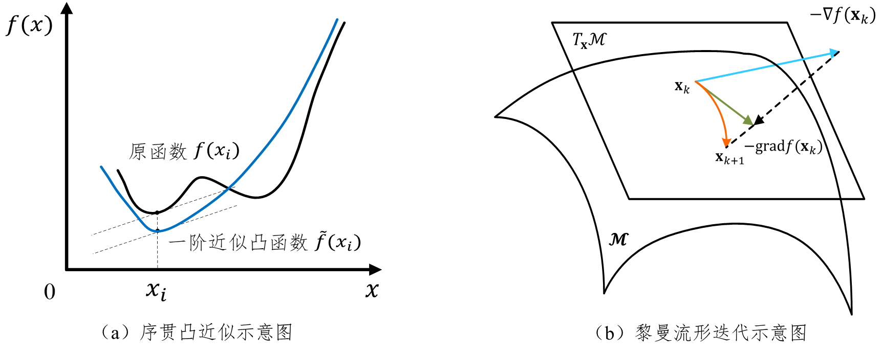

1. 低复杂度的非凸问题求解算法
2. **通感算资源分配与空口技术联合优化**

为了便于阐述，这里以资源分配和预编码联合优化为例说明具体的技术方案。首先，建立双时间尺度下通感算的资源分配与预编码联合优化模型；之后，利用Lyapunov优化方法将长期随机优化问题转化为一系列短期确定性优化子问题；最后，将子问题按照时间尺度进一步分解，分步求解长时间尺度上的资源分配问题与短时间尺度上的预编码设计问题。

**第一步：建立双时间尺度下通感算资源分配与预编码联合优化问题**

资源调度和预编码设计通常具有不同的时间粒度，前者通常在以数据帧长为周期的长时间尺度内调整，而后者则在每个时隙的短时间尺度内快速变化。针对资源调度和预编码设计时间尺度不同以及通感算三种功能本身时间粒度也不同的特点，本步骤考虑双时间尺度下通感算资源分配与预编码联合优化，构建如下多目标优化问题：

$$\underset{\begin{aligned}\left\{W_{k,t}^{comm}\right\} ,\{W_{k,t}^{sens}\} \\ \left\{W_{k,t}^{comp}\right\},F_{l},δ\end{aligned}}{minimize}{ }E\left\{\sum_{t=0}^{T-1}{[αf\left(\left\{W_{k,t}^{comm}\right\},\left\{W_{k,t}^{sens}\right\},F_{l},δ\right) +βg\left(\left\{W_{k,t}^{comm}\right\},\{W_{k,t}^{sens}\},\left\{W_{k,t}^{comp}\right\}\right)]\left|q\left(t\right),Θ(t)\right.}\right\}$$

$$subject to C_{1}: {\left\|W_{k,t}^{comm}\right\|}_{F}^{2}+{\left\|W_{k,t}^{sens}\right\|}_{F}^{2}+{\left\|W_{k,t}^{comp}\right\|}_{F}^{2}≤P_{k,t}, ∀(k,t)$$

$$C_{2}: t_{k}≤t_{max,k}, { γ}_{k }≥ζ_{k} , ∀k$$

$$C_{3}: \sum_{k=1}^{Κ}{f_{l,k}≤f_{total}}, \sum_{k=1}^{K}{δ_{k}}B_{min}≤B$$

$$C_{4}: MSE\left(G_{k}\right)≤η , ∀k$$

$$C_{5}: δ_{k }∈\left\{0,1\right\}, ∀k$$

本问题通过联合设计计算资源分配决策向量 $F_{l}=\left\{f_{l,k}, ∀k\right\}$、终端调度决策 $δ=\left\{δ_{k},∀k\right\}$ 和通感算预编码矩阵 $\left\{W_{k,t}^{comm},W_{k,t}^{sens},W_{k,t}^{comp}\right\}$，以最小化计算任务卸载能耗 $f\left(\left\{W_{k,t}^{comm}\right\},\{W_{k,t}^{sens}\},F_{l},δ\right)$ 与实际波束方向图与理想波束方向图的误差 $g\left(\left\{W_{k,t}^{comm}\right\},\{W_{k,t}^{sens}\},\left\{W_{k,t}^{comp}\right\}\right)$ 的加权和在 $T$ 个时隙上的数学期望， $α$ 和 $β$ 为对应的加权系数， $q\left(t\right)$ 与 $Θ(t)$ 分别表示在时隙 $t$ 关于信道和终端分布的先验知识。需要指出的是，计算资源以及终端调度在长时间尺度下变化，而通感算预编码矩阵在短时间尺度（即每个时隙）下调整。在该问题中，条件 $C_{1}$ 是终端的预编码功率约束， $P_{k,t}$ 表示第 $k$ 个终端的最大功率； $C_{2}$ 是感知、计算任务的时延约束和每个终端所需的最低通信信干噪比约束，其中 $t_{k}$ 与 $t_{max,k}$ 分别表示终端 $k$ 的计算卸载时延和最大时延， $γ_{k }$ 是终端 $k$ 的平均信干噪比， $ζ_{k}$ 是终端 $k$ 的最低信噪比等级； $C_{3}$ 表示边缘服务器的最大资源约束和带宽约束，其中 $f_{l,k}$ 表示给终端 $k$ 分配的计算资源， $f_{total}$ 表示总计算资源， $B$ 表示系统可用总带宽， $B_{min}$ 为最小带宽单元； $C_{4}$ 为感知精度约束，其中 $MSE\left(G_{k}\right)$ 表示第 $k$ 个终端的目标响应矩阵估计均方误差， $η$ 是误差容忍度； $C_{5}$ 是终端调度决策约束， $δ_{k }=1$ 表示终端 $k$ 被调度，反之则表示该终端未被调度。

**第二步：基于Lyapunov优化的问题转化**

在上述长期优化问题中，未来时刻的信道状态信息、数据以及资源相关的知识是随机变化的，需要对问题进一步处理得到确定性子问题。同时，该问题还涉及不同时间尺度上的变量决策，包含以数据帧长度为周期变化的资源分配与用户调度，以及在每个时隙变化的预编码矩阵。因此，拟通过Lyapunov优化方法将长期优化问题转化为一系列优化子问题，并将子问题在两个时间尺度上进一步分解。根据Lyapunov优化方法，假设在数据时隙 $τ$ 上， $N$ 个数据队列的集合表示为 $R\left(τ\right)=[R_{1}\left(τ\right), R_{2}\left(τ\right),…,R_{N}\left(τ\right),]$，设 $L\left(τ\right)=[R\left(τ\right),ξ(τ)]$ 为队列状态的级联向量。接着，定义如下Lyapunov函数：

$$L\left(τ\right)=\frac{1}{2}\left\{\sum_{n=1}^{N}{R_{n}^{2}\left(τ\right)+{\left|G_{max}-G(τ)\right|}^{2}}\right\}$$

上式中， $G(τ)$ 表示能量队列。以数据队列和能量队列状态为条件的 $t$ 个时隙上的Lyapunov偏移由下式给出：

$$Δ_{t}\left(τ\right)=E[L\left(t+τ\right)-L(τ)|L(τ)]$$

进而，定义如下修正的偏移函数：

$$D\left[L\left(τ\right)\right]= E[Δ_{t}\left(τ\right)-Mh(τ)|L(τ)]$$

其中， $M$ 是一个可调权重，表示“效用最大化”相对于“队列稳定性”的相对重要性。基于该函数，可将长期随机优化问题转化成确定性短期优化问题：

$$\underset{\begin{aligned}\left\{W_{k,t}^{comm}\right\} ,\{W_{k,t}^{sens}\}, \\ \left\{W_{k,t}^{comp}\right\},F_{l},δ\end{aligned}}{minimize}{ D_{1}[f\left(F_{l},δ\right)]+\sum_{t=0}^{T-1}{D_{2}[g\left(\left\{W_{k,t}^{comm}\right\},\{W_{k,t}^{sens}\},\left\{W_{k,t}^{comp}\right\}\right)]}}$$

$$subject to C_{1}-C_{5}$$

上式中， $D_{1}$ ($·$)与 $D_{2}(·)$ 代表两个函数，它们共同确定了 $D\left[L\left(τ\right)\right]$ 的上界。

**第三步：双时间尺度通感算资源分配与预编码联合优化**

上式目标函数和约束条件的非凸性、各参数变量之间的耦合关系以及优化问题涉及的不同时间尺度，都导致难以获得上述问题的全局最优解。为了解决该问题，本步骤进一步将其分解为短时间尺度下的通感算预编码设计问题 $P_{1}$，以及长时间尺度下的用户选择和资源分配问题 $P_{2}$，分别表示为

$$(P_{1})： \underset{\begin{aligned}\left\{W_{k,t}^{comm}\right\} ,\{W_{k,t}^{sens}\}, \\ \left\{W_{k,t}^{comp}\right\}\end{aligned}}{minimize} D_{2}\left[g\left(\left\{W_{k,t}^{comm}\right\},\left\{W_{k,t}^{sens}\right\},\left\{W_{k,t}^{comp}\right\}\right)\right]$$

$$subject to C_{1}, { C}_{2}, { C}_{4}$$

$$(P_{2})： \underset{F_{l},δ}{minimize} D_{1}[f\left(F_{l},δ\right)]$$

$$subject to C_{3}, { C}_{5}$$

其中，问题 $P_{1}$ 包含 $T$ 个子问题，对应 $T$ 个时隙上的预编码设计。将第 $t$ 个子问题记为 $ϵ_{t}$，可利用上一研究点中的通感算融合的预编码设计算法进行求解。针对长时间尺度问题 $P_{2}$，拟顺次求解资源分配问题与用户选择问题。

首先，计算资源分配问题表述为:

$$\underset{F_{l}}{minimize}{D_{1}[f\left(F_{l}\right)]}$$

$$subject to \sum_{k=1}^{Κ}{f_{l,k}≤f_{total}}$$

通常情况下，该问题是关于变量 $F_{l}$ 的凸优化问题，可以直接求解。值得指出的是，由于该问题强对偶性成立，可以通过求解其KKT（Karush-Kuhn-Tucker）条件得到关于变量 $F_{l}$ 的闭合或半闭合形式的最优解，以降低计算复杂度。接着，求解关于终端选择变量 $δ$ 的子问题，该问题表示为

$$\underset{δ}{minimize}{D_{1}[f\left(δ\right)]}$$

$$subject to \sum_{k=1}^{K}{δ_{k}}B_{min}≤B, δ_{k }∈\left\{0,1\right\}, ∀k$$

上述问题为0-1规划问题，可以采用分支定界法求解。至此，完成了双时间尺度下的通信、感知和计算资源分配与预编码的联合设计。图22对上述算法进行了总结。

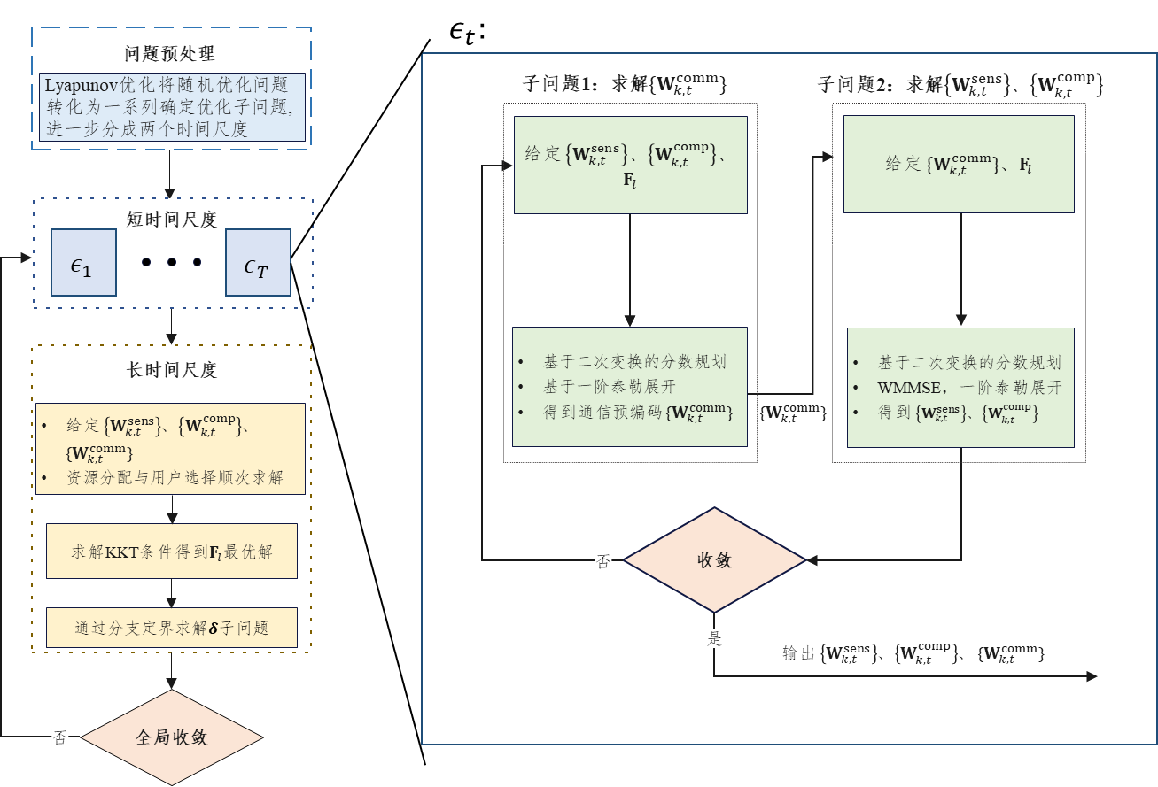

1. 通感算资源分配与预编码联合优化算法流程

**3.2 边端网络中的分布式通感算融合技术研究**

对于边端网络中分布式通感算融合技术的整体研究方案如图23所示，将面向大规模机器通信、边缘计算、边缘学习三大应用场景，分别研究低开销分布式通感技术、低能耗分布式通算技术、低异质性分布式通感算技术。具体而言，**首先，针对大规模机器通信场景，提出一种分布式通感一体化优化算法，以解决终端数量过大时的高信令开销问题。其次，面向算力受限的边缘计算网络，兼顾通信与计算需求，提出一种分布式通算一体设计方法。最后，考虑异质性数据下的分布式学习网络，提出一种分布式资源分配与终端选择联合优化算法，以加快网络的学习收敛速度。**

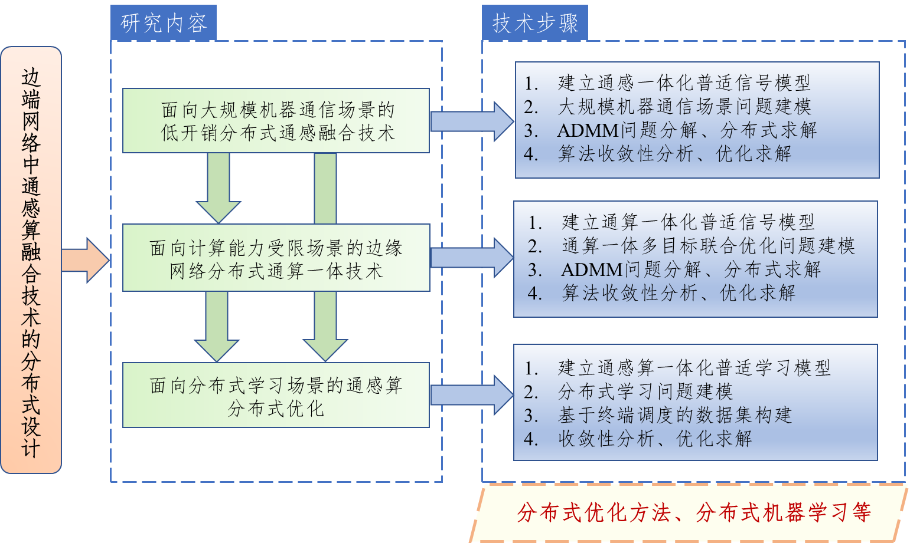

1. 边端网络中的分布式通感算融合技术路线
2. **面向大规模机器通信场景的低开销分布式通感融合技术**

在拥有海量终端的MMTC场景中，各终端协作完成通感任务需要巨大的信令交互开销。为此，本研究点旨在设计一种有效的分布式算法，联合优化边端网络各节点的波束赋形发射方案，在保证系统的通感性能以及服务质量的前提下减少网络信令开销。

**第一步：问题建模**

不失一般性的，考虑一个MMTC网络，包含多个多天线边缘基站和 $K$ 个多天线终端设备。边缘服务器通过接收终端发送的上行通感一体化发送信号，完成感知和通信任务。具体而言，第 $k$ 个终端的通感一体化发射信号可以表示为：

$$x_{k}=W_{k}^{comm}s_{k}^{comm}+\sum_{j=1}^{J}{w_{k,j}^{sens}s_{k,j}^{sens}}$$

其中， $s_{k}^{comm}$ 表示通信数据符号， $W_{k}^{comm}$ 表示相应的波束赋形矩阵， $J$ 表示环境中待感知估计的参数个数， $s_{k,j}^{sens}$ 和 $w_{k,j}^{sens}$ 分别表示感知符号和对应的波束赋形向量。边缘基站处的接收信号可以表示为：

$$y=\sum_{k=1}^{K}{H_{k}x_{k}}+n$$

其中， $H_{k}$ 为边缘基站与终端 $k$ 之间的信道矩阵， $n$ 为加性高斯白噪声矢量，其自相关矩阵为 $σ^{2}I$。针对该接收信号，边缘基站做如下处理：

采用 $K$ 个接收合并矩阵 $\left\{V_{k}^{comm}\right\}$ 滤波，分别得到 $K$ 个用户的通信数据符号。其中，第 $k$ 个终端与边缘基站的通信数据传输速率表示为

$$R_{k}=\log{det}\left(I+V_{k}^{comm}H_{k}W_{k}^{comm}{\left(V_{k}^{comm}Z_{k}{\left(V_{k}^{comm}\right)}^{H}\right)}^{-1}{\left(V_{k}^{comm}H_{k}W_{k}^{comm}\right)}^{H}\right)$$

其中， $Z_{k}$ 表示噪声和用户间干扰的和，表示为

$$Z_{k}=\sum_{l=1}^{K}{H_{l}\left(\sum_{j=1}^{J}{w_{l,j}^{sens}{（w_{l,j}^{sens}）}^{H}}\right)H_{l}^{H}}+\sum_{l=1,l≠k}^{K}{H_{l}\left(W_{l}^{comm}{\left(W_{l}^{comm}\right)}^{H}\right)H_{l}^{H}}+σ^{2}I$$

另一方面，边缘基站采用接收合并向量 $\left\{v_{k,j}^{sens}\right\}$ 滤波，估计环境中的待感知参数。其中，第 $k$ 个终端的第 $j$ 个感知符号的信干噪比表示为

$$γ_{k,j}^{sens}=\frac{{\left|{\left(v_{k,j}^{sens}\right)}^{H}H_{k}w_{k,j}^{sens}\right|}^{2}}{\sum_{i=1,i≠k}^{K}{\sum_{m=1,m≠j}^{J}{{\left|{\left(v_{k,j}^{sens}\right)}^{H}H_{i}w_{i,m}^{sens}\right|}^{2}}}+\sum_{i=1}^{K}{{\left\|{\left(v_{k,j}^{sens}\right)}^{H}H_{i}W_{i}^{comm}\right\|}^{2}}+σ^{2}{\left\|v_{k,j}^{sens}\right\|}^{2}}$$

基于上述信号模型与性能指标，构建如下优化问题：

$$\underset{\begin{aligned}\left\{W_{k}^{comm}\right\},\left\{V_{k}^{comm}\right\}, \\ \left\{w_{k,j}^{sens}\right\},\left\{v_{k,j}^{sens}\right\}\end{aligned}}{maximize} \sum_{k=1}^{K}{α_{k}R_{k}} \\ subject to{ } { \left\|W_{k}^{comm}\right\|}_{F}^{2}+\sum_{j=1}^{J}{{\left\|w_{k,j}^{sens}\right\|}^{2}}≤P_{k}, ∀k \\ γ_{k,j}^{sens}≥τ_{k,j}, ∀\left(k,j\right)$$

其中，优化目标为最大化上行多终端加权数据通信和速率， $α_{k}$ 为加权系数；第一个约束表示每个终端的发射功率约束， $P_{k}$ 为终端的最大发射功率；第二个约束为感知性能约束， $τ_{k,j}$ 为第 $k$ 个终端的第 $j$ 个感知符号的最小信干噪比。对于该非凸且NP-hard的问题，拟首先采用WMMSE方法，将目标函数中的和速率最大化问题转化为等价均方误差最小化问题，此处不再赘述。接着，采用交替优化方法，迭代求解关于发射波束 $\left\{W_{k}^{comm},w_{k,j}^{sens}\right\}$、接收波束 $\left\{V_{k}^{comm},v_{k,j}^{sens}\right\}$ 以及WMMSE算法引入的加权因子的优化问题。下面以关于 $\left\{W_{k}^{comm},w_{k,j}^{sens}\right\}$ 的子问题为例，探讨对应的分布式求解算法。

**第二步：分布式算法设计**

分布式算法的基本思想是将原始的大问题分解为可分布式求解的子问题，各个子问题之间交互信令来协作求解，迭代直至目标函数收敛。本研究点拟采用基于ADMM的分布式优化算法，其基本流程如图24所示。

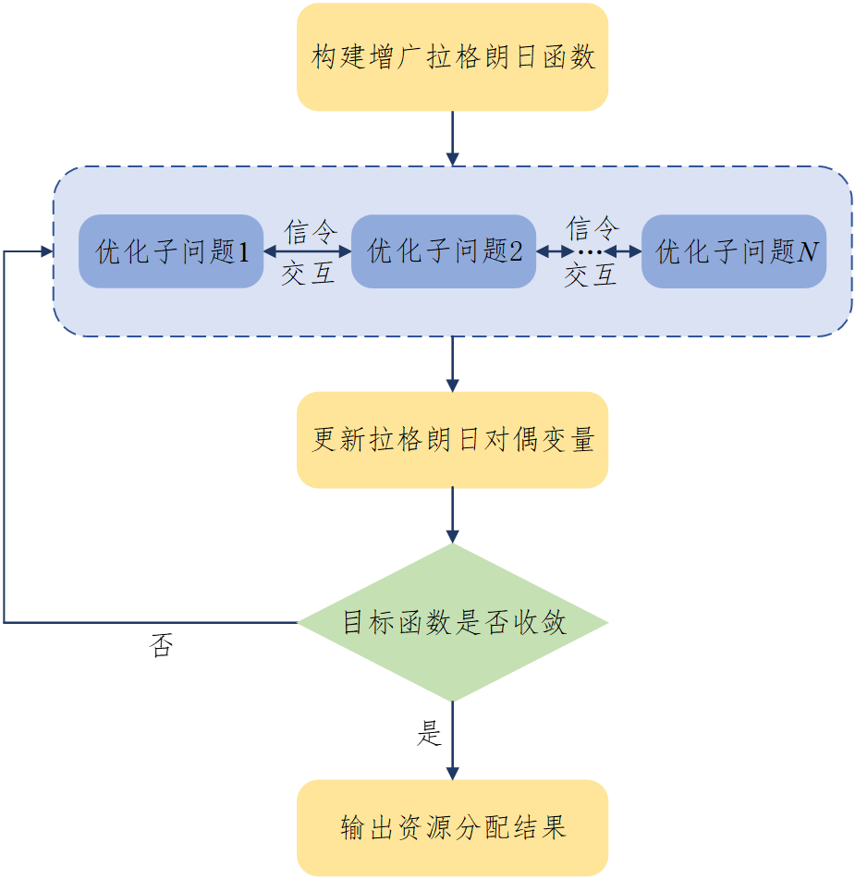

1. 基于ADMM的分布式算法设计流程图

步骤一：增广拉格朗日函数的构建

为了运用ADMM，首先引入辅助变量 $Ξ_{k}=H_{k}W_{k}^{comm}, ∀k$ 和 $ω_{k,j}=H_{k}w_{k,j}^{sens}, ∀\left(k,j\right)$，将关于 $\left\{W_{k}^{comm},w_{k,j}^{sens}\right\}$ 的子问题表示为

$$\underset{\begin{aligned}\left\{W_{k}^{comm}\right\},\left\{w_{k,j}^{sens}\right\}, \\ \left\{Ξ_{k}\right\},\left\{ω_{k,j}\right\}\end{aligned}}{minimize} MSE（\left\{W_{k}^{comm}\right\},\left\{w_{k,j}^{sens}\right\}） \\ subject to{ } { \left\|W_{k}^{comm}\right\|}_{F}^{2}+\sum_{j=1}^{J}{{\left\|w_{k,j}^{sens}\right\|}^{2}}≤P_{k}, ∀k \\ {\left|{\left(v_{k,j}^{sens}\right)}^{H} ω_{k,j}\right|}^{2}/τ_{k,j}≥ϵ_{k,j}, ∀\left(k,j\right)$$

$${ Ξ}_{k}=H_{k}W_{k}^{comm}, ∀k$$

$$ω_{k,j}=H_{k}w_{k,j}^{sens}, ∀\left(k,j\right)$$

其中， $MSE（\left\{W_{k}^{comm}\right\},\left\{w_{k,j}^{sens}\right\}）$ 为采用WMMSE算法转换得到的均方误差函数，约束条件中 $ϵ_{k,j}$ 的定义如下所示

$$ϵ_{k,j}= \sum_{i=1,i≠k}^{K}{\sum_{m=1,m≠j}^{J}{{\left|{\left(v_{k,j}^{sens}\right)}^{H} ω_{i,m}\right|}^{2}}}+\sum_{i=1}^{K}{{\left\|{\left(v_{k,j}^{sens}\right)}^{H}Ξ_{i}\right\|}^{2}}+σ^{2}{\left\|v_{k,j}^{sens}\right\|}^{2}$$

针对上述等价问题，构建其部分增广拉格朗日对偶函数为

$$L_{ρ}\left(\left\{W_{k}^{comm}\right\},\left\{w_{k,j}^{sens}\right\},\left\{Ξ_{k}\right\},\left\{ω_{k,j}\right\},\left\{Ω_{k}\right\},\left\{μ_{k,j}\right\}\right)=MSE（\left\{W_{k}^{comm}\right\},\left\{w_{k,j}^{sens}\right\}）+\sum_{k=1}^{K}{Tr\left(Ω_{k}\left({ Ξ}_{k}-H_{k}W_{k}^{comm}\right)\right)}+\sum_{k=1}^{K}{\sum_{j=1}^{J}{μ_{k,j}^{H}\left(ω_{k,j}-H_{k}w_{k,j}^{sens}\right)}}+\frac{ρ}{2}\sum_{k=1}^{K}{{\left\|{ Ξ}_{k}-H_{k}W_{k}^{comm}\right\|}_{F}^{2}}+\frac{ρ}{2}\sum_{k=1}^{K}{\sum_{j=1}^{J}{{\left\|ω_{k,j}-H_{k}w_{k,j}^{sens}\right\|}^{2}}}$$

其中， $\left\{Ω_{k}\right\}$ 和 $\left\{μ_{k,j}\right\}$ 分别是两个等式约束对应的拉格朗日对偶变量， $ρ$ 为常数。

步骤二：基于ADMM的分布式优化

基于步骤一得到的增广拉格朗日函数，本研究点拟采用的分布式算法流程如下：

首先，给定 $\left\{Ξ_{k}\right\},\left\{ω_{k,j}\right\}$，终端 $k$ 求解如下问题

$$\underset{\left\{W_{k}^{comm}\right\},\left\{w_{k,j}^{sens}\right\}}{minimize} L_{ρ}\left(\left\{W_{k}^{comm}\right\},\left\{w_{k,j}^{sens}\right\},{\left\{Ξ_{k}\right\}}^{l},{\left\{ω_{k,j}\right\}}^{l},{\left\{Ω_{k}\right\}}^{l},{\left\{μ_{k,j}\right\}}^{l}\right) \\ subject to{ } { \left\|W_{k}^{comm}\right\|}_{F}^{2}+\sum_{j=1}^{J}{{\left\|w_{k,j}^{sens}\right\|}^{2}}≤P_{k}, ∀k \\ {\left|{\left(v_{k,j}^{sens}\right)}^{H} ω_{k,j}\right|}^{2}/τ_{k,j}≥ϵ_{k,j}, ∀\left(k,j\right)$$

其中，上标 $l$ 表示迭代序号。求解完该问题后，终端之间交互得到的解，即 $\left\{{\left(W_{k}^{comm}\right)}^{l+1}\right\}$ 与 $\left\{{\left(w_{k,j}^{sens}\right)}^{l+1}\right\}$。接着，求解如下问题

$$\underset{\left\{Ξ_{k}\right\},\left\{ω_{k,j}\right\}}{minimize} L_{ρ}\left({\left\{W_{k}^{comm}\right\}}^{l+1},{\left\{w_{k,j}^{sens}\right\}}^{l+1},\left\{Ξ_{k}\right\},\left\{ω_{k,j}\right\},{\left\{Ω_{k}\right\}}^{l},{\left\{μ_{k,j}\right\}}^{l}\right)$$

其次，更新拉格朗日对偶变量：

$${Ω_{k}}^{l+1}={Ω_{k}}^{l}+ρ\left(Ξ_{k}^{l+1} -H_{k}{\left(W_{k}^{comm}\right)}^{l+1} \right)$$

$${μ_{k,j}}^{l+1}={μ_{k,j}}^{l}+ρ\left(ω_{k,j}^{l+1}-H_{k}{\left(w_{k,j}^{sens}\right)}^{l+1} \right), ∀j$$

最后，重复上述迭代过程直至收敛。值得指出的是，上述步骤将原始包含多终端决策的优化问题解耦为了每个终端单独的子问题，相比于中心式算法中交互的高维信道状态信息，此分布式算法显著降低了信令交互开销。

**第三步：分布式算法收敛性分析**

此步骤旨在分析所提分布式算法的收敛性。通常来说，ADMM的收敛性分析包含三个方面：残差收敛分析、目标收敛分析与对偶变量收敛分析，本步骤拟从此三个方面入手，依托经典迭代算法收敛性分析理论与凸优化理论对所提基于ADMM的分布式算法收敛性展开研究。进一步，可以对算法收敛解的最优性进行分析，并对比所提分布式算法与集中式算法的性能与信令开销，验证所提算法的有效性与性能优势。

1. **面向计算能力受限场景的边缘网络分布式通算一体联合优化**

在分布式边缘计算场景下，终端设备与MEC服务器有限的算力资源不可避免地限制了通算一体系统的性能表现。为解决在MEC服务器处采用集中式算法带来的高维优化问题难以求解且需花费大量计算资源的挑战。本项目拟采用分布式交替方向乘子算法，对算力资源受限的通算一体系统进行多参数的联合优化建模，考虑天线发射功率、计算能耗等多个限制条件，依赖于对原始问题的分解简化，以实现通算一体系统整体优化。具体步骤如图25所示。

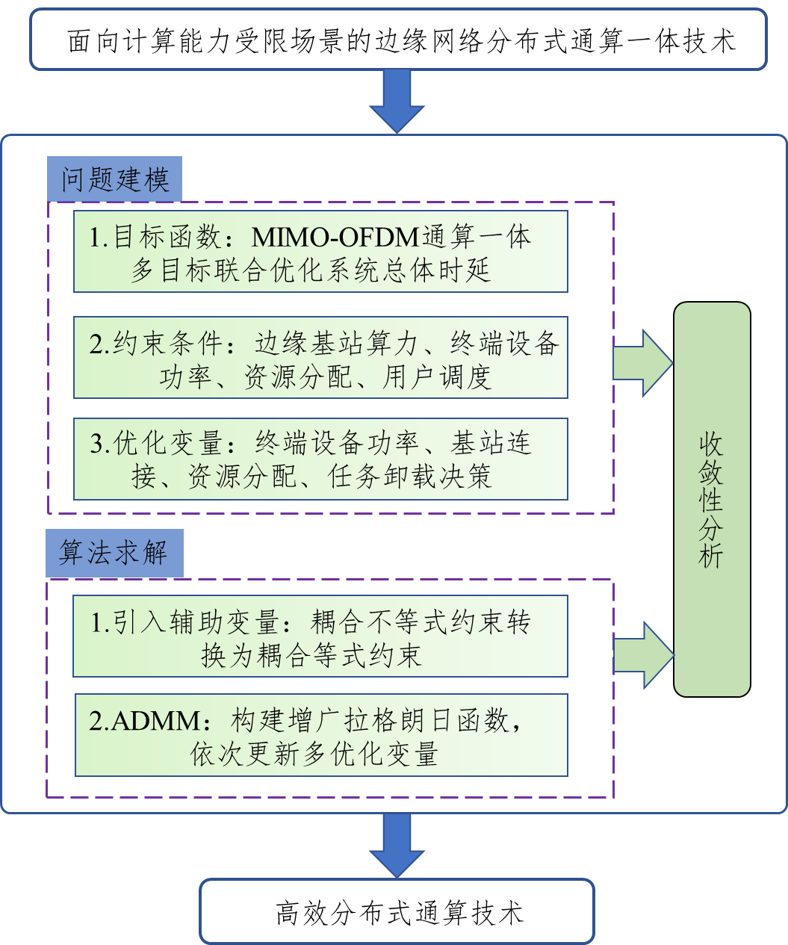

1. 算力资源受限情况下分布式边缘计算的通算一体联合优化步骤

**第一步：面向分布式边缘计算的基础系统模型构建**

不失一般性地，本研究点关注一个多用户MIMO-OFDM边缘计算场景。该场景下存在一个云计算服务器与多个微基站，基站集合可表示为 $N=\{0,1,⋯,N\}$， $n$ 为基站编号，当 $n=0$ 时特指云计算服务器， $n∈\{1,⋯,N\}$ 时表示为微基站，每个基站均配备有 $m$ 根天线，且配有一台MEC服务器，每台MEC服务器的算力可最多同时支持协助 $K_{n}$ 个用户。终端设备的集合表示为 $K=\{1,⋯,K\}$，每个用户用 $k$ 标识，且均配备 $d$ 根天线，当出现计算任务时，终端设备可以选择在本地进行一部分数据预处理，也可以将原始数据及计算任务传输至MEC服务器请求协助，由于微基站处的MEC服务器通常也受到一定的算力资源限制，当其无法承受多个移动终端的计算任务时，MEC服务器可将复杂的计算任务卸载至云计算服务器。

使用 $s_{k,n}(τ_{i})∈\{0,1\}$ 表示终端设备与基站MEC服务器之间的连接关系，当 $s_{k,n}(τ_{i})=1$ 时表示终端设备 $k$ 与基站 $n$ 建立联系， $s_{k,n}(τ_{i})=0$ 则表示没有建立联系，其中 $τ_{i}$ 表示某一大时间尺度“时期”，用以表示终端设备数据传输至MEC服务器、完成计算并返回至终端所消耗的时间。在每一时期下，终端设备只可将计算任务卸载至一个基站，该限制表示为 $\sum_{n=0}^{N}{s_{k,n}(τ_{i})}=1$，终端设备 $k$ 与基站 $n$ 之间的MIMO信道可表示为 $H_{k,n}∈C^{d×m}$。

在本项目设定场景下，需将OFDM中等分的多个子载波分配至不同用户，子载波集合可表示为 $B=\{1,⋯,B\}$，用表示子载波编号。使用 $y_{k,b}\left(τ_{i}^{j}\right)∈\{0,1\}$ 表示终端设备被分配的子载波情况，当 $y_{k,b}\left(τ_{i}^{j}\right)=1$ 时表示基站将第个子载波分配给终端设备 $k$，等于0则表示没有分配，其中 $τ_{i}^{j}$ 表示第 $i$ 个时期下的第 $j$ 个小时间尺度，表示为计算卸载与资源分配所花费的时间。另外，设定每个终端设备至少分得一个子载波，表示为 $\sum_{b=1}^{B}{y_{k,b}\left(τ_{i}^{j}\right)≥1,∀k∈K}$。我们将终端设备 $k$ 与基站 $n$ 之间的传输速率定义为：

$r_{k,n}=\sum_{b=1}^{B}{s_{k,n}y_{k,b}}B_{sub}\log{\det\left(I+H_{k,n}R_{k,n,w}H_{k,n}^{H}R_{k,n,σ}^{-1}\right)}$

其中， $B_{sub}$ 表示子载波带宽， $R_{k,n,w}=E\{W_{k,n}S_{k,n}S_{k,n}^{H}W_{k,n}^{H}\}$ 表示经预编码后的MIMO信号自相关矩阵， $W_{k,n}$ 为相应的预编码矩阵， $R_{k,n,σ}$ 表示噪声及干扰的自相关矩阵。

**第二步：面向资源受限情况下分布式边缘计算问题建模**

在分布式边缘计算场景下，终端设备的计算任务通常是由多个子任务组成的，终端可以选择对原始计算任务进行一定预计算后再将其卸载至MEC服务器，在MEC服务器处通常采用生成虚拟序列的方式进行计算任务排序工作，该序列可表示为 $Q_{n}\left(τ_{i}^{j}\right)=\{q_{1,n}(τ_{i}^{j}),⋯,q_{L,n}(τ_{i}^{j})\}$，其中为最大序列长度。计算任务卸载决策模型可表示为 $z_{l,n}\left(τ_{i}^{j}\right)∈\{0,1\}$，当 $z_{l,n}\left(τ_{i}^{j}\right)=1$ 时表示进行任务卸载，反之为0。在某一时隙 $τ_{i}^{j}$ 下，基站 $n$ 处理任务序列 $Q_{n}\left(τ_{i}^{j}\right)$ 的所需时间可表示为：

$T_{n}^{tsk}\left(W_{k,n},s_{k,n},y_{k,b},z_{l,n}\right)=\sum_{l=1}^{L}{T_{l,n}^{tsk}\left(W_{k,n},s_{k,n},y_{k,b},z_{l,n}\right)}$

$T_{l,n}^{tsk}\left(W_{k,n},s_{k,n},y_{k,b},z_{l,n}\right)$ 具体表示为：

$T_{l,n}^{tsk}\left(W_{k,n},s_{k,n},y_{k,b},z_{l,n}\right)=\left\{\begin{matrix}\frac{α_{k}β_{k}}{f_{k}}, & z_{l,n}=0 \\ \left(1-z_{l,n}(τ_{i}^{j-1})\right)\frac{α_{k}}{r_{k,n}}+\frac{α_{k}β_{k}}{f_{n}}, & z_{l,n}=1\end{matrix}\right.$

其中， $α_{k}$ 表示所需处理的数据， $β_{k}$ 表示振荡周期， $f_{k}$ 与 $f_{n}$ 分别表示终端设备与基站处的CPU频率。综合上述建模，将面向边缘计算场景下的分布式计算问题建模为具有能量、功率限制等约束条件的系统总体任务计算时间最小化问题，表示为： $\underset{W,S,Y,Z}{minimize} \sum_{i=0}^{I}{\sum_{j=0}^{J}{\sum_{n=0}^{N}{T_{n}^{tsk}}}}\left(W_{k,n},s_{k,n},y_{k,b},z_{l,n}\left(τ_{i}^{j}\right)\right)$ $$subject\text{ to }E_{k,n}^{tsk}\left(W_{k,n},s_{k,n},y_{k,b},z_{l,n}\left(τ_{i}^{j}\right)\right)≤E_{k}^{max}, ∀k∈K \\ \sum_{b=1}^{B}{{ \left\|W_{k,b}\right\|}_{F}^{2}}≤P_{k}^{max}, ∀k∈K \\ \sum_{n=0}^{N}{s_{k,n}\left(τ_{i}\right)=1, ∀k∈K} \\ \sum_{b=1}^{B}{y_{k,b}}\left(τ_{i}^{j}\right)≥1, ∀k∈K \\ \sum_{l=1}^{L}{z_{i,n}}\left(τ_{i}^{j}\right)≤K_{n}, ∀n∈N$$

其中，优化变量 $W,S,Y,Z$ 分别表示预编码矩阵以及终端设备与基站链接关系、子载波分配情况和任务卸载决策情况的矩阵表达形式。约束条件所表达物理意义为：第一个约束条件代表每个终端设备进行计算任务时不能超过其自身的算力资源限制；第二个约束条件代表预编码矩阵的功率限制；第三个约束条件代表在每个任务计算周期内，一个终端设备只能将任务卸载至一个基站；第四个约束条件代表每个终端设备至少分得一个子载波；第五个约束条件为每个时隙下MEC服务的最大计算容量

**第三步：基于交替方向乘子法的分布式计算**

针对上述问题建模，项目拟采用分布式的交替方向乘子法进行资源受限的通算联合优化研究，该方法采用分解与协调的形式，首先将原始的高维度问题分解为多个低维子问题，允许各个终端设备先行进行预计算处理，处理后的计算任务分配至不同MEC服务器，并对多个子问题进行计算求解，最终经过数据协调与融合在中心节点处协调各子问题的解从而得到原始高维问题的解。使用该分布式算法可以有效缓解算力资源受限的MEC服务器的计算压力，提高系统整体能效与实时性。

交替方向乘子法其基本思想是将复杂的多维问题分解为相对简单的子问题，对于上述问题建模，可以看到目标函数以及其第一个约束条件中，待优化变量相互耦合，且变量 $s_{k,n},y_{k,b},z_{l,n}\left(τ_{i}^{j}\right)$ 均为二元决策变量，因此可称上述优化问题为NP-难问题。为方便表示，可将上述目标函数表示为总体时间形式 $T^{all}\left(W,S,Y,Z\right)$，系统总体能耗可表示为 $E^{all}\left(W,S,Y,Z\right)$。由于该算法通常用于解耦等式约束条件，而上述问题场景中用户能耗约束为不等式约束，因此拟采用引入辅助变量的方法构建等式约束，首先令

$E_{k,n}^{tsk}\left(W_{k,n},s_{k,n},y_{k,b},z_{l,n}\left(τ_{i}^{j}\right)\right)-E_{k}^{max}=A_{k,n}\left(W_{k,n},s_{k,n},y_{k,b},z_{l,n}\left(τ_{i}^{j}\right)\right)$

再将约束条件 $A_{k,n}≤0$ 引入原问题中，因此可以构建增广拉格朗日函数：

$$\begin{matrix}{\text{☹}}_{ρ}\left(W,S,Y,Z\right)=T^{all}+λ\left(E^{all}\left(W,S,Y,Z\right)-E_{max}^{all}-A^{all}\right) \\ +{\frac{ρ}{2}\left(E^{all}\left(W,S,Y,Z\right)-E_{max}^{all}-A^{all}\right)}^{2}\end{matrix}$$

其中， $λ$ 为拉格朗日乘子， $E_{max}^{all}$ 表示系统总体最大能耗， $ρ$ 为常数。通过依次更新变量，以得到原始问题的稳定解。各变量更新过程可表示为：

$$W^{\left(m+1\right)}=arg\min_{W}{ {\text{Λ}}_{ρ}\left(W,S^{\left(m\right)},Y^{\left(m\right)},Z^{\left(m\right)},λ^{\left(m\right)}\right)} \\ S^{\left(m+1\right)}=arg\min_{S}{ {\text{Λ}}_{ρ}\left(W^{(m+1)},S,Y^{\left(m\right)},Z^{\left(m\right)},λ^{\left(m\right)}\right)} \\ Y^{\left(m+1\right)}=arg\min_{Y}{ {\text{Λ}}_{ρ}\left(W^{(m+1)},S^{(m+1)},Y,Z^{\left(m\right)},λ^{\left(m\right)}\right)} \\ Z^{\left(m+1\right)}=arg\min_{Z}{ {\text{Λ}}_{ρ}\left(W^{(m+1)},S^{(m+1)},Y^{(m+1)},Z,λ^{\left(m\right)}\right)}$$

并在每次变量更新结束后更新拉格朗日乘子：

$λ^{(m+1)}=λ^{(m)}+ρ\left(E^{all,(m+1)}(W,S,Y,Z)-E_{max}^{all}\right)$

**第四步：收敛性分析**

为有效解决上述复杂的通算一体分布式优化问题，需要对该方法的收敛特性进行分析，以准确表征用户功率控制、通算资源分配以及用户调度策略对于分布式通算系统的影响，以便在后续研究过程中对算法进一步改进。

不同于上一节中的问题建模，对于本节非凸、非光滑问题，通常需要假设或证明目标函数的充分下降和有界次梯度性质，当目标函数是光滑的时，很容易获得这种性质。然而，一些非凸和非光滑目标无法满足此类性质，因此需要项目引入某些凸优化或离散化技巧以克服该挑战。另外，本节问题中额外引入了资源分配与用户调度相关的离散变量，其导致目标函数的非光滑性与不连续性，为本就复杂的收敛性分析增加了难度。经理论证明后，若目标满足这样的性质，即可证明序列在有限次迭代后具有充分下降和有界次梯度。假设在第 $m+1$ 次迭代后，对于分布式通算系统优化问题的最优变量为 ${\tilde{W}}^{(m+1)},{\tilde{S}}^{(m+1)},{\tilde{Y}}^{(m+1)},{\tilde{Z}}^{(m+1)}$，则误差函数可表示为：

$ε\left(m+1\right)=T^{all}\left(W^{\left(m+1\right)},S^{\left(m+1\right)},Y^{\left(m+1\right)},Z^{\left(m+1\right)}\right)$

$- T^{all}({\tilde{W}}^{(m+1)},{\tilde{S}}^{(m+1)},{\tilde{Y}}^{(m+1)},{\tilde{Z}}^{(m+1)})$

该误差函数应具有某一上界。基于理论收敛分析结果，可将原有分布式通算联合优化问题进行化简，以减轻对于MEC服务器的算力受限问题。

1. **针对数据异质性的分布式学习的通感算一体联合优化**

在通感算一体的分布式系统下，借助于广泛部署于环境之中的传感器与终端设备，可实现实时的数据采集与数据集构建，以支撑分布式学习与智能化应用的需要。由于系统环境之中广泛存在的异构性，以及分布式自身的结构特点，导致终端设备感知得到的数据呈现出高度个性化、不平衡且多模态的特点，此类数据可以统称为非独立同分布数据。对于分布式学习来说，处理非独立同分布数据时其准确性与收敛速度会显著降低，造成学习性能的恶化。为应对数据异质性对基于通感算一体的分布式学习带来的影响，本项目拟采用基于终端调度的数据集构建方法，允许不同基站获取相同终端设备的数据以构建具有部分重复数据的数据集，由此人为的增强不同本地数据集之间的关联性，实现数据异质性的减轻，从而提升了通感算一体场景下的分布式学习性能，具体方案如下：

**第一步：场景设定与基础建模**

对于现有分布式学习技术而言，通常忽略了源数据的获取与本地数据集的构建。为了从环境之中获取更多数据，进而构建一个更贴近环境事实、反映环境特征的数据集，可以借助于通感一体化技术，实现海量原始数据的收集与边缘服务器处本地数据集的构建。感知的引入将有助于系统整体的数据获取，以支持AI技术训练更加准确的模型，使系统整体具有延时低、更智能的特点。因此，可以构建一种基于通感算一体的分布式学习系统，如图26所示，其系统构架大致可分为三层：最下层为“端层”，指代所有的传感器与终端设备，例如智能手机、智慧工厂设备、虚拟现实设备、物联网终端等设备，各设备通过感知技术进行数据采集，并可以对数据进行一些简单的预处理之后上传至基站；中间层为“边层”，指代分布式的基站，其利用“端层”各终端设备所传输的数据构建本地数据集，并基于该数据集进行本地模型训练，与云服务器进行交互；最上层为“云层”，指代云服务器，协调联邦学习的整个过程，最终训练得到最优的全局学习模型。

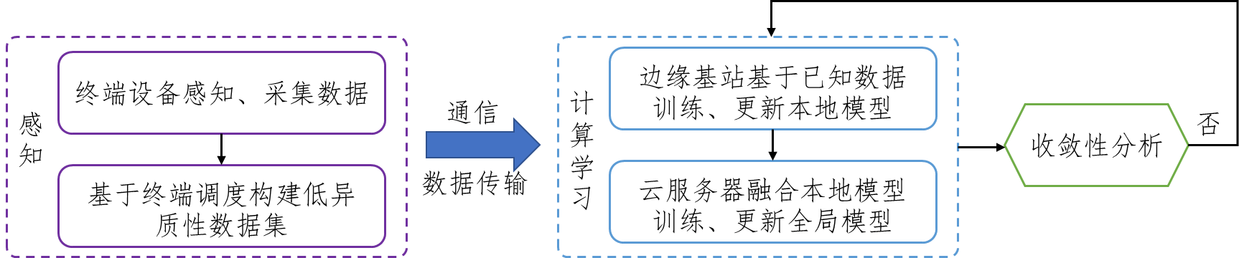

1. 通感算融合网络中的分布式学习流程

系统整体工作流程为：基站首先基于特定的学习任务选中合适的终端设备，各终端设备进行数据感知与采集，并利用有限的算力进行部分数据的预处理，以减少由感知数据上传引起的通信资源消耗和网络流量负担；随后处理后到的数据经无线链路传输到基站以构建本地数据集，基站处利用构建的本地数据集训练本地模型；本地模型将由基站通过无线通信链路上传至云服务器处，在云服务器中进行本地模型聚合并生成全局模型，然后云服务器将全局模型广播至各基站处，进行下一轮的训练。不断重复数据采集及模型训练的过程，迭代直至学习收敛，得到准确的全局模型。具体各环节的模型建模如下：

**感知模型：**设定该场景下共存在个终端设备，经第个终端设备感知采集并预处理后，其传输至基站的数据可表示为：

${\overline{x}}_{k}=x_{k}+h(P_{k},B_{k})$

其中， $x_{k}$ 为理想情况下终端设备感知得到的数据， $h(P_{k},B_{k})$ 为给定功率与带宽下的噪声，感知时延 $l^{sens}=g(P_{k},B_{k},D_{k})$ 表示为特定功率与带宽下，感知数据量为 $D_{k}$ 的数据所需时延。由于不同终端设备所采集数据具有异质性，具体表现为不同 $x_{k}$ 服从各异的分布 $D_{k}$，因此由不同终端设备构成的数据集也具有异质性。假设该场景下共有 $N$ 个基站，用 $n$ 表示基站编号，且每个基站最多同时可接入 $k_{n}$ 个终端设备，则将其所有收到的感知数据合并构成其本地数据集，可表示为 $S_{n}$。

**传输模型：**本场景下的传输过程大致可分为三部分：①终端设备将感知数据上行传输至基站；②基站将本地模型上行传输至云服务器；③云服务器将完成一训练的全局模型广播至基站与终端设备。

对于上行传输过程，项目采用正交频分多址技术，则终端设备将数据传输至基站的上行传输速率可表示为：

$r_{k,n}^{U}=\sum_{i=1}^{R}{b_{k,i}a_{k,n}B}\log_{2}\left(1+\frac{P_{k}^{t}h_{k,n}}{Z+Bσ_{0}}\right)$

其中， $b_{k,i}$ 表示为资源块分配参数且 $b_{k,i}∈\{0,1\}$，当 $c_{k,i}=1$ 时表示该第 $i$ 个资源块分配给终端设备 $k$，反之为0， $R$ 为资源块数量。另外对于每个终端设备的资源块分配需满足 $\sum_{i=1}^{R}{b_{k,i}≤1}$，即每个用户至多占用一个资源块； $a_{k,n}∈\{0,1\}$ 为基站选择参数，当 $a_{k,n}=1$ 时表示第 $n$ 个基站选择接收第 $k$ 个终端设备数据，反之为0； $B$ 表示每个资源块的带宽； $P_{k}^{t}$ 表示终端设备 $k$ 的发射功率； $h_{k,n}$ 表示其信道增益； $Z$ 与 $Bσ_{0}$ 分别表示干扰项与噪声项。基站与云服务器的上行传输速率可采用类似建模，表示为：

$r_{n,cloud}^{U}=\sum_{j=1}^{R}{c_{n,j}B\log_{2}\left(1+\frac{P_{n}^{t}h_{n}}{Z+Bσ_{0}}\right)}$

其中， $c_{n,j}$ 表示为模型上传阶段的资源块分配参数且 $c_{n,j}∈\{0,1\}$，当 $c_{n,j}=1$ 时表示该第*j*个资源块分配给基站 $n$，反之为0。 $h_{n}$ 表示基站 $n$ 与云服务器间的信道。类似的，云服务器进行广播的下行传输速率可表示为：

$r_{n,cloud}^{D}=B^{D}\log_{2}\left(1+\frac{P_{B}^{t}h_{n}}{Z^{D}+B^{D}σ_{0}}\right)$

其中， $B^{D}$， $Z^{D}$ 和 $P_{B}^{t}$ 分别表示下行的带宽、干扰以及发射功率。

终端设备-基站、基站-云服务器、云服务器广播传输过程的延时可分别表示为：

$l_{k,n}^{U}=\frac{Z(x_{k})}{r_{k,n}^{U}},{ l}_{n,cloud}^{U}=\frac{Z(w_{n})}{r_{n,cloud}^{U}},{ l}_{n,cloud}^{D}=\frac{Z(g)}{r_{n,cloud}^{D}}$

其中， $Z(x_{k})$ 表示终端设备 $k$ 所需传输数据量， $Z(w_{n})$ 表示在基站 $n$ 处所需传输本地模型数据量， $Z(g)$ 为云服务器所需广播全局模型数据量。

**学习模型：**对于学习模型，本项目采用联邦学习架构，即*N*个基站在云服务器的协调下，协作训练一个模型参数向量 $w$，使得如下的损失函数最小：

$F(w)=\frac{1}{N}\sum_{n=1}^{N}{F_{n}(w)}$

其中， $F_{n}(w)$ 是第 $n$ 个基站处的本地损失函数。

在基站处，采用随机梯度下降（Stochastic Gradient Descent，SGD）来最小化本地损失函数 $F_{n}(w)$，以实现本地模型的更新。第 $n$ 个基站处的本地损失函数 $F_{n}(w)$ 定义为：

$F_{n}(w)=\frac{1}{S}\sum_{u∈S_{n}}{f(w,u)}$

其中， $S$ 为本地数据集 $S_{n}$ 中的数据量大小， $u$ 是选自数据集 $S_{n}$ 的样本， $f(⋅)$ 是由学习任务定义的经验损失函数。在第 $t$ 次全局的迭代之中，基站接收到云服务器广播的全局模型 $w(t)$，基于该全局模型，以及当下的本地数据集 $S_{n}(t)$，执行次本地SGD。第 $n$ 个基站所执行的第 $i$ 次SGD可以表示为：

$w_{n}^{i+1}\left(t\right)=w_{n}^{i}\left(t\right)-η_{n}^{i}\left(t\right)∇F_{n}\left(w_{n}^{i}\left(t\right),ξ_{n}^{i}\left(t\right)\right), i∈\{1,⋯,τ\}$

其中， $η_{n}^{i}(t)$ 表示学习率， $∇F_{n}(w_{n}^{i}(t),ξ_{n}^{i}(t))$ 表示在样本 $ξ_{n}^{i}(t)$ 上计算得到梯度， $ξ_{n}^{i}(t)$ 是从数据集 $S_{n}(t)$ 之中随机均匀选择的。将执行完 $τ$ 次本地SGD之后，基站将更新后的模型上传至云服务器处，云服务器执行如下的模型聚合过程：

$w(t+1)=\frac{1}{N}\sum_{n=1}^{N}{w_{n}(t+1)}$

**第二步：资源分配与终端调度优化设计**

本研究点拟基于通感算一体的系统框架，面向分布式学习的需要，联合优化系统通信、感知与计算资源的分配，在终端设备能耗限制、带宽分配限制、基站与云服务器CPU频率限制以及训练时延限制的约束下，最小化收敛时训练损失，获取最优的学习性能。

此外，针对终端设备所感知数据具有异质性，为进一步缓解不同基站处构建的本地数据集的异质性，本研究点拟采用一种基于终端调度的数据集构建方法以对抗数据异质性所带来的影响。如图27所示，通过将某些特定终端设备感知的数据上传给多个边缘服务器，构建部分重叠的本地数据集，以降低数据集间的异质性。由此，可以将针对数据异质性的优化设计，转换为终端设备的调度优化问题，实现学习性能的提升。

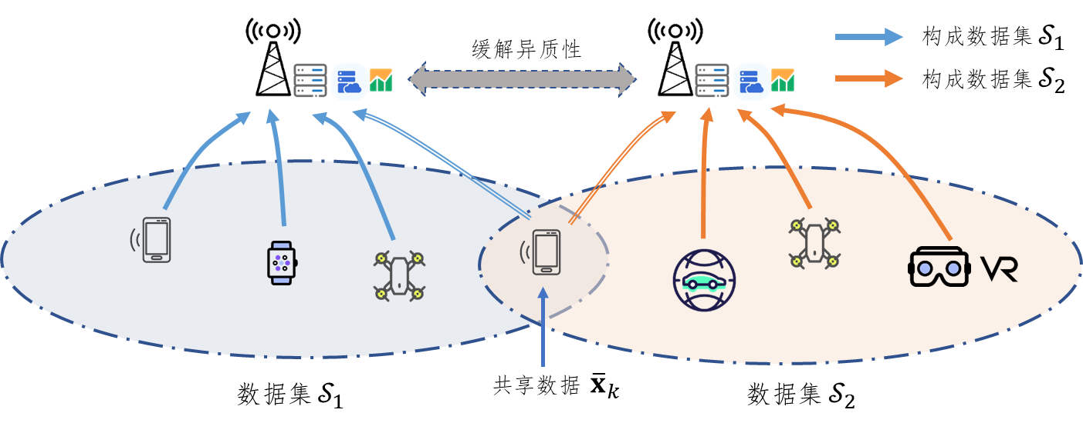

1. 基于终端调度的数据集构建方法

具体优化问题建模如下：

$$\underset{F,P,a,b,c}{minimize} \frac{1}{N}\sum_{n=1}^{N}{F_{n}(w)} \\ subject\text{ to }C_{1}:P_{k}=P_{k}^{t}+P_{k}^{s}≤P_{k,max}, ∀k∈\{1,⋯,K\} \\ C_{2}:\sum_{i=1}^{R}{b_{k,i}≤1}, ∀k∈\{1,⋯,K\} \\ C_{3}:\sum_{j=1}^{R_{n}}{c_{n,j}≤1,} ∀n∈\{1,⋯,N\} \\ C_{4}:\sum_{j=1}^{K_{n}}{a_{j,n}}≤k_{n}, { a}_{j,n}∈\{0,1\}, ∀j∈\{1,⋯,k_{n}\}, \\ C_{5}:F_{n}≤F_{n,max},{ F}_{cloud}≤F_{cloud,max}, ∀n∈\{1,⋯,N\}$$ $C_{6}:l^{total}(F,P,a,b,c)≤l_{max}$

其中， $F$ 和 $P$ 分别为CPU计算频率矩阵和终端设备的功率控制矩阵， $a,b$ 和 $c$ 分别表示终端调度、终端子载波分配以及基站上传子载波分配向量。约束 $C_{1}$ 表示对每个终端设备的能耗限制，由于终端设备通常具有严格的能耗限制，且在整体框架中执行感知与通信两项任务，因此其用于感知任务的能耗 $P_{k}^{s}$ 与用于通信的能耗 $P_{k}^{t}$ 之和不应超过该用户总体的能耗限制；约束 $C_{2}$ 为源数据上传阶段的资源块分配的限制条件，以表示每个资源块至多分配给一个用户；类似的，约束 $C_{3}$ 表示模型上传阶段每个基站所占用的资源块限制；约束 $C_{4}$ 表示每个基站所分配的终端设备数量不能超过该基站最大承受能力；约束 $C_{5}$ 为基站与云服务器CPU的工作频率限制不得超过其最大频率；约束 $C_{6}$ 为系统总体时延约束。完成某项具体学习任务的总执行时间具体表示为 $l^{total}(F,P,a,b,c)$：

$l^{total}(F,P,a,b,c)=l^{sens}+l_{k,n}^{U}+l_{n,cloud}^{U}+l_{n,cloud}^{D}+\frac{J_{n}⋅Z(w_{n})}{F_{n}}+\frac{J_{cloud}⋅Z(g)}{F_{cloud}}$

其中 $J_{n}$ 与 $J_{cloud}$ 分别表示在基站与云服务器中的CPU运行周期数， $F_{n}$ 与 $F_{cloud}$ 分别表示基站与云服务器的CPU运行频率。

**第三步：收敛性分析与基于收敛结果的优化求解**

为有效求解该优化问题，首先需要针对通感算一体化场景的分布式学习的收敛机理进行准确表征，以准确反映动态的无线环境、通感算资源分配以及特定的终端调度策略对于分布式学习的收敛性能的影响，从而进一步指导优化设计。

设定最优的模型参数为 $w^{*}$，收敛性分析即是在给定的无线环境、通感算资源分配以及特定的终端调度策略下，给出第次全局迭代后损失函数与全局最优的损失函数之间的上界：

$E\left(F\left(w(t+1)\right)-F\left(w^{*}\right)\right)≤A\left(t,F,P,a,b,c\right)\left(F\left(w(0)\right)-F\left(w^{*}\right)\right)+G\left(t,F,P,a,b,c\right)$

其中， $A\left(t,F,P,a,b,c\right)$ 反映出联邦学习算法收敛的速度， $G\left(t,F,P,a,b,c\right)$ 反映出该参数设定下能获得的极限性能与最优性能之间的差距。

基于理论的收敛结果，将资源分配与终端调度优化问题转化为：

$$\underset{F,P,a,b,c}{minimize} G\left(t,F,P,a,b,c\right) \\ subject\text{ to }P_{k}=P_{k}^{t}+P_{k}^{s}≤P_{k,max}, ∀k∈\{1,⋯,K\} \\ \sum_{i=1}^{R}{b_{k,i}≤1}, ∀k∈\{1,⋯,K\} \\ \sum_{j=1}^{R_{n}}{c_{n,j}≤1,} ∀n∈\{1,⋯,N\} \\ \sum_{j=1}^{K_{n}}{a_{j,n}}≤K_{n}, { a}_{j,n}∈\{0,1\}, ∀j∈\{1,⋯,K_{n}\}, \\ F_{n}≤F_{n,max},{ F}_{cloud}≤F_{cloud,max}, ∀n∈\{1,⋯,N\}$$ $l^{total}(F,P,a,b,c)≤l_{max}$

针对上述清晰表征的优化问题，可以借助于凸优化与离散优化的工具，进行进一步的求解，由此实现通感算一体化场景下的分布式学习优化。

**3.3 感知计算任务导向的分布式智能通信技术研究**

感知计算任务导向的分布式智能通信技术的整体研究方案如图28所示，依次从通感算多任务导向的智能传输设计与优化、任务导向智能设计的分布式通感算融合、面向动态场景的多任务导向通信设计、基于概率图的联合通信计算任务导向系统四个方面展开。具体而言，**首先，通过数据和模型驱动的学习算法，构建通感算多任务导向的智能传输方案；其次，探寻任务导向的分布式通感算融合方案；接着，面向动态场景，研究多任务导向智能通信设计；最后，在通信资源受限场景下，利用概率图理论选择重要信息实现高效传输设计。**

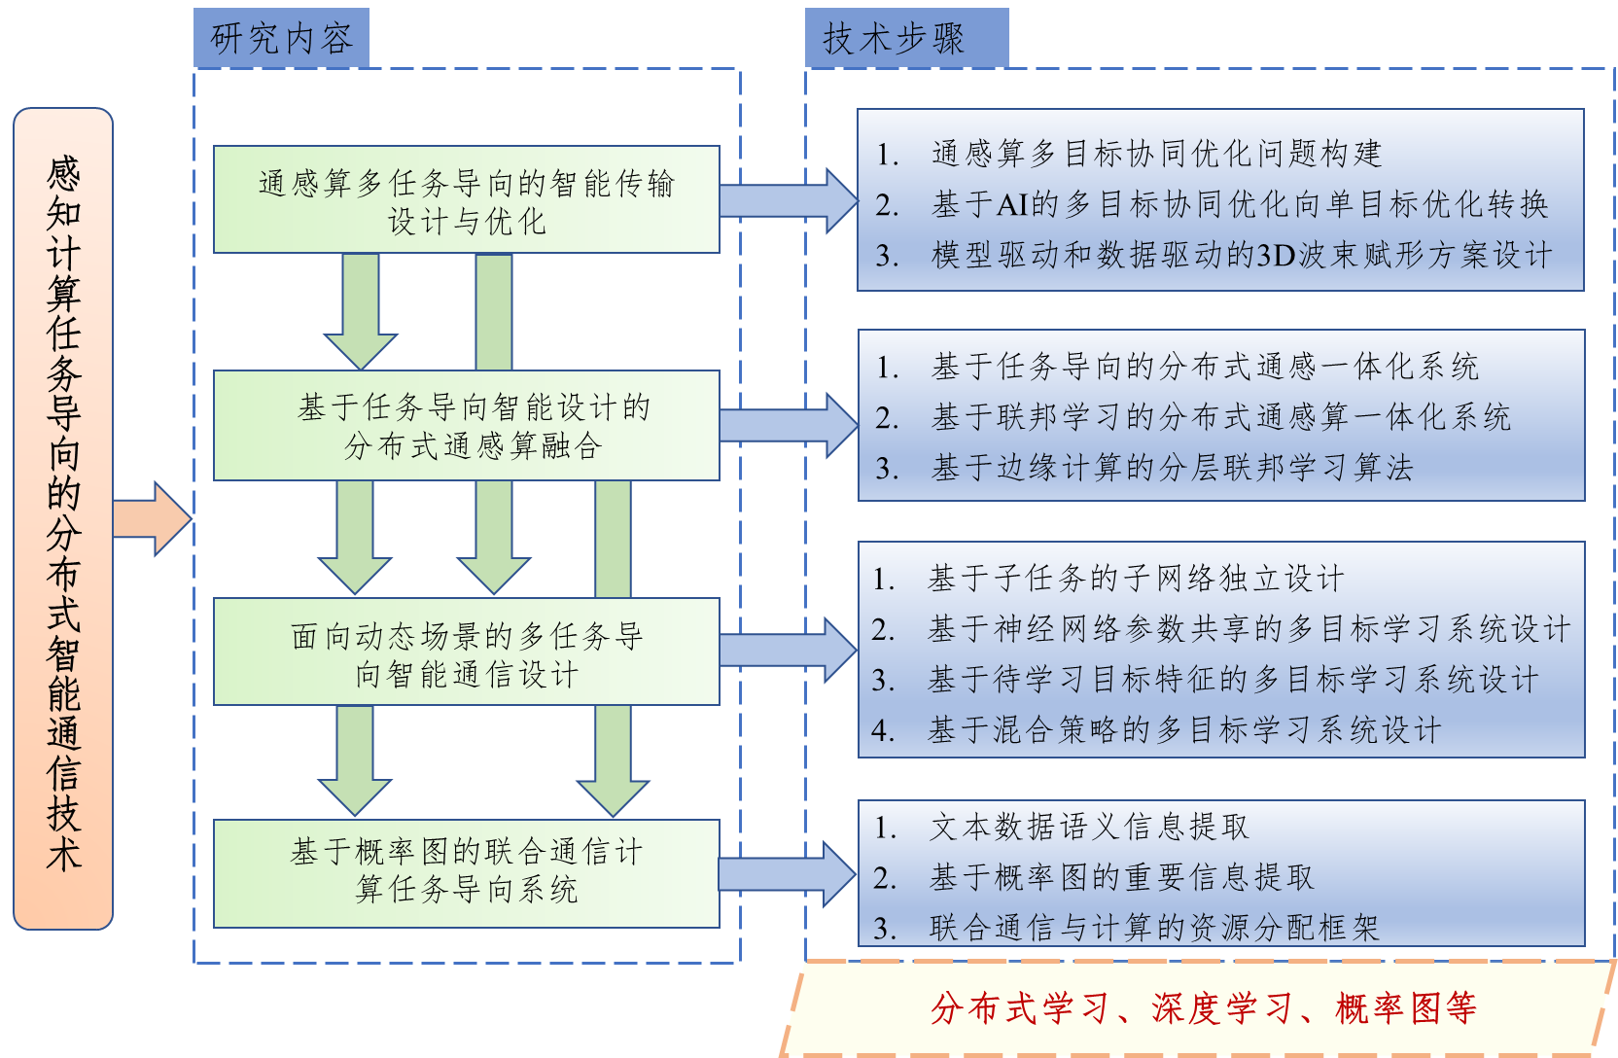

1. 感知计算任务导向的分布式智能通信研究技术路线
2. **通感算多任务导向的智能传输设计与优化**

通感算一体化系统需要针对不同场景选择合适的感知、计算、通信任务指标和优先级来构建多目标优化问题，以同时满足系统对于通感算的性能需求。为了针对多任务需求进行灵活的动态调整，本研究点提出基于AI的通感算多任务导向的智能传输设计方案，将构建的多目标协同优化问题转化为单目标优化问题，使任务场景目标简化；在所构建的模型基础上，进行深度学习网络结构设计，通过产生的训练数据集对网络模型和参数进行训练优化，并利用优化后的模型和参数实现联合3D波束赋形。具体方案如下：

**第一步：通感算多任务目标协同优化模型构建**

不失一般性地，假设边缘基站与 $K$ 个智能终端相连，每个智能终端配备 $N_{k}$ 根发射天线。第 $k$ 个智能终端的发射数据符号可以表示为：

$$x_{k}={{{W_{k}^{sens}s}_{k}^{sens}+W}_{k}^{comp}s}_{k}^{comp}+{W_{k}^{comm}s}_{k}^{comm}$$

其中， $s_{k}^{sens}$ 表示感知波形， $s_{k}^{comp}$ 表示执行空中计算的计算数据， $s_{k}^{comm}$ 表示通信数据符号， $W_{k}^{sens}$， $W_{k}^{comp}$ 和 $W_{k}^{comm}$ 分别表示相应的发射波束赋形矩阵。在基站端，接收信号可以表示为：

$$y=\underset{\text{感知} }{\underbrace{\sum_{k=1}^{K}{G_{k}W_{k}^{sens}s_{k}^{sens}}}}+\underset{\text{计算} }{\underbrace{\sum_{k=1}^{K}{H_{k}W_{k}^{comp}s_{k}^{comp}}}}+\underset{\text{通信} }{\underbrace{\sum_{k=1}^{K}{H_{k}W_{k}^{comm}s_{k}^{comm}}}}+\underset{\text{噪声} }{\underbrace{n}}$$

其中， $G_{k}$ 表示终端-目标-基站的级联信道， $H_{k}$ 为终端-基站的传输信道， $n$ 为加性高斯白噪声向量。为了分别提取感知、计算及通信信息，基站需要设计相应地合并矩阵来增强目标信号增益并抑制其它信号干扰。将用于感知、计算和通信信号的合并矩阵与对应的信号估计结果分别记为： $V^{sens}$， $V^{comp}$ 和 $V^{comm}$，和 ${\hat{s}}_{k}^{sens}$， ${\hat{s}}_{k}^{comp}$ 和 ${\hat{s}}_{k}^{comm}$。以均方误差 $MSE=E\left\{{∥s-\hat{s}∥}^{2}\right\}$ 作为性能评价函数，则多目标优化问题可以建模为：

$$\underset{\begin{aligned}W_{k}^{sens},W_{k}^{comp},W_{k}^{comm} \\ V^{sens},V^{comp}{,V}^{comm}\end{aligned}}{minimize}{ f(MSE^{sens}，MSE^{comp}，MSE^{comm})}$$

$$subject to {\left\|W_{k}^{sens}\right\|}_{F}^{2}+{\left\|W_{k}^{comp}\right\|}_{F}^{2}+{\left\|W_{k}^{comm}\right\|}_{F}^{2}≤P_{max,{k}}, ∀k$$

**第二步：基于AI的多目标协同优化向单目标优化转换**

深度学习理论提供了一种从多目标Pareto边界图中按需求寻找折中解决方案的方法，基于机器学习逻辑推断系统，可以根据当前场景与系统需求灵活地制定优化策略，以满足通感算一体化系统性能指标。具体而言，首先将多目标优化问题构建为单目标优化问题：

$$\underset{\begin{aligned}W_{k}^{sens},W_{k}^{comp},W_{k}^{comm} \\ V^{sens},V^{comp}{,V}^{comm} \\ α_{1},α_{2},α_{3}\end{aligned}}{minimize}{ α_{1}MSE^{sens}+α_{2}MSE^{comp}+α_{3}MSE^{comm}}$$

$$subject to {\left\|W_{k}^{sens}\right\|}_{F}^{2}+{\left\|W_{k}^{comp}\right\|}_{F}^{2}+{\left\|W_{k}^{comm}\right\|}_{F}^{2}≤P_{max,{k}}, ∀k$$

$$α_{1}+α_{2}+α_{3}=1$$

其中， $α_{1}$， $α_{2}$ 和 $α_{3}$ 分别表示感知、计算及通信任务的性能加权因子，用来衡量不同任务的优先级。然后基于DNN深度学习网络，如图29所示，以信道矩阵 $G_{k}$ 和 $H_{k}$ 作为输入，依次通过多个卷积层和一个全连接层，基于DNN网络架构权值来训练估计不同性能指标权重因子，之后将得到的权重因子代入性能函数并构建损失函数，来反向优化DNN网络架构权值，进而对权重因子进一步训练优化。

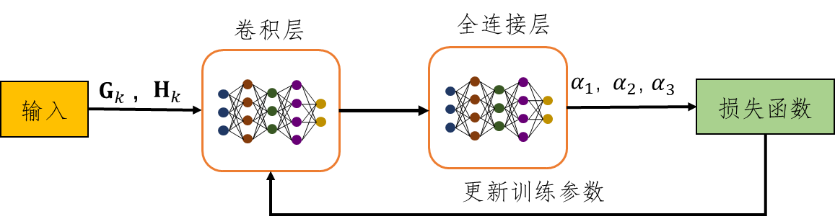

1. 基于DNN深度学习网络的权重因子计算

**第三步：模型驱动和数据驱动的3D波束赋形方案设计**

基于构建的优化目标模型及得到的性能加权因子，本项目提出基于模型驱动和数据驱动的3D波束赋形设计方案。首先研究传统采用优化理论的波束赋形方案，并将其作为模型驱动深度学习的先验知识。具体而言，现有方案通常将上述多变量优化问题分解为针对不同变量的多个子优化问题，然后交替求解所有子问题直至迭代收敛，最终获得原优化问题的一个次优解。此处以求解边缘基站接收合并矩阵的子问题为例，给定发送端波束赋形矩阵，最优的线性合并矩阵为MMSE接收机，其列向量可分别表示为：

$$v_{i}^{sens}={\left[Φ_{i}\left(\sum_{k=1}^{K}{{(w_{k,i}^{sens})}^{H}}G_{k,i}^{H}\right)+Φ\right]}^{-1}Φ_{i}$$

$$v_{l}^{comp}=Ξ^{-1}\sum_{k=1}^{K}{H_{k}}w_{k,l}^{comp}$$

$$v_{j}^{comm}=Ξ^{-1}H_{k}w_{k,j}^{comm}$$

其中， $v_{i}$、 $w_{k,i}$ 分别表示波束赋形矩阵及接收合并矩阵的列向量， $G_{k,i}$ 为第 $k$ 个终端与第 $i$ 个感知目标间的信道矩阵， $Φ$、 $Φ_{i}$ 及 $Ξ$ 分别表示为：

$$Φ=\sum_{k=1}^{K}{\sum_{n=1}^{I}{G_{k,n}w_{k,n}^{sens}{(w_{k,n}^{sens})}^{H}G_{k,n}^{H}}}+\sum_{k=1}^{K}{\sum_{l=1}^{L}{H_{k}}}w_{k,l}^{comp}{(w_{k,l}^{comp})}^{H}H_{k}^{H}+\sum_{k=1}^{K}{\sum_{m=1}^{J}{H_{k}}}w_{k,j}^{comm}{(w_{k,j}^{comm})}^{H}H_{k}^{H}+σ_{n}^{2}I_{N}$$

$$Φ_{i}=\sum_{k=1}^{K}{G_{k,i}}w_{k,n}^{sens}, ∀i$$

$$Ξ=Φ+\sum_{k=1}^{K}{\sum_{n=1}^{I}{G_{k,n}w_{k,n}^{sens}{(w_{k,n}^{sens})}^{H}G_{k,n}^{H}}}$$

同理，给定接收波束赋形向量，可以获得优化的发送波束赋形向量，此处不再赘述。

上述过程包含大量高维矩阵求逆运算，具有较高的计算复杂度。为了解决该问题，我们采用模型驱动的深度学习算法，提出基于MMSE-Net的波束赋形设计方案。

如图30所示，MMSE-Net的网络结构基于上述MMSE算法，通过对MMSE算法进行深度展开（Deep Unfolding）并添加几个可训练参数获得。将算法中复杂的运算通过训练过程替代，从而降低算法的计算复杂度，是现有模型驱动深度学习中的流行方案。其中，MMSE-Net的输入为信道矩阵 $G_{k}$ 和 $H_{k}$，权重因子 $α_{1}$， $α_{2}$， $α_{3}$，以及发射功率 $P_{max,k}$，最终输出为发送波束赋形向量及接收合并向量。MMSE-Net由 $R$ 层网络级联组成，其中每层具有相同结构，但是可训练参数的数值不同。下面以第 $r$ 层网络（计算 $v_{i}^{sens}$）的计算过程为例进行说明。其核心思想是将MMSE算法中矩阵求逆的计算过程进行近似。当一个矩阵 $A$ 是一个对角阵的时候，则有 $A^{-1}=A^{+}$，其中， $A^{+}$ 表示对矩阵 $A$ 对角元素取倒数得到的新矩阵。由于MMSE算法中矩阵对角线上的元素往往比非对角上的元素大很多，所以可以用 $A^{+}$ 来近似 $A^{-1}$。对矩阵 $A^{-1}$ 在 $A_{0}$ 处做一阶泰勒展开，可以表示为 $A^{-1}=2A_{0}^{-1}-A_{0}^{-1}AA_{0}^{-1}$。对此， $A^{-1}$ 可以用 $A^{+}X+AY+Z$ 形式来近似，其中 $X$， $Y$， $Z$ 为引入的可训练参数。所以MMSE算法计算 $v_{i}^{sens}$ 的迭代过程可以重新表示成如下形式：

$$v_{i}^{sens}=\left(B_{i}^{+}X_{i}^{r+1}+B_{i}^{+}Y_{i}^{r+1}+Z_{i}^{r+1}\right)Φ_{i}+O_{i}^{r+1}$$

其中， $B_{i}=Φ_{i}\left(\sum_{k=1}^{K}{{(v_{i}^{sens})}^{H}}G_{k,i}^{H}\right)+Φ$， $O_{k}^{l+1}$ 为可训练的偏置。将得到的 $v_{i}^{sens}$ 传递至下一层网络获取 $v_{l}^{comp}$。同样地，可以得到 $v_{j}^{comm}$， $w_{k,i}^{sens}$， $w_{k,l}^{comp}$ 和 $w_{k,j}^{comm}$ 波束赋形向量的表达式。

为了提升算法性能，本研究点拟结合数据驱动深度学习的优点，利用标准神经网络结构对可训练参数进行优化设计。将获取的波束赋形结果与理想值构建损失函数，并利用构建的损失函数来反向优化DNN网络架构权值，从而获取优化的训练参数，提升算法中矩阵求逆的准确性。

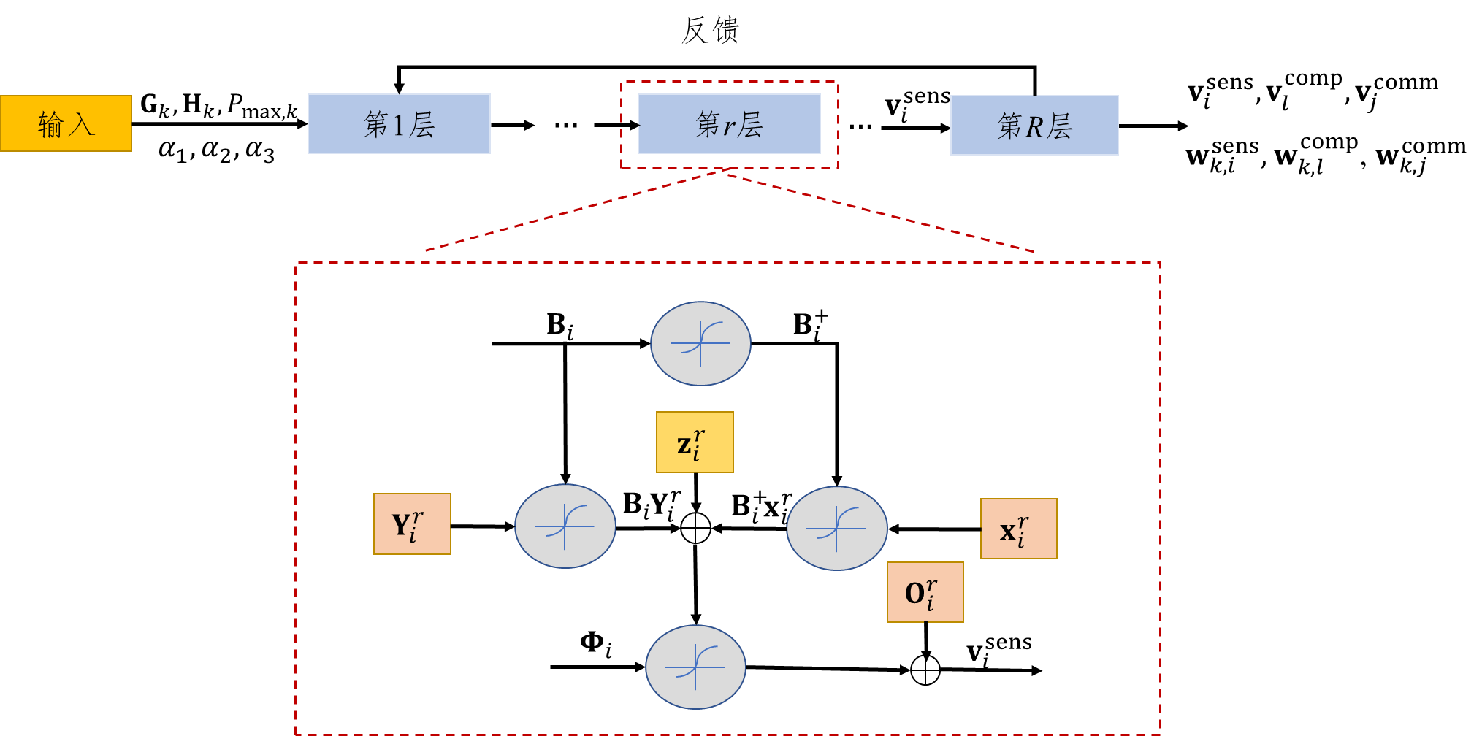

1. 基于深度学习网络展开的MMSE-Net波束赋形方法
2. **基于任务导向智能设计的分布式通感算融合**

分布式架构的通感算融合系统能够减少网络信令开销，，同时辅助以联邦学习算法，能够在保护用户隐私性的前提下，进行模型的训练。另一方面，可以使用客户端-边缘端-云端的分层联合学习系统，允许多个边缘服务器进行部分模型聚合，提高模型的训练速度、减轻中央服务器计算压力、降低系统时延。

**第一步：基于任务导向的分布式通感一体化系统**

在3.2节中，已经对分布式通感一体化系统进行了建模，基于该模型，本研究主要关注通感一体的MMTC网络。该网络中包含多天线边缘基站和 $K$ 个多天线MMTC终端设备，基站和终端协作完成感知和通信任务。现将该优化问题重写如下：

$$\underset{\begin{aligned}\left\{W_{k}^{comm}\right\},\left\{V_{k}^{comm}\right\}, \\ \left\{w_{k,j}^{sens}\right\},\left\{v_{k,j}^{sens}\right\}\end{aligned}}{maximize} \sum_{k=1}^{K}{α_{k}R_{k}} \\ subject to{ } { \left\|W_{k}^{comm}\right\|}_{F}^{2}+\sum_{j=1}^{J}{{\left\|w_{k,j}^{sens}\right\|}^{2}}≤P_{k}, ∀k \\ γ_{k,j}^{sens}≥τ_{k,j}, ∀\left(k,j\right)$$

其中，优化目标为最大化上行多终端加权数据通信和速率， $α_{k}$ 为加权系数；第一个约束表示每个终端的发射功率约束， $P_{k}$ 为终端的最大发射功率；第二个约束为感知性能约束， $τ_{k,j}$ 为第 $k$ 个终端的第 $j$ 个感知符号的最小信干噪比。

**第二步：基于联邦学习的分布式通感算一体化系统**

多视角学习在三维重建、表征学习等领域有较为完善的发展。具体的，可以利用联邦学习的框架，如图31所示，基站作为融合中心，每个用户为一个代理，通过个性化学习可以学习到每个用户对应的局部环境信息，而通过融合中心可以融合不同用户的多视角信息。

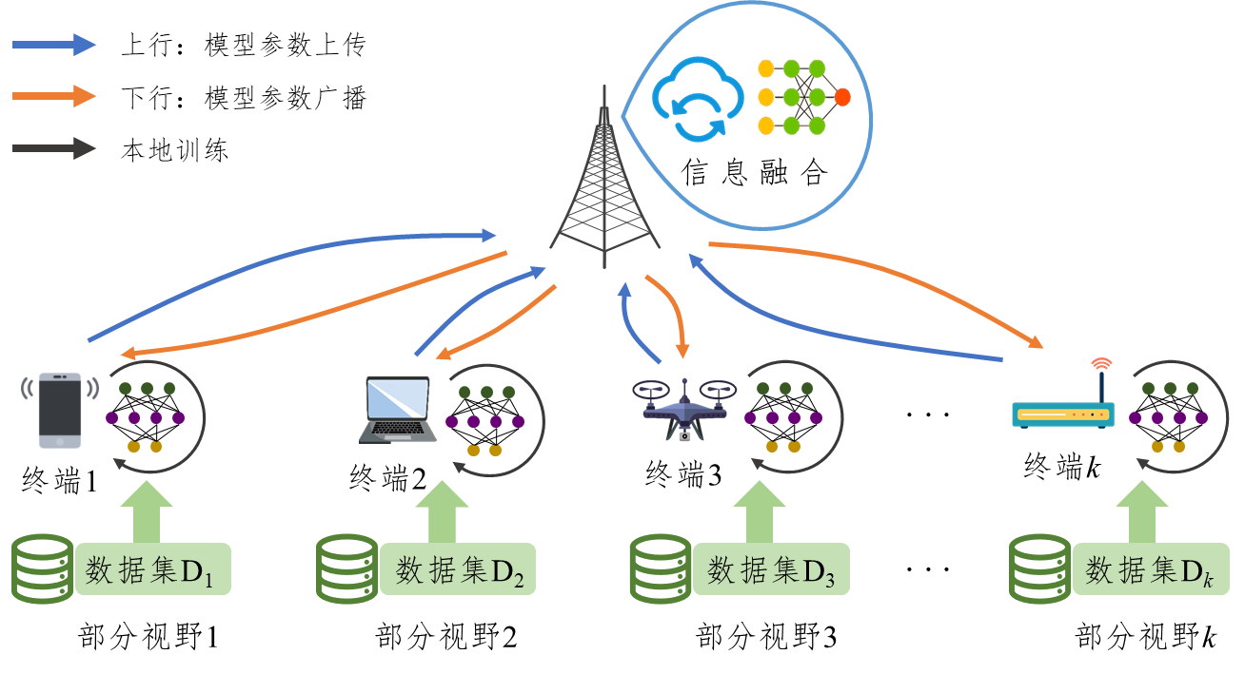

1. 基于联邦学习的多视角分布式感知框架

联邦学习算法的迭代流程如下：

1. 中央服务器选择满足条件的客户端，并进行模型的初始化；
2. 选定的客户端从中央服务器下载当前的全局模型参数；
3. 每个客户端 $k$ 利用自己的本地数据对收到的全局模型进行训练，针对每个客户端，输入为信道矩阵 $H_{k}$，计算通信预编码矩阵 $W_{k}^{comm}$，感知预编码向量 $\left\{w_{k,j}^{sens}, ∀j\right\}$， BS处的接收合并矩阵 $\left\{V_{k}^{comm}\right\}$ 和向量 $\left\{v_{k,j}^{sens}\right\}$，最终输出信号传输速率。通过训练得到新的本地模型。
4. 所有参与训练的客户端将更新后的模型参数发送给中央服务器；
5. 中央服务器对收到的各个本地模型进行全局整合：

$$ω_{t}=\sum_{k=1}^{K}{\frac{n_{k}}{n}ω_{t,k}}$$

其中， $K$ 代表参与用户总数， $n$ 代表总数据量， $n_{k}$ 代表用户 $k$ 的数据量， $t$ 代表迭代次数；

1. 重复2~5步骤进行训练，直到任务目标或者目标精度达到要求，得到最终的全局模型。

另外，本研究还考虑采用非中心化的学习方法，多智能体强化学习的算法。具体的，非中心化的学习算法可以采用基于共识的分布式随机梯度下降算法，以及对应的不同改进算法，使得所有的感知节点收敛至同样的全局模型，从而对全局环境作出描述。由于基站和环境之间存在交互，因此感知的过程可以视为状态与行为之间的博弈，可以利用多智能体强化学习。为了使用多智能体强化学习进行多视角感知，可以采用全竞争、混合协同竞争以及自注意力机制三种方法。全竞争的多智能体强化学习中，所有的基站协同学习一个模型，最终优化长期的感知结果（例如建筑物等长期稳定的结构）；混合协同竞争中，所有的基站同时彼此竞争和合作，系统返回和奖励。在自注意力机制中，每个基站的目标仅仅是优化自己的感知结果。

**第三步：基于边缘计算的分层联邦学习算法**

由于中心服务器的计算能力有限，服务器和客户端之间需要进行数次信息交换，因此在使用联邦学习的过程中如何降低通信成本是一个尤为重要的问题。对此，本研究拟采取基于边缘计算的分层联邦学习算法，鉴于边缘计算的低时延、计算复杂度小的优势，本研究采用由客户端-边缘端-云服务器三层结构构成的系统，其中，边缘端充当了云服务器和数量庞大的客户端之间的一个缓冲器，能够进行部分模型聚合和更新。通过这种分层联邦学习结构可以更好地训练模型，实现更为优化的通信-感知-计算的权衡。同时，该系统能够使得一些小型的通感信号在小范围内的边缘端或客户端进行训练和通信，有效地降低边缘端和云端之间的交互次数，降低系统的通信成本，降低通信延时并减轻云服务器的压力。

云服务器和边缘服务器起到选择参与训练的边缘端和客户端、整合全局训练模型和边缘训练模型的作用，本方案拟采用博弈论的方法，将每个客户端（边缘端）承担的训练量作为博弈中的公有投资，服务器的私有投资用来本地资源管理，其效果是降低服务器的存储资源使用率，产生的收益为达到更低的服务阻塞率。云服务器（边缘服务器）充当规则制定者的角色，对每个客户端进行奖励和成本的目标优化，选取每次进行训练的各个边缘端（客户端）并下发初始化训练模型，达到最小的投入成本和最大化的资源利用率。

如图32所示，每个客户端对基于ADMM的分布式算法运算输出结果 $\left\{W_{k}^{comm}\right\},\left\{V_{k}^{comm}\right\},\left\{w_{k,j}^{sens}\right\},\left\{v_{k,j}^{sens}\right\},\left\{Ξ_{k}\right\},\left\{ω_{k,j}\right\}$ 等数据进行采集，作为机器学习的样本，使用深度神经网络的方法在本地服务器上进行训练，进行模型的特征提取，经加密后上传给边缘端，边缘段进行模型的全局聚合，多次迭代后上传至云服务器，由云服务器进行全局聚合，多次迭代后训练出全局模型，再次下发给各个客户端。

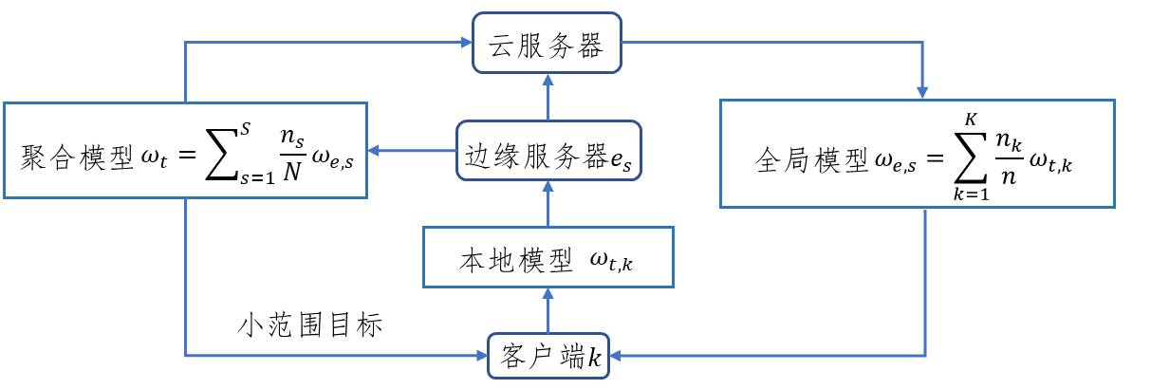

1. 面向通感算一体化系统的分布式联邦学习算法流程

在联邦学习过程中，模型更新过程主要涉及联邦学习客户端本地更新过程和客户端向服务器更新上传模型参数过程，即全局聚合过程。在模型更新过程中，每次局部更新消耗终端的计算资源，每次全局聚合消耗网络的通信资源，消耗的资源量可能会随着时间的推移而变化，并且全局聚合的频率、模型训练的准确性和资源消耗之间存在复杂的关系，本方案拟采用梯度下降算法降低通信资源开销。

除此之外，针对一些覆盖范围小的通感算信号，每一个边缘服务器也可以进行传统的联邦学习，此时，每一个边缘服务器起到了中心服务器的作用，以此降低系统的延时性，减轻云服务器压力，提高用户使用感。

1. **面向动态场景的多任务导向智能通信设计**

为了解决处于动态场景下不同的智能通信、感知、计算融合目标，本研究点拟采用具有特殊结构和训练目标的神经网络进行解决。在智能通信、感知、计算一体化任务中，不同的任务间存在不同模式的相互辅助、深度耦合特性。信道估计、预测、反馈等智能空口任务以及所产生的波束、调制模式选取等传统通信任务，往往只依赖信道信息作为输入。这些通信任务共享相同的输入以协同完成提高通信效率这一总体目标，故而本研究计划相互辅助训练或共用一部分输入模块，并在后续的模块中相互耦合、联合决策。而这些通信任务和感知以及计算相关任务间则具有相似的特点，处在相似的无线环境，本研究点计划利用这些任务中间结果及最终输出间的相似性，设计特定结构的一体化多目标学习系统。另一方面，以上所有任务为基础，结合其他来源的数据，能够实现一些更复杂的感知、通信、计算融合应用任务，如自动驾驶、数字孪生、AR/VR、元宇宙等。这些任务之间的关系更为复杂，但总体上仍工作在相同环境中，且任务间可以共用一部分输入或输入的特征，本研究点计划基于具体的任务需求，设计一个具有部分相似结构、部分深度耦合的复杂神经网络结构以解决这类问题。此外，在动态无线通信场景中，随着场景的演进，大多数任务需要不断地重新适应场景，带来了很大的开销。基于本研究点设计的多任务目标导向智能通信系统，只需确保几个基础任务实现对动态场景的追踪，其余任务可以基于基础任务的结果直接得到适应新场景的参数，能够大大降低重复训练的开销。

为此，本研究点拟首先为每个任务设计独立的神经网络，将结合多任务中输入和输出数据的不同特点，通过基于参数、特征的不同路线，设计不同的多目标机器学习系统。其中，对于具有相似或相同结构输入的不同任务（信道估计、信道预测），使用基于参数共享的设计体系，而对于需要相同意义的中间结果的任务（信道反馈、场景重建），使用基于共同训练待学习特征的多任务融合方法。最后，考虑到实际无线任务的复杂性和多样性，本研究点计划进一步将得到的子学习系统融合为一个基于混合方法的多任务目标智能无线通信系统。具体方案如下：

**第一步：基于****子任务的子网络独立设计**

考虑系统里有 $M$ 个任务（例如信道估计、预测、无线定位、环境重建等），每个任务 $i$ 有 $N_{i}$ 个训练样本 ${\left\{x_{j}^{i},y_{j}^{i}\right\}}_{j=1}^{N_{i}}$，其中 $x_{j}^{i}$ 是一个 $d$ 维的样本特征向量， $y_{j}^{i}$ 是一维的动作标签。考虑两个相关的子任务：动作建模和动作分组。在动作建模中，对每一个独立的任务 $i$，需要学习到一个线性预测函数 $f_{i}$，其中 $f_{i}\left(x_{j}^{i};w_{i}\right)={w_{i}^{T}x}_{j}^{i}$， $w_{i}$ 是对应动作模型中的参数。所有任务的动作模型可记作为矩阵 $W=\left(w_{1},w_{2},⋯,w_{M}\right)$。在动作分组中，将 $M$ 个任务分为 $T$ 组，分组信息记为 $T=\{T_{1},T_{2},⋯,T_{T}\}$，来获得潜在任务相关性信息。从而目标函数可以被建模为：

$$\underset{W, T}{minimize} L\left({\left\{x_{j}^{i},y_{j}^{i}\right\}}_{j=1}^{N_{i}};W, T,i=1,⋯,M\right)+Reg(W, T)$$

其中， $L\left({\left\{x_{j}^{i},y_{j}^{i}\right\}}_{j=1}^{N_{i}};W, T,i=1,⋯,M\right)=\sum_{T_{t}∈T}{\sum_{i{∈T}_{t}}{\sum_{j=1}^{N_{i}}{\frac{1}{{\left|T\right|N}_{i}}{\left({w_{i}^{T}x}_{j}^{i}-y_{j}^{i}\right)}^{2}}}}$ 表示主任务， $Reg(W, T)$ 是规则化项，可以使用范数的均值正则化方法实现。

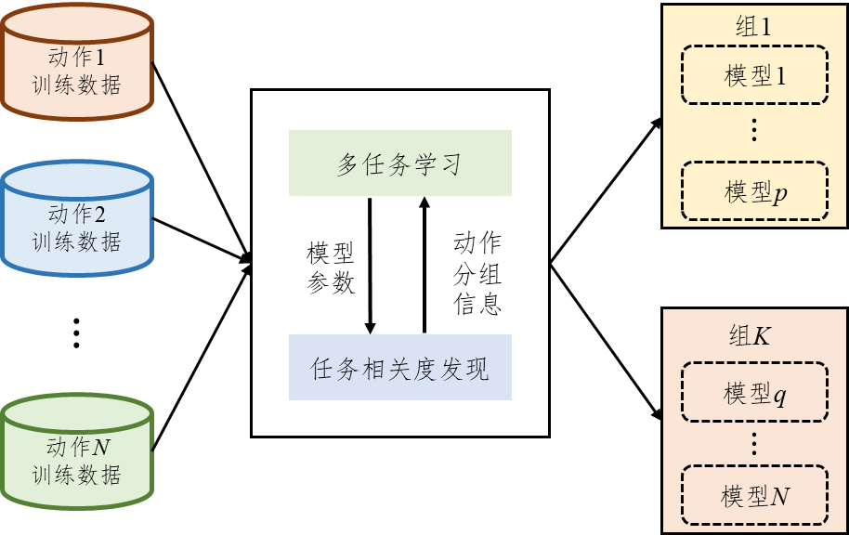

1. 基于多任务学习的多任务模型分组

本研究点基于如图33所示一个基础的结构，首先对各自子任务的若干个子神经网络模型进行简单结合。基于已有的无线AI算法设计，每个子任务都已有较为成熟的独立解决方案。这些方案往往以一个具有特定结构的神经网络为核心，本研究计划首先将这些神经网络进行并行对齐，将其转化为一个大型、能分别独立解决每个子任务的神经网络。然而，这种方法本质上不能减少神经网络总体训练和运行开销。同时，由于各个任务依然是彼此独立的，神经网络并不能很好地利用不同任务的训练数据与学习结果。另一种直接的方法是直接使用一个大型神经网络，同时完成不同的任务。然而，这样的神经网络往往具有难以收敛的问题。同时，由于对于一条已有数据，往往只有部分任务的标签，这也增加了训练这一神经网络的难度。更好的方法是设计一个具有特殊结构的神经网络，使其既可以拆为多个子网络完成各种任务，又能在利用不同任务的特点进行充分协同、互相辅助。对于这一问题，有两种常见思路。其一是基于神经网络参数的思路，其二是基于任务特征的思路。

**第二步：基于神经网络参数共用的多目标学习系统设计**

在基于神经网络参数的方法中，由于不同任务所处理的观察数据相同或相近，可以认为在执行这些具体任务前，需要对输入数据进行统一的特征提取操作。同时，对于相似的任务，也可以对数据进行相同的进一步操作。对于一个智能基站，所有的资源调度、分配、定位、信道预测等基本任务都基于过去若干时刻的信道估计结果。由于任务的不同，所需要的对信道的特征提取方法均有一定程度上的相似，且不同任务所需要的特征层级有所不同。基于这一思路，可以设计出一种分层提取特征的神经网络，如图34所示。在这一网络中，可以将多目标学习任务拆分为若干个层级，通过额外的学习过程，学习不同学习目标之间的联系，进而确定在对应不同目标的神经网络中共用部分特征提取层。具体而言，由于类似的动作将诱导低秩结构的共享特征子空间，可以将动作模型矩阵 $W$ 分解低秩矩阵 $L=\left(l_{1},l_{2},⋯,l_{M}\right)$ 和按列分组稀疏矩阵 $S=\left(s_{1},s_{2},⋯,s_{M}\right)$。从而 $w_{i}=l_{i}+s_{i}$。如果第 $i$ 个任务来自相关组，则 $s_{i}$ 应为零向量，因此 $w_{i}$ 保留受指定低秩结构约束的任务相关性。否则，如果第 $i$ 个任务来自不相关组，则 $s_{i}$ 预期为非零，而 $w_{i}$（ $l_{i}$ 和非零 $s_{i}$ 的和）应被分类为不相关组。所有组的规则化可以被建模为

$$Reg\left(W, T\right)=\sum_{T_{t}∈T}{α{\left\|L_{T_{t}}\right\|}_{*}+β{\left\|S_{T_{t}}\right\|}_{1,2}}$$

其中 $L_{T_{t}}={\{l_{i}\}}_{i{∈T}_{t}}$， $S_{T_{t}}={\{s_{i}\}}_{i{∈T}_{t}}$， ${\left\|L_{T_{t}}\right\|}_{*}$ 表示矩阵 $L_{T_{t}}$ 的迹范数（奇异值之和）， ${\left\|S_{T_{t}}\right\|}_{1,2}=\sum_{i{∈T}_{t}}{{\left\|s_{i}\right\|}_{2}}$。

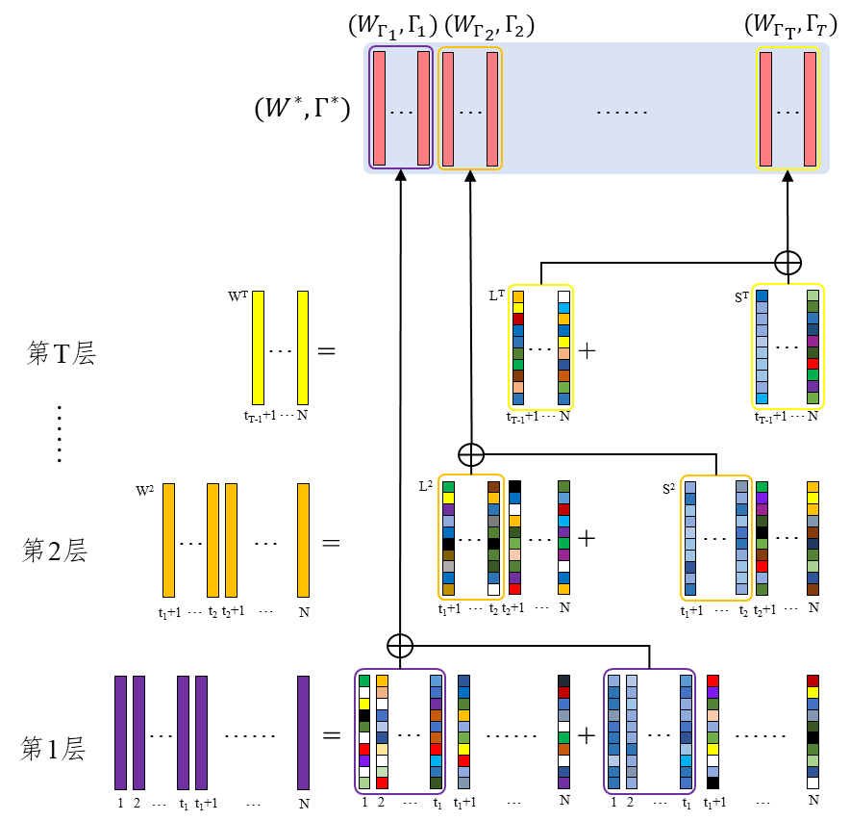

1. 基于部分参数的多目标多任务学习系统

基于规则化函数设计，可以实现不同任务间的协作。在每个任务的学习过程中，神经网络可以通过特征提取层对多视角输入进行初步处理，再通过根据任务个性化的输出层做出进一步处理以得到最终输出结果。基于任务特点的不同，智能通信系统可以自适应地学习到不同任务间共用的具体参数。

**第三步：基于待学习目标特征的多目标学习系统设计**

在基于任务特征的方法中，可以通过利用不同任务的特征，在处理不同任务的神经网络间增加一些额外连接，以使得神经网络可以同时兼容多模态的输入，并同时完成多个任务。例如，对于一个基于两个角度的光学成像结果和一个全向电磁感知结果进行场景反演的感知计算一体化任务，由于只由当前视角的光学成像结果和/或电磁感知结果即可得到对应视角的反演结果，则可以使用图35所示的神经网络结构。在具有图35所示结构的神经网络中，任务1，2和视角1，3分别对应两个角度，视角2对应电磁感知。在训练这一神经网络时，每组数据可以取任意个视角的观察结果，用以得到所有可以得到的任务输出，再以数据集中的标签对其进行训练。由于输入数据可能不全，每次参数更新时只需更新前向计算中实际使用的参数。经过这样训练得到的神经网络既可以利用单个视角的输入得到一个粗糙的感知结果，又可以基于较为全面的多视角数据同时完成多个感知任务，并得到较为精确的结果。

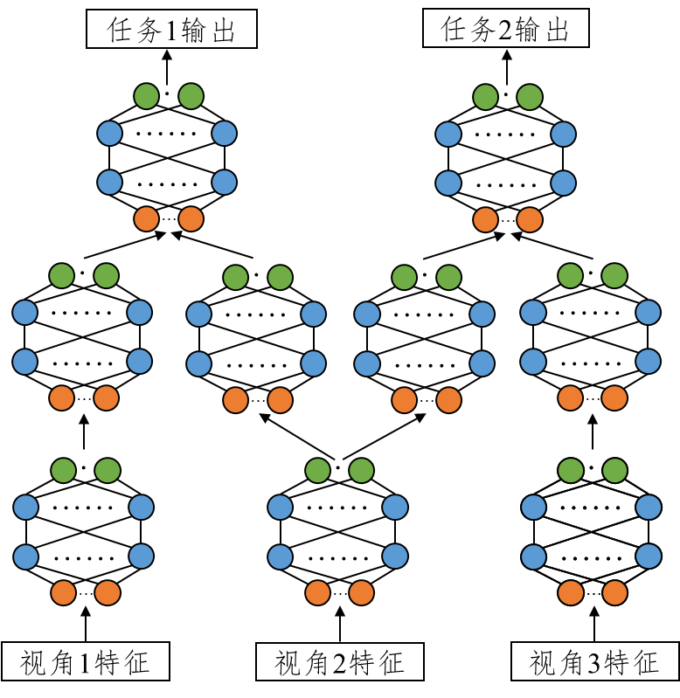

1. 基于特征共享的多目标多任务学习系统

然而，这类结构往往需要对任务有较强的先验知识，同时需要任务间有较明确的联系，更适合用于同一场景下的部分可观测问题或基于模型数据双重驱动的问题。这种方法可以解决的一个典型问题为多模态数据恢复与重建问题。在这类问题中，完全相同的场景通过音频、不同角度的图像、视频等形式呈现，任务目标是在只知道某些方式的情况下，尽可能恢复或重建出另一种或所有模态的数据。在这种情况下，本研究点计划首先对每种模态的数据独立设计神经网络，并将其组合为一个并行结构。然后，在神经网络的中间层增加一些多任务共用的神经元（特征），实现跨不同模态的输入和输出。这样，无论网络整体输入结构如何，都可以通过这些共用的特征神经元，实现对其他模态数据的预测输出。

**第四步：基于混合策略的多目标学习系统设计**

第二步和第三步中描述的方法均为多目标学习系统的常用方法，然而，他们都对任务间具体的关联性有一定的要求。在智能无线通信系统中，由于不同任务间的联系具有复杂性、广泛性、多样性，单个多目标学习策略无法充分发掘智能无线通信系统的目标间的联系。因此，本研究拟基于智能无线通信系统中任务的特殊性，基于通感算任务所在的无线环境是一致的内在联系，提取通感算任务的环境信息作为神经网络的中间输出，设计一种基于多种多目标融合策略的混合策略，提升智能无线通信中多目标的相互辅助、相互融合能力。具体而言，本研究计划提出一个大型神经网络以解决复杂的通感算一体化问题。对于适合第二步方法一同解决的部分输入类似的通感算结合问题，可以设计一个如图34所示的中等大小的神经网络。考虑到不同类别任务互相辅助，互相利用特征的需求，可以在这些中等大小的神经网络间设计如图35所示的特征层面连接以达到互相辅助的作用。由此得到的大型神经网络既可基于少量输入数据，高质量完成少量任务并粗糙地完成较大部分任务，也可基于大量、全面的输入数据，高质量地同时完成多个通感算目标。

1. **基于概率图的联合通信计算目标导向系统设计**

为了实现文本数据的语义信息提取，减轻通信网络的负担，本研究点首先运用自然语言处理中的信息提取技术，提取文本数据的三元组信息。其次，为了进一步提取置信度较高的主干信息，本研究点利用概率图相关技术，挑选最佳组合。最后，在资源受限场景下，建模分析通信计算联合优化问题。下面将分别针对具体步骤进行详细说明。

**第一步：文本数据语义信息提取**

在自然语言处理领域中，信息提取一直是一个研究热点。如何从文本数据中提取出准确而全面的信息是一大挑战。本步骤将首先对文本数据进行命名实体识别（Named Entity Recognition, NER），输出标记后的文本。然后，将上一步产生的带标记的文本输入关系抽取（Relation Extraction, RE）模型，抽取各实体之间的关系。最后提取出的信息由三元组{头实体，关系，尾实体}表示，如{联邦学习，从属于，分布式学习}{MIMO，用于，速率提升}等。在执行关系抽取任务时，事先有一个由若干个具体关系组成的关系集合，模型最后通过softmax层输出各实体间各个具体关系成立的概率。目前，文档级的关系抽取还面临着一些挑战，准确率和召回率只有70%左右。因此，从文本数据得到的初始三元组不可能全部正确，还需要后续步骤来尽可能降低不准确三元组的影响。

**第二步：基于概率图的重要信息提取**

基站利用语义通信技术给用户传输文本数据，以减少无线链路上的数据传输量。文本数据的语义信息由一系列三元组构成，可基于知识图谱表征。如图36所示，若干相关三元组可表示成有向连通图的形式。

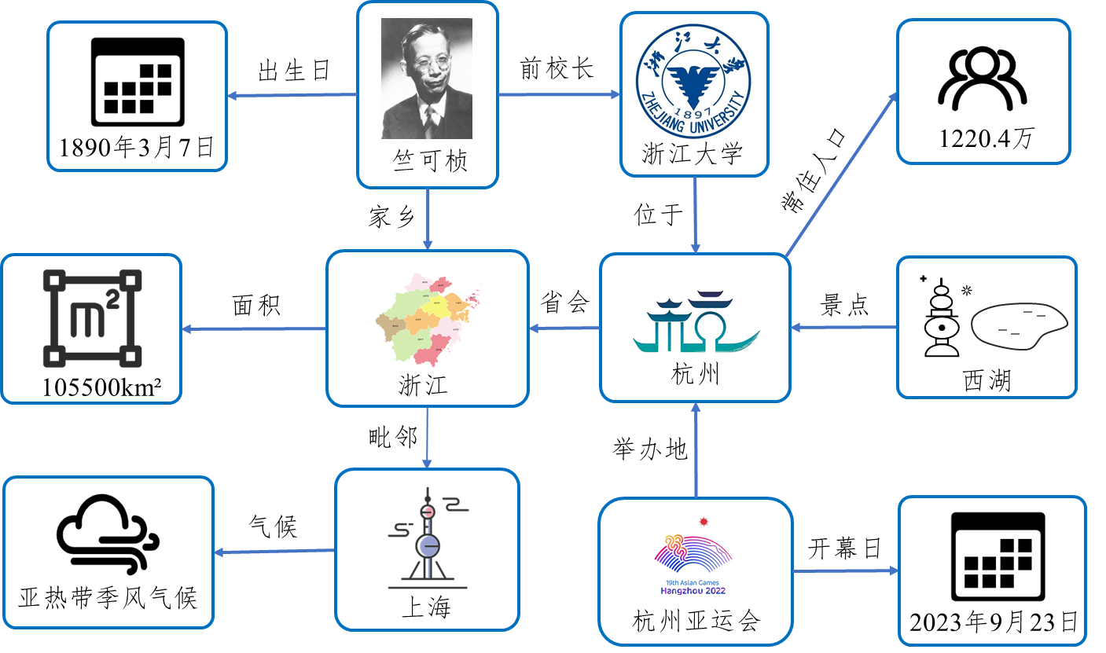

1. 知识图谱示意图

用 $w^{n}$ 来表示文本数据中的一个字、符号或标点，并将其称作一个标记（token）。基于此，原始的文本数据可以表示成一个有序的标记序列：

$$L=\left\{w^{1},w^{2},⋯,w^{n},⋯,w^{N}\right\},∀w^{n}∈V$$

其中， $V$ 是标记集合， $N$ 是 $L$ 中的标记总数。比如，假设要传输的文本数据是“你好吗？”，那么，此处 $L=\{[你],[好],[吗],[？]\}$,其中 $w^{1}=[你]$， $w^{2}=[好]$， $w^{3}=[吗]$， $w^{4}=[？]$。

在模型中，从文本数据中提取出的语义信息由知识图谱表征。知识图谱由一系列节点与边组成。具体来说，知识图谱中的节点被称为实体（entity），代表着现实世界中具体的事物或概念。我们定义文本数据 $L$ 中的实体*j*为 $e_{j}$，其由一系列 $L$ 中的标记组成。边是各个实体间的关系（relation）。定义实体对 $(e_{j},e_{k})$ 之间的关系为 $r_{jk}∈R$，其中 $R$ 是关系集合。

根据已有的自然语言处理技术，可以从文本数据得到一系列形如 $(e_{j},r_{jk},e_{k})$ 这样的三元组。通过模型，可以得到这些三元组对应的关系集合中所有关系成立的概率，进一步可得到其对应的熵，记为 $h_{jk}$， $h$ 越小则关系越明确， $h$ 越大则反之。因此，不妨适当拓展，将三元组写成 $(e_{j},r_{jk},e_{k},h_{jk})$ 的形式。

因为基于概率增加了熵这一维度，本步骤所得的结果不是传统的三元组知识图谱，而是概率图版的知识图谱。每两个节点之间的关系不是绝对的，而是由若干关系对应的概率共同组成的，如图37所示。

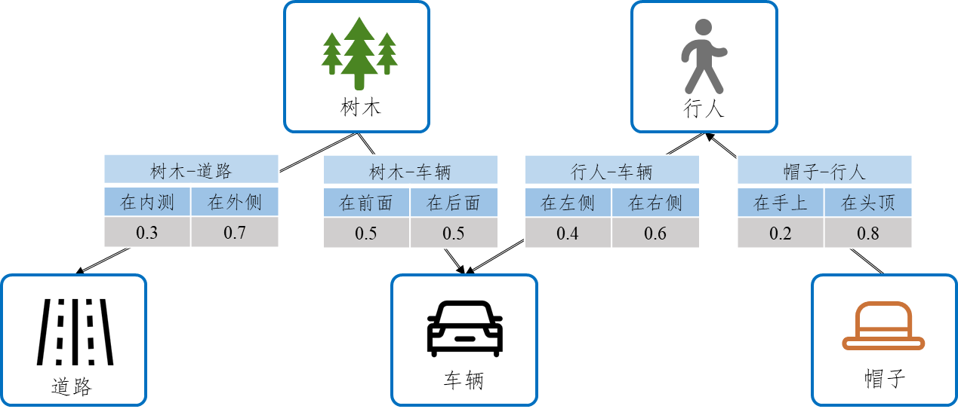

1. 概率图示意图

根据知识图谱，文本数据 $L$ 中的语义信息可以表示成以下形式：

$$G=\{ε^{1},ε^{2},⋯,ε^{g},⋯,ε^{G_{i}}\}$$

其中， $ε^{g}=\left(e_{j}^{g},r_{jk}^{g},e_{k}^{g},h_{jk}^{g}\right),j≠k$,而 $G_{i}$ 是 $G$ 中四元组的个数。得到上述知识图谱后，对其进行压缩，提取其中相对重要的信息。将提取出的重要语义信息表示为

$$G^{'}=\{ε^{'1},ε^{'2},⋯,ε^{'h},⋯,ε^{{'H}_{i}}\}$$

其中， $H_{i}$ 是提取出的三元组总个数。

为了选取文本数据的中心概念，需要先确定初始节点 $e_{1}$，方案如下：选择 $G$ 中出现次数最多的节点作为初始节点；如果不唯一，则从中选择 $\sum_{(e1,h)}{h}$ 最小的节点；如果还不唯一，则从中选择二级节点 $\sum_{e2}{\sum_{(e2,h)}{h}}$ 最小的节点，以此类推。

其次，定义关系距离 $d_{ij}$ 为 $e_{i}$ 到 $e_{j}$ 要经过的最少边数，此时不考虑边的方向性。关系距离可以衡量两个实体之间的关联程度。

接着，引入两个参数：压缩系数 $K$ 和最大深度 $D$。压缩系数 $K∈(0,1]$，满足关系 $H_{i}=⌈K⋅G_{i}⌉$；最大深度 $D$ 满足 $d_{1i}≤D$,其中 $d_{1i}$ 为初始节点 $e_{1}$ 到 $e_{i}$ 的关系距离， $e_{i}{∈G}^{'}$。此参数可以避免提取出的三元组中的实体距离中心概念过远。

至此，构建如下优化问题：

$$\underset{G^{'}}{minimize}{\sum_{1}^{H_{i}}{h}}$$

$${subject to d}_{1i}≤D, ∀e_{i}∈G^{'}$$

$${ H}_{i}=⌈K⋅G_{i}⌉$$

$$G^{'}为连通图$$

提取完成连通图后，需要用到图相关的算法。首先，利用计算完全最短路径的Floyd算法计算各节点到初始节点的关系距离，删去关系距离大于 $D$ 的四元组；然后，基于分支定界法的思想，求全局最优解；最后，利用广度优先搜索或深度优先搜索判断上一步所得的结果是否为连通图。

提取完成后，需要评价提取出信息质量的好坏。一个可选方法是，人工事先根据文本数据对所有三元组进行重要性打分， $s_{i}∈\{-5,1,2,⋯,5\}$ ($s_{i}=-5$ 代表此三元组错误),然后对算法在不同 $K$、 $D$ 情况下提取出的 $G’$ 中的三元组的分数进行求和，将

$$S=\sum_{1}^{H_{i}}{s_{i}}$$

作为重要性分数。另一个方法是，定义 $σ(e_{i})$ 为实体 $e_{i}$ 在文本数据中的出现次数，定义重要性分数

$$S=\frac{\sum_{G^{'}}{σ(e_{i})}}{\sum_{G}{σ(e_{i})}}$$

以此作为评价指标。

**第三步：联合通信与计算的资源分配框架**

在资源受限的情况下，需要制定权衡通信、计算与语义信息质量的策略。面对第一步提取出的原始三元组，如果不加处理直接传输，虽然节省了计算资源，但是没有减少通信的数据量，需要更多的通信资源来弥补；如果利用上文阐述的重要信息提取技术，虽然增加了计算资源的消耗，但是精简了待传输的信息，节省了通信资源。

可将三元组表示成 $ε^{i}=\{v_{1}^{i},v_{2}^{i},⋯,v_{b}^{i},⋯,v_{B_{i}}^{i}\}$,其中 $v_{b}^{i}∈V$，是标记集合中的标记（token）， $B_{i}$ 是 $ε^{i}$ 中的标记总数。那么在语义信息 $G$ 中的标记总数为

$$Z\left(G\right)=\sum_{1}^{G_{i}}{B_{i}}$$

若每个标记用 $R$ 个比特来表示，那么 $G$ 中的总比特数为

$$X\left(G\right)=Z\left(G\right)⋅R$$

假设信道的传输速率 $c$ 不变，那么传输 $G’$ 中信息所需的时间为

$$T_{t}=\frac{X\left(G^{'}\right)}{c}$$

在第二步中提到，压缩系数 $K$ 决定了提取出的重要三元组的数量，最大深度 $D$ 决定了提取出的三元组中的实体离初始节点的关系距离。

在计算设备不变的情况下，假设计算所需的时间为 $T_{c}$。可以预见，当最大深度 $D$ 取合适的固定值时，计算时间 $T_{c}$ 与压缩系数 $K$ 存在下图所示的关系。如果 $K=0$，即要提取的三元组个数为零，那么自然计算时间 $T_{c}$ 为零；如果 $K=1$，即直接传输原始的所有三元组，那么计算时间 $T_{c}$ 也为零；当 $K=K_{c}$ 时，计算时间 $T_{c}$ 达到最大。最大深度 $D$ 也会影响计算时间 $T_{c}$。在压缩系数 $K$ 取足够大的前提下，最大深度 $D$ 与计算时间 $T_{c}$ 成正比。显然，计算时间 $T_{c}$ 是关于压缩系数 $K$ 和最大深度 $D$ 的函数

$$T_{c}=f(K,D)$$

具体函数关系可以通过仿真得到。

考虑语义提取质量 $S$ 与压缩系数 $K$ 的关系。可以预见的是，压缩系数 $K$ 与提取出的语义信息质量有下图所示的关系。如图38所示，一开始，随着 $K$ 的增大，语义质量也增大；当 $K=K_{q}$ 时，语义质量达到最大； $K$ 再增大后，由于质量一般的三元组数量增多，语义质量有所下滑。

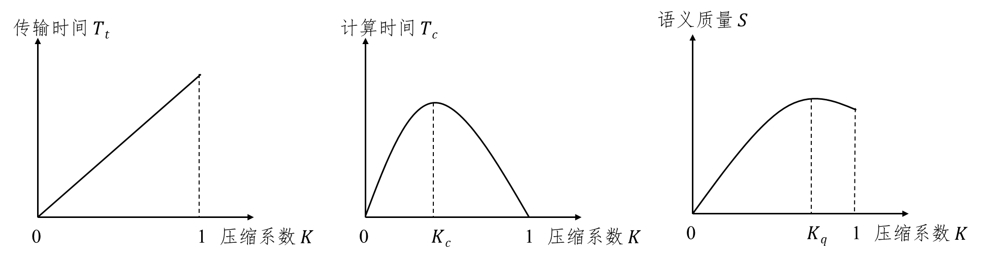

1. 最大深度*D*固定时，压缩系数 $K$ 与各参数的关系示意图

假设时延限制为 $T$，那么联合优化的目标可以写成

$$\operatorname{maximize}{ S}$$

$$subject to T_{t}+T_{c}≤T$$

即在满足时延限制的情况下，使语义质量最好。

要求解上述优化问题，需要通过仿真实验拟合各参数与传输时间 $T_{t}$、计算时间 $T_{c}$ 和语义提取质量 $S$ 之间的关系。然后可以转化为常规的规划问题求解。

**3.4 可行性分析**

**项目研究内容与技术路线合理可行：**近年来，围绕通感算融合网络传输理论与方法，学术界已经开展了一些基础研究，取得了一系列初步成果。本项目依托现有研究理论和初步成果，充分考虑云边端网络业务需求多维度、高动态的特点，研究多任务导向的通感算网络传输理论与方法。经过详尽的调研与思考，如前文所述，本项目拟从基础理论入手，研究边端网络的通感算多目标协同机理；接着探讨通感算融合技术的分布式设计与实施方案，以应对未来网络超大规模以及去中心化的演进趋势；其次融合人工智能，探究多任务导向、多层次知识驱动的分布式智能通信技术；最后开展硬件平台测试，并进行系统级验证与演示。总体来说，研究计划循序渐进、逻辑完备，技术方案详尽具体、切实可行。

**项目团队的相关理论成果丰富：**项目团队具有良好的研究基础和科研能力。长期以来一直专注于MIMO无线通信、基于目标导向的通信技术和通感算一体化技术研究，相关领域已经发表学术论文近200篇，其中在IEEE通信与信号处理领域的多个期刊上发表SCI检索论文100余篇，3篇论文入选ESI热点论文，10篇论文入选ESI高被引论文。在IEEE顶级期刊和杂志上举办了多个专刊，包括IEEE Communications Magazine杂志专刊“高效边缘学习的通信技术”，IEEE Wireless Communications杂志专刊“目标导向的通信技术”，IEEE JSAC杂志“超越传输比特：背景、语义和面向任务的通信”。在国际会议IEEE GLOBECOM、ICC、WCNC进行关于分布式机器学习的大会报告，担任国际会议IEEE GLOBECOM Workshop、ICC Workshop、PIMRC Workshop、INFOCOM Workshop等研讨会联合主席。

**项目团队人员构成合理**：项目团队包括教授2名，副教授2名，讲师2名以及多名博士生和硕士生，项目组负责人和成员都是长期从事5G/6G通信理论、通感算一体化技术与目标导向的通信技术研究的一线科研人员，具有扎实的专业基础理论知识和丰富的技术应用成果积累。这些经历将有益于我们进一步研究多任务导向的分布式通感算网络传输理论与方法。

**团队项目经验积累丰富**：项目负责人和团队主要成员曾主持和参与过国家重点基础研究发展计划（973计划）、国家重点研发计划、自然科学基金等科研项目。在相关领域的基础理论与应用技术研究方面有着丰富的成果积累。项目申请人多次负责国家自然科学基金和省部级科研课题，具有良好的组织管理能力和科研项目负责经验，能够带领团队顺利完成预期的科研任务，解决项目拟攻克的关键科学问题。

基于上述情况，申请团队认为**此项目内容合理完备、研究路线切实可行，团队理论基础坚实、项目经验丰富。总之，该项目可行性强，申请团队坚信能够出色完成。**

4．**本项目的特色与创新之处；**

本项目紧密围绕多任务导向的分布式通感算网络传输理论与关键技术展开深入研究，其主要特色和创新点体现在以下三个方面。（对应研究内容）

1. 分析边端网络通感算多目标协同的理论性能界，构建逼近理论界的传输设计方法。现有移动物联网主要采用通感算独立优化的设计思想，资源利用率较低，且难以适应未来广域行业应用的多样化性能需求。针对该问题，本项目引入通感算多目标协同的设计思想，利用Pareto边界分析理论获得通感算融合的多技术性能指标的可达域，并研究逼近该性能可达域边界的传输方法，进而联合空口传输与资源分配设计，充分挖掘系统潜在性能增益。
2. 针对边端网络拓扑分布式以及边端节点感算能力分布不均衡的“双分布式”特征，解决通感算多域协同资源分配的分布式实现难题。现有无线通信系统的分布式资源分配仅考虑网络拓扑的分布式特征，对于感算能力分布不均衡的移动物联网不再适用。针对通感算融合的移动物联网，本项目首先提出降低边缘节点之间信令交互开销的分布式资源分配方法，并在此基础上建立面向分布式感算能力的多域资源分配设计，有效降低由于边端节点的感算能力分布不均衡所导致的系统性能损失。
3. 建立多任务导向的智能通感算多域资源分配设计框架，通过概率模型与知识数据联合驱动方法，构建物理层多目标协同设计向应用层单目标导向设计的转化。项目所提方法基于概率图模型以及通信建模的数学表达式展开技术，避免经典人工智能方法中常见的端到端黑盒建模方式，从而在显著提升源信号中任务导向信息提取有效性的同时，保证了深度学习网络对多任务目标的泛化适应能力。所提方法将缓解系统数据交互与传输的瓶颈效应，实现多任务动态应用需求下的高效、可靠通信，提高系统任务的整体完成指标。

5．**年度研究计划及预期研究结果**（包括拟组织的重要学术交流活动、国际合作与交流计划等）。

5.1 **年度研究计划（按照zsq的写）**

根据项目拟定的研究内容和技术路线，团队拟定的项目研究计划按6个月为基准制定的研究计划如下表所示。

|  |  |  |
| --- | --- | --- |
| **执行期** | **研究计划** | **研究成果** |
| 2023.07-2023.12 | 1. 完善对现有研究成果的调研和学习； 2. 分析通感算多目标Pareto性能边界； 3. 研究逼近Pareto边界的多目标MIMO空口传输技术。 | * 申请专利1项； * 研究结果撰写并投稿IEEE Transactions等期刊3~4篇和IEEE国际会议论文1~2篇； * 参加国际学术会议1~2次。 |
| 2024.01-2024.06 | 1. 研究通感算资源分配与空口技术的联合优化； 2. 研究面向MMTC的分布式通感技术； 3. 研究通感算任务导向的智能传输设计。 | * 申请专利1项； * 研究结果撰写并投稿IEEE Transactions等期刊3~4篇和IEEE国际会议论文1~2篇； * 参加国际学术会议1~2次； * 邀请国内外相关领域专家学术讲座1 次。 |
| 2024.07-2024.12 | 1. 研究算力受限场景的边缘网络分布式通算一体技术； 2. 研究基于分布式人工智能的任务导向通感算融合设计； 3. 初步搭建多任务导向分布式通感算平台。 | * 申请专利2项； * 研究结果撰写并投稿IEEE Transactions等期刊3~4篇和IEEE国际会议论文2~3篇； * 提交IMT 2030（6G）推进组技术文稿1件； * 参加国际学术会议1~2次； * 邀请国内外相关领域专家学术讲座1次。 |
| 2025.01-2025.06 | 1. 研究分布式学习场景下的通感算分布式优化； 2. 研究面向动态场景的多任务导向智能通信设计； 3. 进一步完善多任务导向分布式通感算平台，对已取得的研究成果进行验证。 | * 申请专利2项； * 研究结果撰写并投稿IEEE Transactions等期刊3~4篇和IEEE国际会议论文2~3篇； * 提交IMT 2030（6G）推进组技术文稿1件； * 参加国际学术会议1~2次； * 邀请国内外相关领域专家学术讲座1次。 |
| 2025.07-2025.12 | 1. 完成多任务导向分布式通感算平台的搭建，并对关键算法实现验证； 2. 整理项目所取得的研究成果，撰写项目研究报告。 | * 完成演示平台搭建； * 完成项目研究报告1份。 |

**5.2 预期研究成果**

本项目为基础理论与技术应用研究，项目成果形式主要为学术论文成果和实物演示和验证平台等，按上述计划说明，项目执行期为2.5年，预期研究成果包括：（指标降低一些）

1. 在国内外核心期刊和会议上发表学术论文18篇（SCI/EI检索），其中在IEEE Transactions/Journal/Letters、中国科学等国内外知名期刊上发表高水平学术论文不少于12篇；
2. 搭建多任务导向的分布式通感算演示系统，实现典型应用场景驱动的通感算资源协同，提升资源利用率以及系统整体性能；
3. 相关研究成果申请国家发明专利6项；
4. 提交IMT 2030（6G）推进组技术文稿2件；去掉
5. 积极开展国际交流，组织课题组成员参加国内外知名学术会议，邀请领域内国际知名专家访问交流；
6. 培养博士研究生和硕士研究生8名及以上；
7. 研究成果整理形成完整的项目报告。

**（二）研究基础与工作条件**

1．**研究基础**（与本项目相关的研究工作积累和已取得的研究工作成绩）；

项目申报团队包括东南大学信息学院、移动通信国家重点实验室，以及浙江大学等单位，团队在移动通信领域具有长期坚实的研究基础和科研能力。团队主要研究人员长期以来一直专注于毫米波MIMO通信、通信感知一体化、智能无线通信和目标导向通信等相关方向的研究。近年来，团队在毫米波MIMO通信以及通感一体化算法优化设计方面取得了突出的成果，**承担和完成了国家自然科学基金面上和优青项目、江苏省自然科学基金杰出青年基金项、国家重点研发计划项目等，研究成果得到学术界和业界的肯定。相关成果曾获得江苏省科学技术奖一等奖、中国通信学会青年科技奖、中国电子学会自然科学二等奖等科技奖项，论文成果获得IEEE Globecom、IEEE/CIC ICCC、IEEE ICUWB、WCSP等国际知名会议最佳论文奖。MIMO技术相关研究成果得到华为公司肯定，申请人牵头负责的研究项目获“华为无线通信联合实验室优秀项目奖”。**

团队研究成果发表在IEEE JSAC/JSTSP/TWC/TCOMM等国际顶级期刊上的论文100余篇，技术成果获美国发明专利授权5项以及中国国家发明专利授权30余项，核心研究成果被国内外同行积极评价，共计被引用约15,000次（谷歌学术），8篇论文成果入选ESI高被引和ESI热点论文，其中关于毫米波MIMO数模混合传输设计的研究论文单篇引用次数逾600次，关于分布式通信计算融合设计的研究论文单篇引用次数逾700次。

**针对本项目研究内容所涉及的分布式通信信号处理以及目标导向通信技术领域，申请人及团队成员基于近年来的相关研究成果积累与国内外关注度，领衔和联合发起了多个国际顶级期刊的专刊计划。**其中包括：

1）项目申请人作为领衔客座编辑（Lead Guest Editor）于2021年在IEEE信号处理学会顶刊**IEEE Journal on Selected Topics in Signal Processing上发起的专刊，主题为：Distributed Signal Processing for Edge Learning in B5G IoT Networks**，内容涉及项目所关注的移动物联网中的分布式信号处理的创新技术研究成果。

2）项目申请人作为领衔客座编辑（Lead Guest Editor）联合项目团队成员作为客座编辑（Guest Editor），于2022年在IEEE无线通信学会顶级杂志**IEEE Wireless Communications Magazine上发起的专刊，主题为：Task-oriented Communications for Future Wireless Networks**，专刊内容涉及项目所关注的未来移动网络中通感算学等多任务导向通信理论与方法的前瞻研究。

3）项目团队主要成员作为客座编辑，于2020年在IEEE通信学会顶级杂志**IEEE Communications Magazine上发起的专刊，主题为：Communication Technologies for Efficient Edge Learning**，专刊内容涉及项目所关注的未来移动网络中分布式学习任务导向的通信理论与方法的前瞻研究。

4）项目团队主要成员作为客座编辑，于2022年在IEEE通信学会顶级期刊 **IEEE Journal on Selected Areas in Communications上发起的专刊，主题为：Beyond Transmitting Bits: Context, Semantics, and Task-Oriented Communications**，专刊内容涉及项目所关注的未来移动网络中通感算学等多任务导向通信理论与方法的前瞻研究。

具体而言，与本课题相关的部分代表性研究基础和研究成果积累如下。

* 针对目标导向的分布式通信计算融合网络进行研究，团队在带宽受限以及无线传输存在的误差的情况下，推导了分布式通信计算融合网络的期望收敛速度的闭式表达式，从理论上分析了无线通信资源对学习任务精度的影响。该成果已经被IEEE Transactions on Wireless Communications接收，论文成果题目：A Joint Learning and Communications Framework for Federated Learning Over Wireless Networks。该成果发表后迅速得到学术界的广泛关注，自发表一年多来已被引用超过700次，入选ESI热点论文和高被引论文，**在2021年以来IEEE TWC期刊发表的所有论文（1372篇）中引用次数位列第一**，入选该刊最热点论文前三，被IMT2030（6G）推进组发布的《6G机器学习白皮书》积极评价。
* 针对目标导向的高能效通信计算分配算法研究，团队在通信和计算资源耦合的情况下理论刻画了本地计算延时和无线传输延时之间的折衷关系，并提出低复杂度迭代算法实现了能量和时延受限下的时延性能、能量效率和学习性能最优的通信计算融合设计。该成果已经被IEEE Transactions on Wireless Communications接收，成果题目：Energy Efficient Federated Learning Over Wireless Communication Networks。目前**谷歌学术引用次数为373，入选近期的ESI热点论文和高被引，成果被美国两院院士Vincent Poor教授的合著论文正面评价**，称该研究工作是首个关注无线分布式学习能效的重要工作。
* 针对通感一体化新型发射方案联合优化设计进行研究，考虑在通信和感知功能共用天线、频谱、功率等资源的情况下，通感性能相互耦合、相互制约。团队提出一种有效的波束赋形优化设计算法，既满足了感知需求，又实现了通信高能效传输。此外，团队研究了基于全双工通信的通感一体化系统，通过建模并分析全双工通感系统的复杂干扰，设计了收发波束以及功率联合优化设计算法，实现通感系统频谱效率的更高效利用。相关研究成果部分已被IEEE Wireless Communications Letters接收，成果题目：Energy Efficient Beamforming Optimization for Integrated Sensing and Communication；部分成果投稿IEEE Journal on Selected Areas in Communications，论文题目：Full-Duplex Communication for ISAC: Joint Beamforming and Power Optimization [Online]. Available: <https://arxiv.org/abs/2211.00229>。在上述成果中，课题组初探了融合全双工通信与感知的一体化系统。针对该问题，提出了有效的优化求解算法。

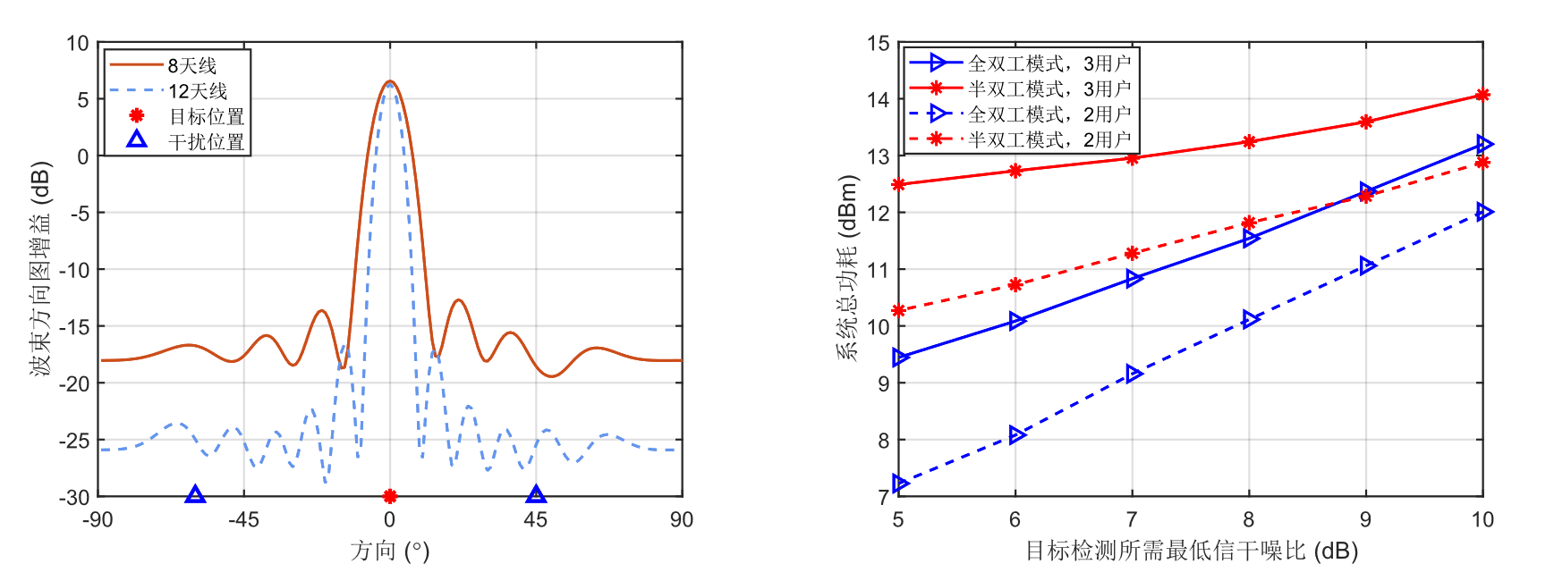

1. 团队所提出的全双工通感一体化优化算法性能示意

图39展示了课题组所提全双工通感一体波束赋形和功率控制优化算法的性能表现。从图中可以看出，所提算法可以有效实现目标感知功能，并显著降低系统功耗。上述成果可为本项目后续研究提供基础和借鉴。

* 团队近期还重点研究了分布式通信、感知与边缘学习技术中的信号处理理论方法。特别针对学习和通信双功能的网络典型性能度量进行归纳和建模。此外，针对目标导向的语义通信技术，团队首次提出将面向目标源熵作为优化问题的数学模型，从信息论角度解释语义通信技术方法。相关的研究成果已被信号处理领域国际顶级期刊IEEE Journal of Selected Topics in Signal Processing录用，论文题目为：Edge Learning for B5G Networks with Distributed Signal Processing: Semantic Communication, Edge Computing, and Wireless Sensing。
* 针对多终端联合感知定位的理论方法研究，团队也有着良好积累。针对信号测量值与多终端之间关联信息模糊的难题，团队前期工作中构建了联合终端位置与信号测量值关联估计的混合整数规划设计新框架，提出多终端的高效定位算法。该算法避免使用高信令开销区分不同终端信号测量值，并有效获得了逼近信号测量值关联已知情况下克拉美罗界的定位精度，为多终端定位中的信号测量值关联难题提供了有效的解决思路。该成果发表于IEEE Transactions on Signal Processing，论文题目：Multiple Source Localization in Wireless Sensor Networks Based on Time of Arrival Measurement。

除了上述理论研究工作之外，项目申请人团队已经完成了系统级实验平台的搭建，并进行了一些初步测试：

* 申请人**团队自主构建了毫米波感知通信一体化系统的实验平台系统**，如下图所示。系统载波频率28.5GHz，子载波数可达到1024，支持BPSK、QPSK、16QAM和64QAM调制。该系统充分利用毫米波无线信号在感知与通信方面的显著优势，通过分析接收到的环境散射信号的距离-角度谱，对所恢复出的信道状态信息进行稀疏重构，实现了精准的无线感知。与此同时，该系统还实现了高速实时可靠的通信互联，支持高清视频传输，在频谱资源、硬件资源以及波形设计层面均达成了通信和感知一体化目标。写我们自己的平台：wsh

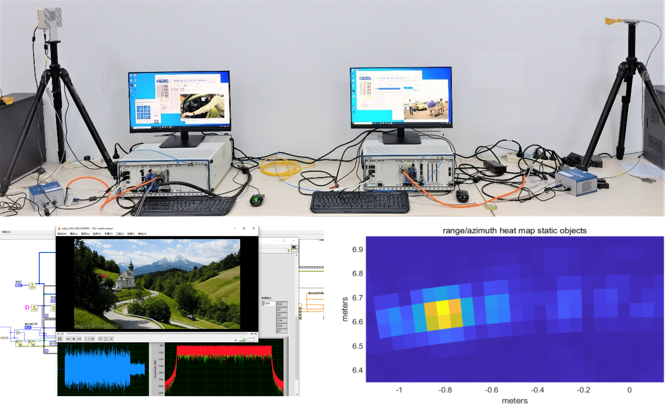

1. 毫米波超宽带通信感知一体化系统测试图

2．**工作条件**（包括已具备的实验条件，尚缺少的实验条件和拟解决的途径，包括利用国家实验室、国家重点实验室和部门重点实验室等研究基地的计划与落实情况）；

本课题申请的主要依托为东南大学移动通信国家重点实验室、东南大学信息科学与工程学院、浙江大学“浙江省信息处理与通信网络重点实验室”与“之江实验室”。

**东南大学移动通信国家重点实验室**是1990年经国家教委和国家计委批准，利用世界银行贷款及国内配套资金，在东南大学建立国内高校中唯一专门从事移动通信研究的国家重点实验室。移动通信国家重点实验室所依托的东南大学“通信与信息系统”二级学科在“九五”期间享受211工程重点资助，1998年获“信息与通信工程”一级学科博士学位授予权。实验室已建成了一支包括教育部长江学者特聘教授5名、国家杰出青年基金获得者3名、千人计划特聘专家3名、万人计划2名、国家973计划咨询专家1名、国务院学科评议组成员2名、国家优秀青年基金获得者2名、青年千人1名以及IEEE Fellow 4名等在内的在国内外有影响的研究队伍。本实验室现有教师64人，其中教授31人，博士生导师25人，副教授24人，讲师9人。现有博士后27人（含外籍2人），博士生107人，硕士生354人。通过国内外联合培养等多种途径，在过去5年中，共培养了博士后9名，博士毕业生55名、硕士毕业生573名，其中1名博士生获得全国百篇优秀博士论文，2名博士生获得省级优秀博士论文称号，3名硕士生获得省级优秀硕士论文称号，1名中国通信学会优秀博士论文，1名中国电子学会优秀博士论文提名奖。

目前实验室的主要研究方向包括宽带无线传输理论与多址技术、现代信号处理及其在移动通信中应用、移动通信网络与系统理论及应用和近距离无线通信。实验室曾牵头承担并完成了国家863计划重大项目“新一代蜂窝移动通信系统无线传输链路技术研究”、“Beyond 3G蜂窝移动通信无线网络试验系统研究开发”、以及“Beyond 3G移动通信研究开发总体项目”，牵头承担了国家自然科学基金重大项目“未来移动通信系统基础理论与技术研究”，并承担了多项国际合作项目，实验室与国内7所优势高校和国内外多家大型企业与研究机构合作，探索并形成较为完整的第四代移动通信技术体系，在若干关键理论和技术方面取得突破，获取了一系列核心技术专利，构建了传输速率达100兆比特/秒的第四代蜂窝移动通信试验系统，向国际标准化组织提交了一批技术提案。

实验室在长期的科研与教学过程中形成了一支理论扎实、工程经验丰富、攻坚能力强、高度稳定的科研队伍。另外，实验室建立有完备的无线通信系统仿真和硬件测试平台。经过多年建设拥有近4000平方米的工作场所，先进的测试仪器、工作站两百余台、高档微机近500台，并配备了价值几千万元的国际先进的电子设计自动化（EDA）软件。拥有的主要仪器和设备包括：MIMO信道仿真仪、矢量信号源、频谱分析仪、信号分析仪、宽带示波器、噪声分析仪、网络分析仪、数据采集系统等国际先进的测试、分析仪器以及服务器，能够对各种无线移动通信系统的物理链路和无线组网性能进行详尽的测试与分析。这些环境为完成本项目提供了理想平台。

**东南大学信息科学与工程学院**现有“电子科学与技术”、“信息与通信工程”2个国家一级重点学科，并设有2个一级学科博士学位授权点及博士后流动站，涵盖“通信与信息系统”、“电磁场与微波技术”、“信号与信息处理”、“电路与系统”等4个国家二级重点学科。2017年，“电子科学与技术”学科和“信息与通信工程”学科双双列入国家“双一流”学科建设名单。学院现有移动通信国家重点实验室和毫米波国家重点实验室两个国家重点实验室、移动信息通信与安全教育部前沿科学中心、“无线通信技术”国家“2011计划”协同创新中心、水声信号处理教育部重点实验室和射频集成电路与系统教育部工程研究中心。

学院作为核心力量发起建设了网络通信与安全紫金山实验室，已成为国家实验室重要组成部分，入选国家战略科技力量。该实验室面向网络通信与安全领域国家重大战略需求，以引领全球信息科技发展方向、解决行业重大科技问题为使命，通过聚集全球高端人才，开展前瞻性、基础性研究，力图突破关键核心技术，开展重大示范应用，促进成果在国家经济和国防建设中落地。学院瞄准国际学科发展前沿与国家重大战略需求，以国际学科前沿及国家产业发展、经济建设和国防建设重大需求为引领，强化基础研究，强化优势特色，注重学科交叉和源头创新，形成了国内一流的特色科研方向，在基础研究、关键技术及其产业化、应用示范系统和标准化提案等方面取得了丰硕的研究成果，部分研究方向已走在世界前列。2011年以来，作为牵头单位获国家技术发明一等奖1项，国家自然科学二等奖3项，国家科技进步二等奖1项，省部级科技成果奖20余项。

**浙江大学**团队依托学科是国家重点二级学科、浙江省一流学科，建有“浙江省信息处理与通信网络重点实验室”并与浙江省政府着力打造的以世界一流实验室为发展目标的“之江实验室”共建共享。浙江大学在5G/6G、毫米波/太赫兹技术、通信-感知-计算一体化、无线人工智能和虚拟现实等方向取得了优秀的成果，实现了利用无线信号来感知物理环境，担任了IMT2030无线AI任务组组长，完成了无线人工智能理论验证，制定了沉浸式视频编码的国际标准。在通信与网络前沿理论、感知-通信-计算一体化、网络智能信号处理、等方面具有长期积累和显著特色，并与华为等企业开展长期合作，在 5G 空口关键技术研发上取得重要成果，在国内外形成重要影响。研究团队包括国家杰出青年基金获得者、国家万人计划领军人才、科技部科技创新领军人才、教育部新世纪优秀人才和 IEEE 通信学会亚太杰出青年研究员、IEEE TWC/TCOM 等顶级期刊编委等一批国内外知名学者，具备较强的基础和实力。

浙江大学具有信息与通信技术领域的主要设备条件，包括高性能示波器、频谱仪、网络分析仪和信号发生器等，建有先进射频实验室、宽带通信系统测试平台、部分高性能软件无线电平台、部分通用高性能计算平台等一系列先进设施。所依托国家重点学科的研究团队，长期从事信号与通信工程领域里的基础研究和应用开发工作，历年来承担国家973计划项目、国家863计划项目、国家科技重大项目多项，取得了丰富的研究成果。近5年来发表SCI收录论文约500余篇，包括发表在国际无线通信领域最重要的 IEEE 期刊上共计300余篇，其中50余篇期刊论文是ESI高被引或者热点论文，此外，数十篇会议论文在国际通信领域旗舰会议中获得最佳论文奖；申请国家发明专利 200余项；获国家科技进步奖5项；与华为以及中国移动通信集团共同推动相关技术成果成为国际标准提案；获得教育部、浙江省和信息产业部科学技术奖励多项以及中国通信学会科学技术一等奖、浙江省教委科技进步一等奖等多项奖励，在国内外形成重要影响。

3．**正在承担的与本项目相关的科研项目情况**（申请人和主要参与者正在承担的与本项目相关的科研项目情况，包括国家自然科学基金的项目和国家其他科技计划项目，要注明项目的资助机构、项目类别、批准号、项目名称、获资助金额、起止年月、与本项目的关系及负责的内容等）；（无）

|  |  |  |  |  |  |  |  |
| --- | --- | --- | --- | --- | --- | --- | --- |
| **项目资助机构** | **项目类别** | **批准号** | **项目名称** | **资助金额** | **起止年月** | **与本项目的关系** | **负责内容** |
| 国家自然科学基金委 | 面上项目 | 61871109 | 高频段通信阵列传输与广域覆盖理论方法 | 63万元 | 2019.01-2022.12 | 为基于毫米波频段的无线网络通信与感知一体化传输设计提供技术基础和重要参考。 | 项目主持 |
| 国家自然科学基金委 | 优秀青年科学基金项目 | 62022026 | MIMO协作通信 | 120万元 | 2021.01-2023.12 | 为项目中云边端多层网络协作的通感算系统理论界分析提供理论方法参考；分布式协作通信与智能协作通信技术为本次项目提供研究基础与技术参考。 | 项目主持 |

4．**完成国家自然科学基金项目情况**（对申请人负责的前一个已资助期满的科学基金项目（项目名称及批准号）完成情况、后续研究进展及与本申请项目的关系加以详细说明。另附该项目的研究工作总结摘要（限500字）和相关成果详细目录）。

**项目名称：**动态构造物理特征的空口安全通信理论方法研究（换成优青的）

**批 准 号：**61941115

**经费来源：**国家自然科学基金委员会专项项目

**起止年月：**2020.01 – 2021.12

**完成情况与后续进展：**已完成项目既定目标，于2021年12月按时完成结题。项目在面向5G的空口安全通信理论与技术方面形成了一系列有价值的研究成果，完成关键技术的硬件平台演示与验证。项目后续进展包括基于多天线的空口射频指纹认证技术优化；针对射频指纹与无线信道之间的动态耦合问题继续开展研究，设计了基于人工智能深度学习的方法，增强了空口射频指纹提取与识别技术对无线信道动态变化的泛化能力和鲁棒性能。成果进一步支撑了该技术在车联网等典型场景中的应用。

**与本项目的关系：**已完成项目利用5G空口MIMO技术实现空口物理特征的主动构造，从而获得动态增强的物理层射频指纹用于无线网络的安全认证，实现面向5G大规模接入等典型物联网场景下的安全通信。申请项目也是面向未来无线网络的万物互联场景，以多天线技术为基础，解决未来万物互联场景下通信、感知、计算与学习等一体化应用中的传输优化设计。项目研究场景关系密切，并且两个项目所采用的理论与技术路线也都是侧重于多天线信号处理与人工智能深度学习技术。但本次申请项目针对通感算一体化应用场景中的网络分布式、节点感算功能不均衡、端节点数据分布不同等独有特征，重点在于面向感算学多任务的通信传输优化设计与资源配置方法研究，所需解决的关键科学问题和难点也有显著区别。此外，本次申请项目预计采用的深度学习方法更偏向任务导向和语义通信等端到端的深度学习网络设计，与已完成项目中采用的深度分类器隶属于不同技术路径。综上，已完成项目的研究场景与多天线技术等成果对本次申请项目中空时频-感算学功能等多维资源优化有借鉴和指导意义，有助于项目团队更好地完成本项目的研究内容，保障项目技术路线的可行性和项目研究内容的先进性。

**已完成项目的研究工作总结摘要（限500字）：**项目从5G网络无线环境复杂、海量设备接入和低通信时延的新特征出发，分别针对空口安全信息传输速率理论、动态设备指纹认证方法、高熵信道密钥生成方法和硬件演示平台四大内容进行了研究。具体而言，首先针对大规模MIMO系统中的遍历安全容量进行了分析，揭示了相关系统参数包括系统信噪比、天线和用户调度比例、DAC量化精度、功率分配因子、信道相关性等对安全容量的影响。其次，针对大规模设备的射频指纹提取，从理论上分析了基于传统信号预处理的射频指纹所存在的信息损耗，并基于此提出了模型与数据双驱动的预处理模块，提高了指纹对未知信道的泛化能力。最后，针对准静态环境下密钥随机性弱的特点，通过引入空间域的随机性以及主动构造的频带内频率响应变化，实现了基于主动构建物理特征的高熵密钥生成。相关成果发表高水平学术论文数十篇，提交国际、国内专利申请十余项，获得多项国内及国际专利授权。项目开展过程中培养硕士、博士研究生共10名。研究成果为5G网络中空口安全通信提供了理论和技术支撑。

**已完成项目的相关成果详细目录：**已按要求上传至附件，请参见附件。

**（三）其他需要说明的情况**

1. 申请人同年申请不同类型的国家自然科学基金项目情况（列明同年申请的其他项目的项目类型、项目名称信息，并说明与本项目之间的区别与联系）。

无

2. 具有高级专业技术职务（职称）的申请人或者主要参与者是否存在同年申请或者参与申请国家自然科学基金项目的单位不一致的情况；如存在上述情况，列明所涉及人员的姓名，申请或参与申请的其他项目的项目类型、项目名称、单位名称、上述人员在该项目中是申请人还是参与者，并说明单位不一致原因。

无

3. 具有高级专业技术职务（职称）的申请人或者主要参与者是否存在与正在承担的国家自然科学基金项目的单位不一致的情况；如存在上述情况，列明所涉及人员的姓名，正在承担项目的批准号、项目类型、项目名称、单位名称、起止年月，并说明单位不一致原因。

无

4. 其他。

无